**ИНФОРМАЦИОННО-АНАЛИТИЧЕСКИЙ ОТЧЕТ**

**ОБ ОКАЗАННЫХ УСЛУГАХ ПО СБОРУ**

**И ОБОБЩЕНИЮ ИНФОРМАЦИИ В РАМКАХ ПРОВЕДЕНИЯ НОК УЧРЕЖДЕНИЙ КУЛЬТУРЫ**

**В 2024 ГОДУ**

(контракт № 0-040/24 от 14 июня 2024 г.)

Заказчик: Областное государственное казённое учреждение

«Центр культурных технологий»

Исполнитель: Общество с ограниченной ответственностью «АРТЕфакт»

Директор ООО «АРТЕфакт»

Новикова М.А. __________________ Новикова М.А.

Ульяновск, 2024 г.

**Оглавление**

Введение 7

1. Общая информация об исследовании 8

1.1. Методологический раздел 8

1.2. Операционная модель исследования 8

1.3. Обоснование выборки. Информация о фактическом объеме выборочной совокупности граждан – получателей услуг, принявших участие в оценке удовлетворенности качеством условий оказания услуг 22

Результаты независимой оценки качества условий оказания услуг организациями культуры ульяновской области в 2024 году 26

2. Оценка качества условий оказания услуг в разрезе организаций по сфере культуры 26

2.1. ОГБУК «Центр народной культуры Ульяновской области» 27

2.2. ОГАУК «Ленинский мемориал» 32

2.3. ОГБУК «Ульяновский областной художественный музей» 34

2.4. ОГБУК «Ульяновский областной краеведческий музей им. И.А. Гончарова» 38

2.5. ОГБУК «Ундоровский палеонтологический музей» 41

2.6. ОГБУК «Дворец Книги - Ульяновская областная научная библиотека имени В.И.Ленина» 42

2.7. ОГБУК «Ульяновская областная библиотека для детей и юношества имени С.Т.Аксакова» 43

2.8. ОГБУК «Ульяновская областная специальная библиотека для слепых» 45

2.9. ОГАУК «Ульяновский театр кукол имени народной артистки СССР В.М.Леонтьевой» 46

2.10. ОГАУК «Ульяновский драматический театр имени И.А.Гончарова» 48

2.11. ОГАУК «УльяновскКинофонд» 49

2.12. ОГБУК «Эстрадный балет «Экситон» 50

3. Рейтинги учреждений культуры, прошедших оценку, в различных разрезах (по видам/типам организаций, по критериям, по показателям НОК) 52

Группировка организаций сферы культуры по следующим типам полученных оценок: «отлично», «хорошо», «удовлетворительно», «ниже среднего», «неудовлетворительно» – с кратким описанием и процентным соотношением указанных типов среди обследованных организаций 52

3.1. Общий рейтинг учреждений культуры, прошедших оценку 54

3.2. Рейтинг учреждений культуры, прошедших оценку, по видам/типам организаций 56

3.3. Рейтинги учреждений культуры, прошедших оценку, по критериям НОК 58

3.4. Рейтинги учреждений культуры, прошедших оценку, по показателям НОК 65

4. Результаты обобщения данных в разрезе показателей и критериев оценки 88

4.1. Результаты обобщения данных об информации, размещенной на официальных сайтах учреждений культуры в сети «Интернет» и на информационных стендах в их помещениях 88

4.2. Сведения об удовлетворенности граждан качеством условий оказания услуг 99

4.3. Значения по каждому показателю, характеризующему общие критерии оценки качества условий оказания услуг поставщиками услуг (в баллах), рассчитанные в соответствии с Единым порядком расчета показателей независимой оценки качества 106

5. Результаты обобщения данных в разрезе территориальной специфики и/или распределенной структуры учреждений, подлежащих оценке (в том числе - с учетом имеющихся филиалов, территориально обособленных структурных подразделений и иных объектов, находящихся на балансе организации, подлежащей оценке, на площадке которых осуществляется оказание услуг), в разрезе видов/типов учреждений культуры 122

6. Сопоставление фактических и предельных значений показателей и критериев НОК, в т.ч. с учётом средних значений по совокупности учреждений культуры (медианные значения), фактических значений по каждому учреждению культуры, а также сравнительный анализ результатов текущего года с результатами независимой оценки качества за последние 2 года (в разрезе каждого критерия и показателей оценки независимой оценки качества условий оказания услуг) с формулированием выводов о причинах повышения или снижения результатов 135

6.1. Сопоставление фактических и предельных значений показателей и критериев НОК, в т.ч. с учётом средних значений по совокупности учреждений культуры (медианные значения), фактических значений по каждому учреждению культуры 135

6.2. Сравнительный анализ результатов текущего года с результатами независимой оценки качества за последние 3 года (в разрезе каждого критерия и показателей оценки независимой оценки качества условий оказания услуг) с формулированием выводов о причинах повышения или снижения результатов 147

7. Анализ ключевых (типовых или наиболее распространенных) недостатков в целом по учреждениям культуры; конкретные недостатки по каждому учреждению культуры, выявленные в ходе сбора и обобщения информации о качестве условий оказания услуг 156

8. Общие выводы и предложения по совершенствованию деятельности учреждений культуры 164

9. Приложение к отчету 184

**Перечень сокращений и обозначений**

В отчете использованы следующие сокращения и обозначения:

*ОГБУК «Центр народной культуры Ульяновской области» –* Областное государственное бюджетное учреждение культуры «Центр народной культуры Ульяновской области».

*ОГАУК «Ленинский мемориал» –* Областное государственное автономное учреждение культуры «Ленинский мемориал».

*ОГБУК «Ульяновский областной художественный музей» –* Областное государственное бюджетное учреждение культуры «Ульяновский областной художественный музей».

*ОГБУК «Ульяновский областной краеведческий музей им. И.А. Гончарова» –* Областное государственное бюджетное учреждение культуры «Ульяновский областной краеведческий музей им. И.А. Гончарова».

*ОГБУК «Ундоровский палеонтологический музей им. С.Е.Бирюкова» –* Областное государственное бюджетное учреждение культуры «Ундоровский палеонтологический музей им. С.Е. Бирюкова».

*ОГБУК «Дворец Книги - Ульяновская областная научная библиотека имени В.И.Ленина» –* Областное государственное бюджетное учреждение культуры «Дворец Книги - Ульяновская областная научная библиотека имени В.И.Ленина».

*ОГБУК «Ульяновская областная библиотека для детей и юношества имени С.Т.Аксакова» –* Областное государственное бюджетное учреждение культуры «Ульяновская областная библиотека для детей и юношества имени С.Т.Аксакова».

*ОГБУК «Ульяновская областная специальная библиотека для слепых» –* Областное государственное бюджетное учреждение культуры «Ульяновская областная специальная библиотека для слепых».

*ОГАУК «Ульяновский театр кукол имени народной артистки СССР В.М.Леонтьевой» –* Областное государственное автономное учреждение культуры «Ульяновский театр кукол имени народной артистки СССР В.М.Леонтьевой».

*ОГАУК «Ульяновский драматический театр имени И.А.Гончарова» –* Областное государственное автономное учреждение культуры «Ульяновский драматический театр имени И.А.Гончарова».

*ОГАУК «УльяновскКинофонд» –* Областное государственное автономное учреждение культуры «УльяновскКинофонд».

*ОГБУК «Эстрадный балет «Экситон» –* Областное государственное бюджетное учреждение культуры «Эстрадный балет «Экситон».

*НОК* – независимая оценка качества оказания услуг организациями.

*см.* – смотри.

*с.* – страница.

# **Введение**

Настоящий информационно-аналитический отчет подготовлен в рамках исполнения Контракта № 0-040/24 от 14.06.2024 г., заключенного между Областным государственным казённым учреждением «Центр культурных технологий» (Заказчик) и ООО «АРТЕфакт» (Исполнитель).

Предмет контракта: оказание услуг по сбору и обобщению информации в рамках проведения независимой оценки качества условий оказания услуг (далее – НОК) государственными учреждениями культуры Ульяновской области в 2024 году.

Отчет содержит информацию с результатами проведенных работ по сбору и обобщению данных в рамках проведения НОК учреждений культуры Ульяновской области в соответствии с требованиями к результатам оказанных услуг согласно Приложения 2 к Контракту.

**1. Общая информация об исследовании**

**1.1. Методологический раздел**

**Цели проведения независимой оценки качества оказания услуг организациями культуры:**

- повышение качества условий оказания услуг населению и деятельности учреждений культуры;

- повышение информированности получателей услуг о качестве условий оказания услуг учреждениями культуры;

- установление диалога между учреждениями культуры и гражданами-получателями услуг.

**Задачи проведения независимой оценки качества оказания услуг организациями культуры:**

1. Получение информации о качестве условий предоставления услуг и об удовлетворенности получателей качеством условий оказания услуг в организациях, в отношении которых проводится НОК в 2024 году.

2. Интерпретация, оценка и обобщение полученной информации, расчет показателей, характеризующих общие критерии оценки качества условий оказания услуг.

3. Формирование предложений об улучшении качества условий осуществления деятельности учреждений культуры.

# **1.2. Операционная модель исследования**

Операционная модель исследования представляет собой формы таблиц расчетов показателей оценки качества условий оказания услуг организациями в сфере культуры согласно Приложению № 1 к Техническому заданию контракта и соответствует Единому порядку расчета показателей, характеризующих общие критерии оценки качества условий оказания услуг организациями в сфере культуры и федеральными учреждениями медико-социальной экспертизы (далее – Единый порядок), утвержденном приказом Министерства труда и социальной защиты Российской Федерации от 31.05.2018 № 344н, (далее – Единый порядок), отраслевым методическим рекомендациям, а также ведомственным нормативным актам уполномоченных федеральных органов исполнительной власти об утверждении показателей независимой оценки качества.

**Методы сбора информации, применяемые в рамках НОК организаций культуры Ульяновской области, обследуемых в 2024 году:**

1. Опрос получателей услуг с помощью метода анкетирования / интервьюирования в организациях.

2. Онлайн-опрос потребителей услуг организаций с использованием единой формы анкеты сервисов официального сайта и/или приложений гражданина и оператора, а также с использованием анкеты, размещенной  
на официальном сайте государственного учреждения культуры в сети Интернет, в отношении которого проводится независимая оценка качества условий оказания услуг или на официальном сайте Министерства искусства  
и культурной политики Ульяновской области (при наличии).

3. Анализ сайтов организаций, в том числе анализ официальных сайтов учреждений в информационно-телекоммуникационной сети «Интернет» (официальные страницы учреждений на сайте Министерства искусства и культурной политики Ульяновской области – при наличии), а также официальный сайт для размещения информации о государственных и муниципальных учреждениях в информационно-телекоммуникационной сети «Интернет» bus.gov.ru (в том числе на предмет анализа сведений о наличии и работе с жалобами и обращениями граждан).

4. Включенное наблюдение за качеством условий оказания услуг при посещении организаций, в том числе:

- обследование наличия и содержания информационных стендов в помещениях обследуемых организаций культуры и их соответствия нормативным документам,

- обследование наличия, функционирования и состояния условий оказания услуг непосредственно при посещении учреждения культуры,

- обследование наличия и состояния условий доступности учреждений культуры и доступности услуг для инвалидов непосредственно в помещении учреждения культуры и его филиалов и структурных подразделений (при наличии).

5. «Контрольная закупка», а именно: обращение в учреждение культуры по телефону, по электронной почте, на электронные сервисы от имени получателя услуг/от имени виртуального получателя услуг.

**Совокупность данных методов при оказании услуг позволила получить информацию о деятельности государственных учреждений культуры по следующим направлениям (критериям), установленным Федеральным законом № 392-ФЗ:**

1. Критерий «Открытость и доступность информации об организации».

2. Критерий «Комфортность условий предоставления услуг, в том числе время ожидания предоставления услуг» *(для организаций культуры, осуществляющих создание, исполнение, показ и интерпретацию произведений литературы и искусства, данный критерий не установлен).*

3. Критерий «Доступность услуг для инвалидов».

4. Критерий «Доброжелательность, вежливость работников организации» *(для организаций культуры, осуществляющих создание, исполнение, показ и интерпретацию произведений литературы и искусства, данный критерий не установлен).*

5. Критерий «Удовлетворенность условиями оказания услуг» *(для организаций культуры, осуществляющих создание, исполнение, показ и интерпретацию произведений литературы и искусства, данный критерий не установлен).*

В составе каждого критерия присутствуют показатели, утвержденные отраслевыми ведомственными приказами, а также параметры показателей оценки качества и индикаторы параметров показателей оценки качества, которые могут повторяться или быть уникальными для определенной сферы. Весь набор показателей и индикаторов в рамках 5-и критериев представлен в операционной модели.

В Таблице 1.2.1 представлена таблица расчета показателей оценки качества условий оказания услуг организациями в сфере культуры. Данная таблица продублирована в файле «Расчет показателей НОК по сфере культуры_Ульяновская обл.24».xlsx с формулами расчета.

Таблица 1.2.1. Операционная модель исследования сферы культуры

| № | Показатели оценки качества | Значи-мость пока-зателя | Параметры показателя оценки качества, подлежащие оценке[1] | Индикаторы параметров показателей оценки качества | Значение параметров в баллах | Максимальное значение показателей и формулы | Метод оценки |
| --- | --- | --- | --- | --- | --- | --- | --- |
| 01 | 02 | 03 | 04 | 05 | 06 | 07 | 08 |
| **Количество опрошенных получателей услуг организации** | | | | | | | |
| **1** | **Критерий «Открытость и доступность информации об организации»** | | | | | |  |
| 1.1. | Соответствие информации о деятельности организации, размещенной на общедоступных информационных ресурсах, перечню информации и требованиям к ней, установленным нормативными правовыми актами: - на информационных стендах в помещении организации, - на официальном сайте организации в информационно-телекоммуникационной сети «Интернет» (Пинф) | 30% | 1.1.1. Соответствие информации о деятельности организации, размещенной на информационных стендах в помещении организации, установленным нормативными правовыми актами | - отсутствует информация о деятельности организации | 0 баллов | 100 баллов  Для расчета формула (1.1) | Наблюдение за качеством условий оказания услуг при посещении организаций |
| - объем информации (количество материалов/единиц информации), размещенной на информационных стендах в помещении организации по отношению к количеству материалов, размещение которых установлено нормативными правовыми актами (Истенд) | 1-100 баллов |
| **Перечень информации об организации культуры, которая должна быть размещена на стендах:** | | |  |  |
| **I. Общая информация об организации культуры** | | |
| 1.Полное и сокращенное наименование организации культуры, почтовый адрес, контактные телефоны и адреса электронной почты | | |
| 2.Место нахождения организации культуры и ее филиалов (при наличии) | | |
| 3.Дата создания организации культуры, сведения об учредителе/учредителях, контактные телефоны, адрес сайта, адреса электронной почты учредителя/учредителей | | |
| 4. Структура и органы управления организации культуры; фамилии, имена, отчества и должности руководителей организации культуры, ее структурных подразделений и филиалов (при их наличии), контактные телефоны, адреса сайтов структурных подразделений (при наличии), адреса электронной почты | | |
| 5.Режим, график работы организации культуры | | |
| **II. Информация о деятельности организации культуры** | | |
| 6.Виды предоставляемых услуг организацией культуры | | |
| 7.Перечень оказываемых платных услуг (при наличии)*; цены (тарифы) на услуги (при наличии платных услуг), копии документов о порядке предоставления услуг за плату, нормативных правовых актов, устанавливающих цены (тарифы) на услуги (при наличии платных услуг)* | | |
| 8.Информация о планируемых мероприятиях (анонсы, афиши, акции), новости, события | | |
| 9.Копии лицензий на осуществление деятельность, подлежащей лицензированию в соответствии с законодательством Российской Федерации (при осуществлении соответствующих видов деятельности)* | | |
| **III. Информация о независимой оценке качества** | | |
| 10.Результаты независимой оценки качества условий оказания услуг, планы по улучшению качества работы организации культуры (по устранению недостатков, выявленных по итогам независимой оценки качества) | | |
| **СУММА** | | |
| 1.1.2. Соответствие информации о деятельности организации, размещенной на официальном сайте организации в информационно-телекоммуникационной сети «Интернет», ее содержанию и порядку (форме), установленным нормативными правовыми актами | отсутствует информация о деятельности организации социальной сферы на ее официальном сайте | 0 баллов | 100 баллов | Анализ сайтов организаций |
| объем информации (*количество материалов/единиц информации*), размещенной на официальном сайте организации по отношению к количеству материалов, размещение которых установлено нормативными правовыми актами (Исайт) | 1-100 баллов |
| **Оцениваемые Интернет-сайты** | | |  |  |
| **Перечень информации об организации культуры, которая должна быть представлена на официальном Интернет-сайте: наличие - "1", отсутствие - "0"** | | |
| **I. Общая информация об организации культуры** | | |
| 1. Полное и сокращенное наименование организации культуры, почтовый адрес, контактные телефоны и адреса электронной почты | | |
| 1. Место нахождения организации культуры и ее филиалов (при наличии) | | |
| 1. Дата создания организации культуры, сведения об учредителе/учредителях, контактные телефоны, адрес сайта, адреса электронной почты учредителя/учредителей | | |
| 1. Учредительные документы (копия устава организации культуры, свидетельство о государственной регистрации, решения учредителя о создании организации культуры и назначении ее руководителя, положения о филиалах и представительствах (при наличии)) | | |
| 1. Структура и органы управления организации культуры; фамилии, имена, отчества и должности руководителей организации культуры, ее структурных подразделений и филиалов (при их наличии), контактные телефоны, адреса сайтов структурных подразделений (при наличии), адреса электронной почты | | |
| 1. Режим, график работы организации культуры | | |
| **II. Информация о деятельности организации культуры** | | |
| 1. Виды предоставляемых услуг организацией культуры | | |
| 1. Перечень оказываемых платных услуг (при наличии)*; цены (тарифы) на услуги (при наличии платных услуг), копии документов о порядке предоставления услуг за плату, нормативных правовых актов, устанавливающих цены (тарифы) на услуги (при наличии платных услуг)* | | |
| 1. Материально-техническое обеспечение предоставления услуг | | |
| 1. Копия плана финансово-хозяйственной деятельности организации культуры, утвержденного в установленном законодательством Российской Федерации порядке, или бюджетной сметы (информация об объеме предоставляемых услуг) | | |
| 1. Информация о планируемых мероприятиях (анонсы, афиши, акции), новости, события | | |
| 1. Копии лицензий на осуществление деятельность, подлежащей лицензированию в соответствии с законодательством Российской Федерации (при осуществлении соответствующих видов деятельности)* | | |
| **III. Информация о независимой оценке качества** | | |
| 13. Результаты независимой оценки качества условий оказания услуг, планы по улучшению качества работы организации культуры (по устранению недостатков, выявленных по итогам независимой оценки качества) | | |
| **СУММА** | | | |  |
| П11 |  | Значение показателя (Пинф) рассчитывается как средняя арифметическая величина значений его параметров (1.1.1 и 1.1.2)  **Пинф=(Истенд + Исайт)×100, (1.1)  2×Инорм** где Истенд – объем информации (количество материалов/единиц информации), размещенной на информационных стендах в помещении организации; Исайт – объем информации (количество материалов/единиц информации), размещенной на официальном сайте организации социальной сферы в сети "Интернет» (далее – официальный сайт организации); Инорм – объем информации (количество материалов/единиц информации), размещение которой установлено нормативными правовыми актами, в случае, если требования к объему информации на стенде и сайте организации социальной сферы совпадают (в сфере культуры). | | | |  |
| 1.2. | Наличие на официальном сайте организации информации о дистанционных способах обратной связи и взаимодействия с получателями услуг и их функционирование (Пдист): | 30% | 1.2.1.Наличие на официальном сайте организации информации о дистанционных способах взаимодействия с получателями услуг и их функционирование: | - отсутствуют или не функционируют дистанционные способы взаимодействия | 0 баллов | 100 баллов  Для расчета формула (1.2) | Анализ сайтов организаций |
| - телефона; | - телефона; | - количество функционирующих дистанционных способов взаимодействия (от одного до трех способов включительно) | по 30 баллов за каждый способ |
| - электронной почты; | - электронной почты; | - в наличии и функционируют более трех дистанционных способов взаимодействия | 100 баллов |
| - электронных сервисов (указанные сервисы позволяют оставить сообщение, коммуникация по обращению ведется непосредственно на сайте или через внешние сервисы (почта, чат, мессенджер и пр.), консультация предоставляется в полном объеме по запрос):  - форма для подачи электронного обращения (жалобы, предложения) | - электронные сервисы: указанные сервисы позволяют оставить сообщение, коммуникация по обращению ведется непосредственно на сайте или через внешние сервисы (почта, чат, мессенджер и пр.), консультация предоставляется в полном объеме по запрос):  - форма для подачи электронного обращения (жалобы, предложения) |  |  |
| - получение консультации по оказываемым услугам и пр. | - получение консультации по оказываемым услугам и пр. |  |
| - раздел «Часто задаваемые вопросы»: техническая возможность выражения мнения получателем услуг о качестве условий оказания услуг (наличие анкеты для опроса, гиперссылки или QR-кода для перехода на нее) | - техническая возможность выражения мнения получателем услуг о качестве условий оказания услуг (наличие анкеты для опроса, гиперссылки или QR-кода для перехода на нее) |  |
| Иное (указать): | Иное (указать):  - чат-бот с получателями услуг,  - ссылки на социальные сети,  - ссылка на формирование обращения на ЕПГУ |  |
| - чат-бот с получателями услуги |  |  |  |
| - ссылки на социальные сети |
| - ссылка на формирование обращения на Едином портала государственных и муниципальных услуг (ЕПГУ) |  |
|  |  | **СУММА** | | | |  |
| П12 |  | Значение показателя Пдист определяется в соответствии со значением индикаторов параметров оценки, в баллах  **Пдист =Тдист × Сдист, (1.2)**  где  Тдист – количество баллов за каждый дистанционный способ взаимодействия с получателями услуг (по 30 баллов за каждый способ);  Сдист – количество функционирующих дистанционных способов взаимодействия с получателями услуг, информация о которых размещена на официальном сайте организации социальной сферы.  *При наличии и функционировании более трех дистанционных способов взаимодействия с получателями услуг показатель оценки качества принимает значение 100 баллов* | | |  |  |
| 1.3. | Доля получателей услуг, удовлетворенных открытостью, полнотой и доступностью информации о деятельности организации, размещенной на информационных стендах, на сайте в информационно-телекоммуникационной сети «Интернет» (Поткруд)(в % от общего числа опрошенных получателей услуг) | 40% | 1.3.1. Удовлетворенность качеством, полнотой и доступностью информации о деятельности организации социальной сферы, размещенной на информационных стендах в помещении организации социальной сферы | число получателей услуг, удовлетворенных качеством, полнотой и доступностью информации о деятельности организации социальной сферы, размещенной на информационных стендах в помещении организации социальной сферы по отношению к числу опрошенных получателей услуг, ответивших на соответствующий вопрос анкеты (Устенд) | 0-100 баллов | 100 баллов  Для расчета формула (1.3) | Опрос получателей услуг с помощью метода анкетирования / интервьюирования в организациях, онлайн-опрос потребителей услуг организаций с использованием специализированной Интернет–платформы для опроса |
| 1.3.2. Удовлетворенность качеством, полнотой и доступностью информации о деятельности организации социальной сферы, размещенной на официальном сайте организации социальной сферы в сети «Интернет» | число получателей услуг, удовлетворенных качеством, полнотой и доступностью информации о деятельности организации социальной сферы, размещенной на официальном сайте организации социальной сферы по отношению к числу опрошенных получателей услуг, ответивших на соответствующий вопрос анкеты (Усайт) | 0-100 баллов | Опрос получателей услуг с помощью метода анкетирования / интервьюирования в организациях, онлайн-опрос потребителей услуг организаций с использованием специализированной Интернет–платформы для опроса |
| П13 |  | |  |  |  |  | | --- | --- | --- | --- | | **Поткруд= (** | **Устенд+Усайт** | **)×100,** | **(1.3)** | | 2×**Чобщ** |   где:  **Устенд** - число получателей услуг, удовлетворенных открытостью, полнотой и доступностью информации, размещенной на информационных стендах в помещении организации социальной сферы;**Усайт** - число получателей услуг, удовлетворенных открытостью, полнотой и доступностью информации, размещенной на официальном сайте организации;Ч**общ** - общее число опрошенных получателей услуг.  В случае, если количество опрошенных граждан, ответивших на вопрос об удовлетворенности открытостью, полнотой и доступностью информации, размещенной на стендах и на сайте различается, расчет производится по формуле:  **Поткруд = 1/2 × ( Устенд/ Чобщ -стенд + Усайт /Чобщ -сайт )×100,**  где:  Устенд - число получателей услуг, удовлетворенных открытостью, полнотой и доступностью информации, размещенной на информационных стендах в помещении организации социальной сферы;  Усайт - число получателей услуг, удовлетворенных открытостью, полнотой и доступностью информации, размещенной на официальном сайте организации;  Чобщ-стенд - число опрошенных граждан, ответивших на вопрос об удовлетворенности открытостью, полнотой и доступностью информации, размещенной на информационных стендах;  Чобщ-сайт - число опрошенных граждан, ответивших на вопрос об удовлетворенности открытостью, полнотой и доступностью информации, размещенной на официальном сайте. | | |  |  |
| **Итого по критерию 1 «Открытость и доступность информации об организации»** | | **100%** | **К1=(0,3×Пинф + 0,3×Пдист + 0,4× Поткруд) Рассчитывается с учетом значимость каждого показателя, характеризующего данный критерий** | | | **100 баллов** |  |
| **2** | **Критерий «Комфортность условий предоставления услуг»[2]** | | | | | |  |
| 2.1. | Обеспечение в организации комфортных условий для предоставления услуг (Пкомф.усл) | 30% | 2.1.1. Обеспечение в организации комфортных условий для предоставления услуг: | - отсутствуют комфортные условия | 0 баллов | 100 баллов  Для расчета формула (2.1) | Наблюдение за качеством условий оказания услуг при посещении организаций |
| 1) наличие комфортной зоны отдыха (ожидания) | - количество комфортных условий для предоставления услуг *(от одного до четырех включительно)* **(Скомф,)** | по 20 баллов за каждое условие |
| 2) наличие и понятность навигации внутри организации | - наличие пяти и более комфортных условий для предоставления услуг | 100 баллов |
| 3) наличие и доступность питьевой воды |  |  |
| 4) наличие и доступность санитарно-гигиенических помещений (чистота помещений, наличие мыла, воды, туалетной бумаги и пр.) |
| 5) санитарное состояние помещений организации |
| 6) возможность бронирования услуги/доступность записи на получение услуги (по телефону, с использованием сети "Интернет" на официальном сайте организации, при личном посещении и пр.) |
|  |  | **СУММА** | | | |  |
| П21 |  | Значение показателя (Пкомф.усл) определяется в соответствии со значением индикаторов параметров оценки, в баллах **Пкомф.усл = Ткомф×Скомф, (2.1)** где: Ткомф– количество баллов за каждое комфортное условие предоставления услуг (по 20 баллов за каждое комфортное условие) Скомф – количество комфортных условий предоставления услуг. При наличии пяти и более комфортных условий предоставления услуг показатель оценки качества (Пкомф.усл) принимает значение 100 баллов | | | |  |
| 2.2. | Время ожидания предоставления услуги (Пожид) | 40% | **Для организаций в сфере культуры, в суммарном значении критерия показатель (2.2) рассчитывается как среднее арифметическое количество баллов по измеряемым показателям (2.1 и 2.3)** | | | |  |
|
|
|
| П22 |  | **Значение показателя** (Пожид) **рассчитывается как средняя арифметическая величина значений показателей (2.1 и 2.3)** | | | |  |
| 2.3. | Доля получателей услуг удовлетворенных комфортностью предоставления услуг организацией социальной сферы (в % от общего числа опрошенных получателей услуг) **(Пкомфуд)** | 30% | 2.3.1. Удовлетворенность комфортностью предоставления услуг организацией социальной сферы | Число получателей услуг, удовлетворенных комфортностью предоставления услуг организацией социальной сферы  **(Укомф)**, по отношению к числу опрошенных получателей услуг, ответивших на данный вопрос  **(Чобщ)** | 0-100 баллов | 100 баллов  Для расчета формула (2.3) | Опрос получателей услуг с помощью метода анкетирования / интервьюирования в организациях, онлайн-опрос потребителей услуг организаций с использованием специализированной Интернет–платформы для опроса |
| **П23** |  | Значение показателя **(Пкомфуд)** рассчитывается как % от числа получателей услуг, удовлетворенных комфортностью предоставления услуг   |  |  |  |  | | --- | --- | --- | --- | | **Пкомфуд =** | **Укомф** | **×100,** | **(2.3)** | | **Чобщ** |   где Укомф - число получателей услуг, удовлетворенных комфортностью предоставления услуг организацией социальной сферы; Чобщ- общее число опрошенных получателей услуг | | |  |  |
| **Итого по критерию 2 «Комфортность условий предоставления услуг»** | | **100%** | **К2=(0,3×Пкомф.усл + 0,4×( Пкомф.усл + Пкомфуд )/2 + 0,3×Пкомфуд)**  *В сфере культуры для организаций, осуществляющих создание, исполнение, показ и интерпретацию произведений литературы и искусства****, критерий не установлен.***  При расчете итогового значения показателя оценки по организации данного вида критерий (2) рассчитывается как среднее арифметическое количество баллов по измеряемым критериям (1 и 3):  **К2=( К1+ К3)/2** | | | **100 баллов** |  |
| **3** | **Критерий «Доступность услуг для инвалидов»** | | | | | |  |
| 3.1. | Оборудование территории, прилегающей к организации, и ее помещений с учетом доступности для инвалидов **(Поргдост)**: | 30% | 3.1.1. Наличие в помещениях организации социальной сферы и на прилегающей к ней территории: | - отсутствуют условия доступности для инвалидов | 0 баллов | 100 баллов  Для расчета формула (3.1) Единого порядка | Наблюдение за качеством условий оказания услуг при посещении организаций |
| - оборудованных входных групп пандусами (подъемными платформами); | - оборудованных входных групп пандусами (подъемными платформами); | - количество условий доступности организации для инвалидов (от одного до четырех) **(Соргдост)** | по 20 баллов за каждое условие |
| - наличие выделенных стоянок для автотранспортных средств инвалидов; | - наличие выделенных стоянок для автотранспортных средств инвалидов; | - наличие пяти и более условий доступности для инвалидов | 100 баллов |
| - наличие адаптированных лифтов, поручней, расширенных дверных проемов; | - наличие адаптированных лифтов, поручней, расширенных дверных проемов; |  |  |
| - наличие сменных кресел-колясок; | - наличие сменных кресел-колясок; |
| - наличие специально оборудованных санитарно-гигиенических помещений в организации. | - наличие специально оборудованных санитарно-гигиенических помещений в организации. |
|  |  | **СУММА** | | | |  |
| **П31 (для организаций, находящихся не в объекте культурного наследия)** |  | **Значение показателя (Поргдост) определяется в соответствии со значением индикаторов параметров оценки, в баллах Поргдост = Торгдост × Соргдост, (3.1)**  где:  **Торгдост**– количество баллов за каждое условие доступности организации для инвалидов (по 20 баллов за каждое условие);  **Соргдост–** количество условий доступности организации для инвалидов.  *При наличии пяти и более условий доступности услуг для инвалидов показатель оценки качества* ***(Поргдост)****принимает значение 100 баллов* | | |  |  |
| 3.2. | Обеспечение в организации условий доступности, позволяющих инвалидам получать услуги наравне с другими **(Пуслугдост)**: | 40% | 3.2.1. Наличие в организации социальной сферы условий доступности, позволяющих инвалидам получать услуги наравне с другими: | - отсутствуют условия доступности, позволяющие инвалидам получать услуги наравне с другими | 0 баллов | 100 баллов  Для расчета формула (3.2)  Единого порядка | Наблюдение за качеством условий оказания услуг при посещении организаций |
| - дублирование для инвалидов по слуху и зрению звуковой и зрительной информации; | - дублирование для инвалидов по слуху и зрению звуковой и зрительной информации; | - количество условий доступности, позволяющих инвалидам получать услуги наравне с другими (от одного до четырех) (Суслугдост) | по 20 баллов за каждое условие |
| - дублирование надписей, знаков и иной текстовой и графической информации знаками, выполненными рельефно-точечным шрифтом Брайля; | - дублирование надписей, знаков и иной текстовой и графической информации знаками, выполненными рельефно-точечным шрифтом Брайля; | - наличие пяти и более условий доступности | 100 баллов |
| - возможность предоставления инвалидам по слуху (слуху и зрению) услуг сурдопереводчика (тифлосурдопереводчика); | - возможность предоставления инвалидам по слуху (слуху и зрению) услуг сурдопереводчика (тифлосурдопереводчика); |  |  |  |
| - наличие альтернативной версии официального сайта организации социальной сферы в сети «Интернет» для инвалидов по зрению; | - наличие альтернативной версии официального сайта организации социальной сферы в сети «Интернет» для инвалидов по зрению; |
| - помощь, оказываемая работниками организации, прошедшими необходимое обучение (инструктирование) (возможность сопровождения работниками организации); | - помощь, оказываемая работниками организации, прошедшими необходимое обучение (инструктирование) (возможность сопровождения работниками организации); |
| - наличие возможности предоставления услуги в дистанционном режиме или на дому. | - наличие возможности предоставления услуги в дистанционном режиме или на дому. |
|  | **СУММА** | | | |  |
| **П32** | **Значение показателя (Пуслугдост) определяется в соответствии со значением индикаторов параметров оценки, в баллах**  **Пуслугдост = Туслугдост × Суслугдост, (3.2)**  где:  **Туслугдост** – количество баллов за каждое условие доступности, позволяющее инвалидам получать услуги наравне с другими (по 20 баллов за каждое условие);  **Суслугдост**– количество условий доступности, позволяющих инвалидам получать услуги наравне с другими.  *При наличии пяти и более условий доступности, позволяющих инвалидам получать услуги наравне с другими, показатель оценки качества* ***(Пуслугдост)****принимает значение 100 баллов* | | |  |  |
| 3.3. | Доля получателей услуг, удовлетворенных доступностью услуг для инвалидов (в % от общего числа опрошенных получателей услуг – инвалидов) **(Пдостуд)** | 30% | 3.3.1.Удовлетворенность доступностью услуг для инвалидов | число получателей услуг-инвалидов, удовлетворенных доступностью услуг для инвалидов (Удост) , по отношению к числу опрошенных получателей услуг- инвалидов, ответивших на соответствующий вопрос анкеты (Чинв) | 0-100 баллов | 100 баллов  Для расчета формула (3.3) | Опрос получателей услуг с помощью метода анкетирования / интервьюирования в организациях, онлайн-опрос потребителей услуг организаций с использованием специализированной Интернет–платформы для опроса |
| **П33** | **Значение показателя (Пдостуд) определяется как % от числа получателей услуг, удовлетворенных доступностью услуг для инвалидов (% от числа ответивших на вопрос анкеты)**   |  |  |  |  | | --- | --- | --- | --- | | **Пдостуд = (** | **Удост** | **)×100,** | **(3.3)** | | **Чинв** |   где  **Удост**- число получателей услуг-инвалидов, удовлетворенных доступностью услуг дляинвалидов;  **Чинв**- число опрошенных получателей услуг-инвалидов. | | | |  |
| **Итого по критерию 3 «Доступность услуг для инвалидов»** | | **100%** | **К3=(0,3×Поргдост + 0,4×Пуслугдост + 0,3× Пдостуд)** | | | **100 баллов** |  |
| **4** | **Критерий «Доброжелательность, вежливость работников организации»** | | | | | |  |
| 4.1. | Доля получателей услуг, удовлетворенных доброжелательностью, вежливостью работников организации, обеспечивающих первичный контакт и информирование получателя услуги (работники справочной, кассиры и прочее) при непосредственном обращении в организацию (в % от общего числа опрошенных получателей услуг) **(Пперв.конт уд)** | 40% | 4.1.1. Удовлетворенность доброжелательностью, вежливостью работников организации, обеспечивающих первичный контакт и информирование получателя услуги (работники справочной, кассиры и прочее) при непосредственном обращении в организацию социальной сферы | число получателей услуг, удовлетворенных доброжелательностью, вежливостью работников организации социальной сферы, обеспечивающих первичный контакт и информирование получателя услуги, по отношению к числу опрошенных получателей услуг, ответивших на соответствующий вопрос анкеты | 0-100 баллов | 100 баллов  Для расчета формула (4.1) | Опрос получателей услуг с помощью метода анкетирования / интервьюирования в организациях, онлайн-опрос потребителей услуг организаций с использованием специализированной Интернет–платформы для опроса |
|  | **П41** |  | |  |  |  |  | | --- | --- | --- | --- | | **Пперв.конт уд = (** | **Уперв.конт** | **)×100,** | **(4.1)** | | **Чобщ** |   где  **Уперв.конт** - число получателей услуг, удовлетворенных доброжелательностью, вежливостью работников организации, обеспечивающих первичный контакт и информирование получателя услуги;  **Чобщ**- общее число опрошенных получателей услуг | | | |  |
| 4.2. | Доля получателей услуг, удовлетворенных доброжелательностью, вежливостью работников организации, обеспечивающих непосредственное оказание услуги при обращении в организацию (в % от общего числа опрошенных получателей услуг) **(Показ.услугуд)** | 40% | 4.2.1. Удовлетворенность доброжелательностью, вежливостью работников организации социальной сферы, обеспечивающих непосредственное оказание услуги (врачи, социальные работники, работники, осуществляющие экспертно-реабилитационную диагностику, преподаватели, тренеры, инструкторы, библиотекари, экскурсоводы и прочие работники) при обращении в организацию социальной сферы | число получателей услуг, удовлетворенных доброжелательностью, вежливостью работников организации социальной сферы, обеспечивающих непосредственное оказание услуги, по отношению к числу опрошенных получателей услуг, ответивших на соответствующий вопрос анкеты | 0-100 баллов | 100 баллов  Для расчета формула (4.2) | Опрос получателей услуг с помощью метода анкетирования / интервьюирования в организациях, онлайн-опрос потребителей услуг организаций с использованием специализированной Интернет–платформы для опроса |
|  | **П42** |  | |  |  |  |  | | --- | --- | --- | --- | | **Показ.услугуд = (** | **Уоказ.услуг** | **)×100,** | **(4.2)** | | **Чобщ** |   где  **Уоказ.услуг** - число получателей услуг, удовлетворенных доброжелательностью, вежливостью работников организации, обеспечивающих непосредственное оказание услуги;  **Чобщ-** общее число опрошенных получателей услуг | | | |  |
| 4.3. | Доля получателей услуг, удовлетворенных доброжелательностью, вежливостью работников организации при использовании дистанционных форм взаимодействия (по телефону, по электронной почте, с помощью электронных сервисов (подачи электронного обращения/жалоб/предложений, записи на получение услуги, получение консультации по оказываемым услугам и пр.)) (в % от общего числа опрошенных получателей услуг) **(Пвежл.дистуд)** | 20% | 4.3.1. Удовлетворенность доброжелательностью, вежливостью работников организации социальной сферы при использовании дистанционных форм взаимодействия (по телефону, по электронной почте, с помощью электронных сервисов (подачи электронного обращения (жалобы, предложения), получения консультации по оказываемым услугам и пр.) | число получателей услуг, удовлетворенных доброжелательностью, вежливостью работников организации социальной сферы при использовании дистанционных форм взаимодействия, по отношению к числу опрошенных получателей услуг, ответивших на соответствующий вопрос анкеты | 0-100 баллов | 100 баллов  Для расчета формула (4.3) | Опрос получателей услуг с помощью метода анкетирования / интервьюирования в организациях, онлайн-опрос потребителей услуг организаций с использованием специализированной Интернет–платформы для опроса |
|  | **П43** |  | |  |  |  |  | | --- | --- | --- | --- | | **Пвежл.дистуд = (** | **Увежл.дист** | **)×100,** | **(4.3)** | | **Чобщ** |   где  **Увежл.дист**- число получателей услуг, удовлетворенных доброжелательностью, вежливостью работников организации при использовании дистанционных форм взаимодействия;  **Чобщ-** общее число опрошенных получателей услуг | | | |  |
| **Итого по критерию 4 «Доброжелательность, вежливость работников организаций»** | | **100%** | **К4=(0,4×Пперв.конт уд + 0,4×Показ.услугуд + 0,2×Пвежл.дистуд)**  *Для организаций культуры, осуществляющих создание, исполнение, показ и интерпретацию произведений литературы и искусства критерий «Доброжелательность, вежливость работников организации социальной сферы»* ***не установлен.*** *При расчете итогового значения показателя оценки по организации используется расчетная величина критерия 4 ««Доброжелательность, вежливость работников организации социальной сферы», которая определяется как среднее арифметическое количество баллов по установленным критериям (1 и 3) по формуле:*  **К4 = (К1+ К3)/2** | | | **100 баллов** |  |
| **5** | **Критерий «Удовлетворенность условиями оказания услуг»** | | | | | |  |
| 5.1. | Доля получателей услуг, которые готовы рекомендовать организацию родственникам и знакомым (могли бы ее рекомендовать, если бы была возможность выбора организации) (в % от общего числа опрошенных получателей услуг) **(Преком)** | 30% | 5.1.1. Готовность получателей услуг рекомендовать организацию социальной сферы родственникам и знакомым | число получателей услуг, которые готовы рекомендовать организацию родственникам и знакомым (могли бы ее рекомендовать, если бы была возможность выбора организации), по отношению к числу опрошенных получателей услуг, ответивших на соответствующий вопрос анкеты | 0-100 баллов | 100 баллов  Для расчета формула (5.1) | Опрос получателей услуг с помощью метода анкетирования / интервьюирования в организациях, онлайн-опрос потребителей услуг организаций с использованием специализированной Интернет–платформы для опроса |
|  | **П51** |  | |  |  |  |  | | --- | --- | --- | --- | | **Преком = (** | **Уреком** | **)×100,** | **(5.1)** | | **Чобщ** |   где  **Уреком-** число получателей услуг, которые готовы рекомендовать организацию родственникам и знакомым (могли бы ее рекомендовать, если бы была возможность выбора организации);  **Чобщ**- общее число опрошенных получателей услуг | | | |  |
| 5.2. | Доля получателей услуг, удовлетворенных графиком работы организации (в % от общего числа опрошенных получателей услуг) | 20% | 5.2.1. Удовлетворенность получателей услуг графиком работы организации | число получателей услуг, удовлетворенных графиком работы организации, по отношению к числу опрошенных получателей услуг ответивших на соответствующий вопрос анкеты | 0-100 баллов | 100 баллов  Для расчета формула (5.2) | Опрос получателей услуг с помощью метода анкетирования / интервьюирования в организациях, онлайн-опрос потребителей услуг организаций с использованием специализированной Интернет–платформы для опроса |
|  | **П52** |  | |  |  |  |  | | --- | --- | --- | --- | | **Порг.услуд = (** | **Уорг.усл** | **)×100,** | **(5.2)** | | **Чобщ** |   где  **Уорг.усл**- число получателей услуг, удовлетворенных организационными условиями предоставления услуг;  **Чобщ**- общее число опрошенных получателей услуг | | | |  |
| 5.3. | Доля получателей услуг, удовлетворенных в целом условиями оказания услуг в организации (в % от общего числа опрошенных получателей услуг) | 50% | 5.3.1. Удовлетворенность получателей услуг в целом условиями оказания услуг в организации | число получателей услуг, удовлетворенных в целом условиями оказания услуг в организации, по отношению к числу опрошенных получателей услуг, ответивших на соответствующий вопрос анкеты | 0-100 баллов | 100 баллов  Для расчета формула (5.3) | Опрос получателей услуг с помощью метода анкетирования / интервьюирования в организациях, онлайн-опрос потребителей услуг организаций с использованием специализированной Интернет–платформы для опроса |
|  | **П53** |  | |  |  |  |  | | --- | --- | --- | --- | | **Пуд = (** | **Ууд** | **)×100,** | **(5.3)** | | **Чобщ** |   где  **Ууд**- число получателей услуг, удовлетворенных в целом условиями оказания услуг в организации социальной сферы;  **Чобщ**- общее число опрошенных получателей услуг | | | |  |
| **Итого по критерию 5 «Удовлетворенность условиями оказания услуг»** | | **100%** | **К5=(0,3×Преком + 0,2×Порг.услуд + 0,5×Пуд)**  *В сфере культуры для организаций, осуществляющих создание, исполнение, показ и интерпретацию произведений литературы и искусства, критерий* ***«Удовлетворенность условиями оказания услуг»*** *не установлен.*  При расчете итогового значения показателя оценки по организации для данных организаций используется расчетная величина критерия (5), которая определяется как среднее арифметическое количество баллов по установленным критериям (1 и 3).  **К5 = (К1+ К3)/2** | | | **100 баллов** |  |
| **Показатель оценки качества по организации в сфере культуры** | |  | **СУММА ЗНАЧЕНИЙ КРИТЕРИЕВ (1,2,3,4,5)/5** | | | **100 баллов** |  |

# **1.3. Обоснование выборки. Информация о фактическом объеме выборочной совокупности граждан – получателей услуг, принявших участие в оценке удовлетворенности качеством условий оказания услуг**

**Метод выборки.** Тип выборочной совокупности, примененной при проведении опроса получателей услуг: направленная (целевая) выборка методом доступных случаев.

Данный тип выборки используется при изучении специфических групп, которые практически не поддаются локализации. Это «относительно малочисленные группы, находящиеся вне сферы институционального (например, административного) контроля»[3].

**Механизм (технология) отбора респондентов.** При проведении личного опроса в местах предоставления услуг для выделения таких групп члены выборки были отобраны в организациях, где предоставляются данные услуги. Для онлайн-опроса выборка также не являлась случайной, т.к. на вопросы анкеты отвечали получатели услуг. Квотная выборка опроса в зависимости от наименования учреждения по социально-демографическим и прочим признакам отсутствует.

Исполнитель провел сбор и обобщение информации о качестве условий оказания услуг 12-ю организациями культуры Ульяновской области, а с учетом филиалов/обособленных структурных единиц – о качестве условий оказания услуг 25-ю организациями.

Суммарный объем анкет по всем обследуемым организациям культуры составил 14 956 единиц, чек-листов оценки сайтов – 25 единиц, чек-листов оценки информационных стендов – 25 единиц, чек-листов «контрольных закупок» по проверке дистанционных способов взаимодействия с получателями услуг – 25 единиц, чек-листов проверки комфортности условий оказания услуг – 25 единиц, чек-листов проверки доступности услуг для инвалидов – 25 единиц.

В Таблице 1.3.1 представлены целевые результаты проведения сбора информации в рамках НОК, выборка по всем методам исследования.

Таблица 1.3.1. Объемы сбора информации в рамках проведения НОК условий в государственных организациях культуры Ульяновской области в 2024 году и методам сбора информации

|  |  |  |  |  |  |  |  |  |
| --- | --- | --- | --- | --- | --- | --- | --- | --- |
| Сфера культуры | Количество организаций и их филиалов,  обследуемых в рамках НОК | | Анализ сайтов  организаций | Наблюдение за качеством условий оказания услуг  при посещении организаций | | | | Опрос  получателей услуг |
| Кол-во организаций, где будет проведена НОК (не включая  филиалы) | Кол-во организаций, где будет проведена НОК (включая  филиалы) | Кол-во заполненных чек-листов оценки сайтов  (с учетом филиалов) | Кол-во заполненных чек-листов оценки информационных стендов (филиале, обособленном структурном  подразделении) | Кол-во заполненных чек-листов «контрольной закупки» (филиале, обособленном структурном подразделении) | Кол-во заполненных чек-листов проверки комфортности условий оказания услуг (филиале, обособленном структурном подразделении) | Кол-во заполненных чек-листов проверки доступности услуг для инвалидов (филиале, обособленном структурном  подразделении) |
| План | 12 | 25 | 25 | 25 | 25 | 25 | 25 | 14 956 |
| Факт | 12 | 25 | 25 | 25 | 25 | 25 | 25 | 14 956 |

Информация о фактическом объёме выборочной совокупности граждан – получателей услуг, принявших участие в оценке удовлетворенности качеством условий оказания услуг приведена в Таблице 1.3.2.

Таблица 1.3.2. Перечень организаций в сфере культуры, осуществляющих деятельность на территории Ульяновской области, подлежащих независимой оценки качества условий оказания услуг в 2024 году

| **№ п.п.** | **№**  **органи-зации** | **Наименование организации,**  **в т.ч. филиала/подразделения** | **Адрес** | **Коли-чество анкет** |
| --- | --- | --- | --- | --- |
| 1 | **1.** | **Областное государственное бюджетное учреждение культуры «Центр народной культуры Ульяновской области», в том числе** | **432071, Ульяновская область, г. Ульяновск, ул. Дворцовая, д. 2/13** | 600 |
| 2 | 1.1. | Центр татарской культуры | 432071, Ульяновская область, г. Ульяновск, проспект Нариманова, д. 25 | 600 |
| 3 | 1.2. | Центр креативных компетенций «Патриот» | 432034, Ульяновская область, г. Ульяновск, проспект 50-летия ВЛКСМ, д. 15 | 600 |
| 4 | 1.3. | Музей народного творчества | 432071, Ульяновская область, г. Ульяновск, ул. Дворцовая, д. 2/13 | 556 |
| 5 | 1.4. | Русский дом | 432071, Ульяновская область, г. Ульяновск, ул. Ленина, д. 146 | 600 |
| - | **2.** | **ОГАУК «Ленинский мемориал»** | **-** | - |
| 6 | 2.1. | Дом-музей В.И. Ленина | 432071, Ульяновская область, г. Ульяновск, ул. Ленина, д. 68 | 600 |
| 7 | 2.2. | Квартира-музей семьи Ульяновых | 432011, Ульяновская область, г. Ульяновск, пл. 100-летия со дня рождения В.И.Ленина, д. 1В | 600 |
| 8 | **3.** | **Областное государственное бюджетное учреждение культуры «Ульяновский областной художественный музей», в том числе** | **432017, Ульяновская область, г. Ульяновск, бул. Новый Венец, д. 3/4** | 600 |
| 9 | 3.1. | «Музей изобразительного искусства XX и XXI вв.» | 432017, Ульяновская область, г. Ульяновск, ул. Л. Толстого, д. 51 | 600 |
| 10 | 3.2. | «Музей А.А.Пластова» | 432017, Ульяновская область, г. Ульяновск, ул. Гончарова, д. 16 | 600 |
| 11 | 3.3. | «Историко-художественный музей-заповедник «Прислониха - Родина А.А. Пластова» | 433216, Ульяновская область, Карсунский район, село Прислониха, ул. Советская, д. 1а | 600 |
| 12 | 3.4. | Молодежный центр современного искусства | 432017, Ульяновская область, г. Ульяновск. ул. Ленина, д. 83 | 600 |
| 13 | **4.** | **Областное государственное бюджетное учреждение культуры «Ульяновский областной краеведческий музей им. И.А. Гончарова», в том числе** | **432017, Ульяновская область, г. Ульяновск, бул. Новый Венец, д. 3/4** | 600 |
| 14 | 4.1. | Филиал «Историко-мемориальный центр-музей И.А.Гончарова» | 432017, Ульяновская область, г. Ульяновск, ул. Ленина, д. 134/20 | 600 |
| 15 | 4.2. | Филиал «Конспиративная квартира симбирской группы РСДРП» | 432017, Ульяновская область, г. Ульяновск, ул. Зеленый, д. 7 | 600 |
| 16 | 4.3. | Филиал «Литературный музей «Дом Языковых» | 432017, Ульяновская область, г. Ульяновск, ул. Спасская, д. 22 | 600 |
| 17 | **5.** | **Областное государственное бюджетное учреждение культуры «Ундоровский палеонтологический музей им. С.Е. Бирюкова»** | **433340, Ульяновская область, Ульяновский район, с. Ундоры, ул. Школьная, д. 5а** | 600 |
| 18 | **6.** | **Областное государственное бюджетное учреждение культуры «Дворец Книги - Ульяновская областная научная библиотека имени В.И.Ленина»** | **432017, Ульяновская область, г. Ульяновск, пер. Карамзина, д. 3/2** | 600 |
| 19 | **7.** | **Областное государственное бюджетное учреждение культуры «Ульяновская областная библиотека для детей и юношества имени С.Т.Аксакова»** | **432017, Ульяновская область, г. Ульяновск, ул. Минаева, д. 48** | 600 |
| 20 | **8.** | **Областное государственное бюджетное учреждение культуры «Ульяновская областная специальная библиотека для слепых»** | **432002, Ульяновская область, г. Ульяновск, ул. Верхнеполевая, д. 11** | 600 |
| 21 | **9.** | **Областное государственное автономное учреждение культуры «Ульяновский театр кукол имени народной артистки СССР В.М.Леонтьевой», в том числе** | **432063, Ульяновская область, г. Ульяновск, ул. Гончарова, д. 10** | 600 |
| 22 | 9.1. | Филиал «Димитровградский филиал Ульяновского театра кукол имени народной артистки СССР В.М.Леонтьевой» | 433506, Ульяновская область, г. Димитровгпад, ул. Королева, д. 1 | 600 |
| 23 | **10.** | **Областное государственное автономное учреждение культуры «Ульяновский драматический театр имени И.А.Гончарова»** | **432017, Ульяновская область, г. Ульяновск, ул. Спасская, д. 12а** | 600 |
| 24 | **11.** | **Областное государственное автономное учреждение культуры «УльяновскКинофонд»** | **432027, Ульяновская область, г. Ульяновск, ул. Радищева, д. 148** | 600 |
| 25 | **12.** | **Областное государственное бюджетное учреждение культуры «Эстрадный балет «Экситон»** | **432072, Ульяновская область, г. Ульяновск, ул. Генерала Тюленева, д. 24** | 600 |
|  | **ИТОГО:** |  |  | 14 956 |

**Результаты независимой оценки качества условий оказания услуг организациями культуры ульяновской области в 2024 году**

**2. Оценка качества условий оказания услуг**

**в разрезе организаций по сфере культуры**

Детальные значения всех критериев и показателей по каждой организации представлены в расчетной таблице по показателям оценки качества условий оказания услуг организациями по сфере культуры (прилагается в файле «Приложение.Расчет показателей НОК по сфере культуры.Ульяновская обл.2024.xlsx»).

Шкала оценки общих критериев оценки качества условий оказания услуг организациями сферы культуры[4]:

- 81-100 баллов – «отлично»;

- 61-80 баллов – «хорошо»;

- 40-60 баллов – «удовлетворительно»;

- 20-39 баллов – «ниже среднего»;

- 0-19 баллов – «неудовлетворительно».

**Согласно данной группировке, высокие оценки («отлично») получили 10 из 12-ти обследованных организаций; 2-е организации продемонстрировали «хорошие» итоговые оценки НОК. «Удовлетворительные», «ниже среднего» и «неудовлетворительные» оценки не продемонстрировала ни одна из обследованных организаций.**

**Итоговое значение НОК по всем обследованным учреждениям культуры в 2024 г. составило 90,2 балла.**

В данном разделе представлены рекомендации для отдельных организаций по повышению показателей, значения которых составляют менее 81 балла из 100 баллов. Также перечислены пожелания получателей услуг по повышению качества их оказания обследованными организациями сферы культуры Ульяновской области.

**2.1. ОГБУК «Центр народной культуры Ульяновской области»**

В рамках проведения независимой оценки качества в ОГБУК «Центр народной культуры Ульяновской области» было опрошено суммарно 2956 получателей услуг и проведено обследование условий оказания услуг в следующих филиалах/структурных подразделениях организации:

- «Центр народной культуры Ульяновской области» (г. Ульяновск, ул. Дворцовая, д. 2/13);

- «Центр татарской культуры» (г. Ульяновск, проспект Нариманова, д. 25);

- «Центр креативных компетенций «Патриот» (г. Ульяновск, проспект 50-летия ВЛКСМ, д. 15);

- «Музей народного творчества» (г. Ульяновск, ул. Дворцовая, д. 2/13);

- «Русский дом» (г. Ульяновск, ул. Ленина, д. 146).

Официальный сайт учреждения, который был проанализирован в ходе проведения независимой оценки: https://ulcult.ru/.

**Итоговое значение оценки качества условий оказания услуг по данной организации составляет 93,1 балла и занимает 5-е место рейтинга организаций сферы культуры.** В том числе по следующим филиалам/структурным подразделениям организации получены следующие итоговые оценки НОК:

- «Центр народной культуры Ульяновской области»: 93,4 балла;

- «Центр татарской культуры»: 92,2 балла;

- «Центр креативных компетенций «Патриот»: 93,3 балла;

- «Музей народного творчества»: 95,0 баллов;

- «Русский дом»: 91,8 балла.

**По 4-м из 5-и общих критериев НОК в организации получены «отличные» оценки (81-100 баллов),** при этом наилучший результат – 100 из 100 возможных баллов – наблюдается в отношении критерия «Доброжелательность, вежливость работников организации». Также «высокие» оценки получили «Открытость и доступность информации об организации» – 96,6 балла, «Комфортность условий предоставления услуг» – 97,8 балла, «Удовлетворенность условиями предоставления услуг» – 96,9 балла.

**«Хорошая» оценка (61-80 баллов) получена по критерию «Доступность услуг для инвалидов»** – 74,4 балла. Организации в целом рекомендуется обратить внимание именно на этот критерий, т.к. его значение заметно ниже остальных. Особое внимание рекомендуется обратить на оборудование помещений организации и прилегающей к ней территории с учетом доступности для инвалидов, а также на обеспечение в организации условий доступности, позволяющих получать услуги наравне с другими.

Выявленные недостатки и конкретные рекомендации по организации и ее филиалам/структурным подразделениям представлены в файле «Выявленные недостатки и конкретные рекомендации_культура Ульяновск.24.xlsx».

Значения критериев и описание их значений по каждому филиалу/структурному подразделению ОГБУК «Центр народной культуры» представлены ниже.

**По критерию «Открытость и доступность информации об организации»** все обследованные филиалы/структурные подразделения рассматриваемой организации получили «отличные» оценки (81-100 баллов), при этом наилучший результат наблюдается в отношении «Центра татарской культуры» (97,5 балла), «Центра креативных компетенций «Патриот» (97,4 балла) и «Музея народного творчества» (97,1 балла). Далее следуют «Центр народной культуры» с оценкой в 95,9 балла и «Русский дом» с оценкой 95,0 баллов по данному критерию.

**По критерию «Комфортность условий предоставления услуг»** по всем обследованным филиалам/структурным подразделениям организации также получены «отличные» оценки (81-100 баллов), наилучший результат продемонстрировал «Музей народного творчества» (100 баллов). Далее следуют «Центр татарской культуры» (99,3 балла), «Центр креативных компетенций «Патриот» (99,2 балла), «Русский дом» (95,3 балла) и «Центр народной культуры» (95,1 балла).

**По критерию «Доступность услуг для инвалидов»** «отличную» оценку (81-100 баллов) получил один филиал/структурное подразделение – «Центр народной культуры» (81,1 балла). Оставшиеся 4 филиала/структурных подразделения продемонстрировали «хорошие» оценки (61-80 баллов) по рассматриваемому критерию: «Музей народного творчества» – 78,0 баллов, «Русский дом» – 77,1 балла, «Центр креативных компетенций «Патриот» – 71, балл, «Центр татарской культуры» – 65,0 баллов.

**По критерию «Доброжелательность, вежливость работников организации»** все филиалы/структурные подразделения организации продемонстрировали самые высокие оценки – 100 баллов из 100 возможных.

**По критерию «Удовлетворенность условиями оказания услуг»** все филиалы/структурные подразделения организации получили «отличные» оценки (81-100 баллов), наилучший результат наблюдается в отношении «Музея народного творчества» (100 баллов). Далее следуют «Центр татарской культуры» – 99,4 балла, «Центр креативных компетенций «Патриот» – 98,8 балла, «Центр народной культуры» – 94,8 балла, «Русский дом» – 91,3 балла.

|  |  |  |  |  |  |  |
| --- | --- | --- | --- | --- | --- | --- |
|  | **Значения оценок НОК по ОГБУК «Центр народной культуры Ульяновской области», баллы** | | | | | |
| «Центр народной культуры Ульяновской области» | Центр татарской культуры | Центр креативных компетенций «Патриот» | Музей народного творчества | Русский дом | **Итоговое значение критерия НОК** |
| Критерий 1 «Открытость  и доступность информации  об организации» | 95,9 | 97,5 | 97,4 | 97,1 | 95,0 | **96,6** |
| Критерий 2 «Комфортность условий предоставления услуг» | 95,1 | 99,3 | 99,2 | 100,0 | 95,3 | **97,8** |
| Критерий 3 «Доступность услуг  для инвалидов» | 81,1 | 65,0 | 71,0 | 78,0 | 77,1 | **74,4** |
| Критерий 4 «Доброжелательность, вежливость работников организаций» | 100,0 | 100,0 | 100,0 | 100,0 | 100,0 | **100,0** |
| Критерий 5 «Удовлетворенность условиями оказания услуг» | 94,8 | 99,4 | 98,8 | 100,0 | 91,3 | **96,9** |
| **Показатель оценки качества** | **93,4** | **92,2** | **93,3** | **95,0** | **91,8** | **93,1** |

Пожелания и рекомендации посетителей филиалов/структурных подразделений ОГБУК «Центр народной культуры Ульяновской области» по повышению качества оказания услуг представлены в Таблице 2.1.

Таблица 2.1. Пожелания получателей услуг филиалов/структурных подразделений

ОГБУК «Центр народной культуры Ульяновской области»

| **Наименование филиала/структурного подразделения и предложения получателей услуг** | **Доля упоминаний,**  **в % от числа опрошенных** |
| --- | --- |
| **Центр народной культуры** | |
| Организовать буфет/разнообразить буфет | 1,5% |
| Ремонт раздевалок | 1,0% |
| Улучшить состояние туалетов (чистота) | 0,5% |
| Чтобы всегда была в наличии питьевая вода | 0,5% |
| Увеличить количество парковочных мест | 0,3% |
| Расширить зону ожидания/число мест для сидения | 0,3% |
| Побольше мыла в туалетах | 0,3% |
| Улучшить состояние учебных классов | 0,3% |
| Организовать театральный кружок | 0,2% |
| В балетных классах покрыть пол линолеумом | 0,2% |
| Проводить больше мероприятий для молодежи | 0,2% |
| **Центр татарской культуры** | |
| Обновить вывеску с названием на здании ("новые буквы"; "буквы покрасить"; "буквы поменять") | 3,5% |
| Провести капитальный ремонт здания | 2,0% |
| Ремонт фасада здания | 1,8% |
| Утеплить помещения организации | 1,0% |
| Новую аппаратуру | 0,3% |
| Отремонтировать территорию у здания ("отремонтировать площадь"; "отремонтировать постамент у памятника") | 0,3% |
| Вежливость работников | 0,3% |
| **Центр креативных компетенций «Патриот»** | |
| Разнообразить мероприятия: для молодежи/старшего возраста/для лиц с ОВЗ | 4,2% |
| Организовать буфет | 4,0% |
| Увеличить площадь парковки | 3,7% |
| Больше информации по проводимым мероприятиям | 2,5% |
| Поставить автомат с водой/организовать продажу питьевой воды в фойе | 2,2% |
| Организовать велопарковку | 2,0% |
| Организовать выставки картин/цветов/книг/костюмов | 1,7% |
| Проводить киносеансы различных категорий получателей услуг: семьи с детьми/старший возраст и т.п. | 1,2% |
| Ввести абонемент для посещения занятий (в т.ч. Для отдельных категорий получателей услуг: пенсионеры/многодетные/ОВЗ и т.п.) | 1,0% |
| Организовать продажу/предоставление бахил/автомат с бахилами | 0,8% |
| Поставить телевизор в зоне ожидания | 0,8% |
| Поставить вендинговый аппарат по продаже снеков/печенья/воды | 0,8% |
| Организовать театральный кружок для детей | 0,8% |
| Проводить встречи с местными художниками/писателями/интересными людьми/активистами | 0,8% |
| Абонемент на посещение мероприятий Центра | 0,7% |
| Организовать вокальный кружок для детей | 0,5% |
| Организовать детский игровой уголок | 0,5% |
| Организовать видеонаблюдение за парковкой | 0,5% |
| Организовать консультации психологов и педагогов-психологов | 0,5% |
| Улучшить состояние прилегающей территории: освещение, состояние покрытия | 0,5% |
| Организовать работу волонтерского клуба | 0,5% |
| Поставить банкомат | 0,3% |
| Организовать место для курения для посетителей | 0,3% |
| Организовать помещение колясочной | 0,3% |
| Организация пункта приема гуманитарной помощи | 0,3% |
| Проводить лекции | 0,3% |
| Организовать курсы правильного питания и диетологии | 0,2% |
| **Музей народного творчества** | |
| Поручни на лестнице | 0,2% |
| Необходим филиал Музея народного творчества в Заволжском районе г. Ульяновска. | 0,2% |
| **Русский дом** | |
| Увеличить число выступлений творческих коллективов организации | 0,2% |
| Разъяснять суть деятельности организации населению | 0,2% |

Таблица расчета показателей и критериев оценки качества по организации культуры представлены в файле «Расчет показателей НОК по сфере культуры.Ульяновская обл.24.xlsx».

**2.2. ОГАУК «Ленинский мемориал»**

В рамках проведения независимой оценки качества в ОГАУК «Ленинский мемориал» было опрошено суммарно 1200 получателей услуг и проведено обследование условий оказания услуг в следующих филиалах/структурных подразделениях организации:

- «Дом-музей В.И. Ленина», (г. Ульяновск, ул. Ленина, д. 68);

- «Квартира-музей семьи Ульяновых» (г. Ульяновск, пл. 100-летия со дня рождения В.И.Ленина, д. 1В).

Официальный сайт учреждения, который был проанализирован в ходе проведения независимой оценки: https://leninmemorial.ru/.

**Итоговое значение оценки качества условий оказания услуг по данной организации составляет 91,0 балл и занимает 9-е место рейтинга организаций сферы культуры.** В том числе по следующим филиалам/структурным подразделениям организации получены следующие итоговые оценки НОК:

- «Дом-музей В.И. Ленина»: 91,4 балла;

- «Квартира-музей семьи Ульяновых»: 90,7 балла.

**По 4-м из 5-и общих критериев НОК в организации получены «отличные» оценки (81-100 баллов),** при этом наилучший результат – 100 из 100 возможных баллов – наблюдается в отношении 3-х критериев: «Комфортность условий предоставления услуг», «Доброжелательность, вежливость работников организации», «Удовлетворенность условиями оказания услуг». По критерию «Открытость и доступность информации об организации» получена оценка в 97,3 балла.

**«Удовлетворительная» оценка (40-60 баллов) получена по критерию «Доступность услуг для инвалидов»** – 58,0 баллов. Организации в целом рекомендуется обратить внимание именно на этот критерий, т.к. его значение заметно ниже остальных. Особое внимание рекомендуется обратить на оборудование помещений организации и прилегающей к ней территории с учетом доступности для инвалидов (с учетом рекомендаций для организаций, находящихся в зданиях/объектах культурного наследия, включенных в единый государственный реестр объектов культурного наследия (памятников истории и культуры) народов Российской Федерации), а также на обеспечение в организации условий доступности, позволяющих получать услуги наравне с другими.

Выявленные недостатки и конкретные рекомендации по организации и ее филиалам/структурным подразделениям представлены в файле «Выявленные недостатки и конкретные рекомендации_культура Ульяновск.24.xlsx».

Значения критериев и описание их значений по каждому филиалу/структурному подразделению ОГАУК «Ленинский мемориал» представлены ниже.

**По критерию «Открытость и доступность информации об организации»** оба филиала/структурных подразделения получили «отличные» оценки: 97,2 балла у «Дом-музей В.И.Ленина» и 97,3 балла у «Квартира-музей семьи Ульяновых».

**По критерию «Комфортность условий предоставления услуг»** оба филиала/структурных подразделения также получили «отличные» оценки: «Квартмпа-музей семьи Ульяновых» – 100 баллов из 100 возможных, «Дом-музей В.И.Ленина» – 99,9 балла.

**По критерию «Доступность услуг для инвалидов»** оба филиала/структурных подразделения продемонстрировали «удовлетворительные» оценки (с учетом специфики оценивания организаций, находящихся в зданиях/объектах культурного наследия, включенных в единый государственный реестр объектов культурного наследия (памятников истории и культуры) народов Российской Федерации): у «Дом-музей В.И.Ленина» его значение составило 60,0 баллов, у «Квартира-музей семьи Ульяновых» – 56,0 баллов. В связи с полученными значениями рассматриваемого критерия рекомендуется обратить внимание на оборудование зданий и помещений филиалов/структурных подразделений, а также прилегающей к ним территории, с учетом доступности для инвалидов, а также на обеспечение условий доступности, позволяющих инвалидам получать услуги наравне с другими.

**По критерию «Доброжелательность, вежливость работников организации»** оба филиала/структурных подразделения организации культуры получили максимально высокие оценки – 100 баллов из 100 возможных.

**По критерию «Удовлетворенность условиями оказания услуг»** по обоим филиалам/структурным подразделениям также получены «отличные» оценки: «Дом-музей В.И.Ленина» – 99,9 балла, «Квартира-музей семьи Ульяновых» – 100,0 баллов.

|  |  |  |  |
| --- | --- | --- | --- |
| **Значения оценок НОК по ОГАУК «Ленинский мемориал», баллы** | | | |
|  | Дом-музей В.И. Ленина | Квартира-музей семьи Ульяновых | **Итоговое значение критерия НОК** |
| Критерий 1 «Открытость и доступность информации об организации» | 97,2 | 97,3 | **97,3** |
| Критерий 2 «Комфортность условий предоставления услуг» | 99,9 | 100,0 | **100,0** |
| Критерий 3 «Доступность услуг для инвалидов» | 60,0 | 56,0 | **58,0** |
| Критерий 4 «Доброжелательность, вежливость работников организаций» | 100,0 | 100,0 | **100,0** |
| Критерий 5 «Удовлетворенность условиями оказания услуг» | 99,9 | 100,0 | **100,0** |
| **Показатель оценки качества** | 91,4 | 90,7 | **91,0** |

В отношении филиала/структурного подразделения «Дом-музей В.И.Ленина» 0,2% получателей услуг высказали пожелание о «повышении комфортности уборных комнат». Пожеланий со стороны получателей услуг в отношении филиала/структурного подразделения «Квартира-музей семьи Ульяновых» выявлено не было.

Таблица расчета показателей и критериев оценки качества по организации культуры представлены в файле «Расчет показателей НОК по сфере культуры.Ульяновская обл.24.xlsx».

**2.3. ОГБУК «Ульяновский областной художественный музей»**

В рамках проведения независимой оценки качества в ОГБУК «Ульяновский областной художественный музей» было опрошено суммарно 3000 получателей услуг и проведено обследование условий оказания услуг в следующих филиалах/структурных подразделениях организации:

- «Ульяновский областной художественный музей» (г. Ульяновск, бул. Новый Венец, д. 3/4);

- «Музей изобразительного искусства XX и XXI в.в.» (г. Ульяновск, ул. Л. Толстого, д. 51);

- «Музей А.А.Пластова» (г. Ульяновск, ул. Гончарова, д. 16);

- «Историко-художественный музей-заповедник «Прислониха - Родина А.А. Пластова» (Ульяновская область, Карсунский район, село Прислониха, ул. Советская, д. 1а);

- «Молодежный центр современного искусства» (г. Ульяновск. ул. Ленина, д. 83).

Официальный сайт учреждения, который был проанализирован в ходе проведения независимой оценки: https://uohm.art/.

**Итоговое значение оценки качества условий оказания услуг по данной организации составляет 91,2 балла и занимает 8-е место рейтинга организаций сферы культуры.** В том числе по следующим филиалам/структурным подразделениям организации получены следующие итоговые оценки НОК:

- «Ульяновский областной художественный музей»: 91,1 балла;

- «Музей изобразительного искусства XX и XXI в.в.»: 88,9 балла;

- «Музей А.А.Пластова»: 92,4 балла;

- «Историко-художественный музей-заповедник «Прислониха - Родина А.А. Пластова»: 93,7 баллов;

- «Молодежный центр современного искусства»: 89,8 балла.

**По 4-м из 5-и общих критериев НОК в организации получены «отличные» оценки (81-100 баллов),** при этом **наилучший результат** – 100 из 100 возможных баллов – **наблюдается в отношении 3-х критериев – это «Комфортность условий предоставления услуг», «Доброжелательность, вежливость работников организации», «Удовлетворенность условиями оказания услуг».**

**«Удовлетворительная» оценка (40-60 баллов) получена по критерию «Доступность услуг для инвалидов»:** 60,4 балла. Организации в целом рекомендуется обратить внимание именно на этот критерий, т.к. его значение заметно ниже остальных. Особое внимание рекомендуется обратить на оборудование помещений организации и прилегающей к ней территории с учетом доступности для инвалидов (с учетом рекомендаций для организаций, находящихся в зданиях/объектах культурного наследия, включенных в единый государственный реестр объектов культурного наследия (памятников истории и культуры) народов Российской Федерации), а также на обеспечение в организации условий доступности, позволяющих получать услуги наравне с другими.

Выявленные недостатки и конкретные рекомендации по организации и ее филиалам/структурным подразделениям представлены в файле «Выявленные недостатки и конкретные рекомендации_культура Ульяновск.24.xlsx».

Значения критериев и описание их значений по каждому филиалу/структурному подразделению ОГБУК «Ульяновский областной художественный музей» представлены ниже.

**По критерию «Открытость и доступность информации об организации»** все обследованные филиалы/структурные подразделения рассматриваемой организации получили «отличные» оценки (81-100 баллов): «Ульяновский областной художественный музей» – 94,2 балла), «Музей изобразительного искусства XX и XXI в.в.» – 94,2 балла, «Музей А.А.Пластова» – 95,8 балла, «Историко-художественный музей-заповедник «Прислониха - Родина А.А. Пластова» – 97,5 балла, «Молодежный центр современного искусства» – 95,8 балла.

**По критерию «Комфортность условий предоставления услуг»** по всем обследованным филиалам/структурным подразделениям организации также получены «отличные» оценки (81-100 баллов): при это по 3-м из них наблюдаются наилучшие результаты – 100 баллов из 100 возможных – «Музей изобразительного искусства XX и XXI в.в.», «Музей А.А.Пластова», «Историко-художественный музей-заповедник «Прислониха - Родина А.А. Пластова», «Молодежный центр современного искусства»; в «Ульяновском областном художественном музее» получена оценка 99,8 балла.

**По критерию «Доступность услуг для инвалидов»** «отличная» оценка (81-100 баллов) не наблюдается ни по одному из филиалов организации. «Хорошие» оценки (61-80 баллов) продемонстрировали «Ульяновский областной художественный музей» (61,4 балла), «Музей А.А.Пластова» (66,0 баллов), «Историко-художественный музей-заповедник «Прислониха – Родина А.А.Пластова» (71,0 балл). «Удовлетворительные» оценки (40-60 баллов) получили «Музей изобразительного искусства XX и XXI в.в.» (50,4 балла) и «Молодежный центр современного искусства» (53,0 балла). Поскольку все обследованные филиалы/структурные подразделения организации ОГБУК «Ульяновский областной художественный музей» расположены в зданиях/объектах культурного наследия, включенных в единый государственный реестр объектов культурного наследия (памятников истории и культуры) народов Российской Федерации, то оценки рассматриваемого критерия рассчитывались с учетом приказа Минкультуры России от 20 ноября 2015 г. № 2834.

Тем не менее, в связи с полученными значениями рассматриваемого критерия рекомендуется обратить внимание на оборудование зданий и помещений филиалов/структурных подразделений, а также прилегающей к ним территории, с учетом доступности для инвалидов, а также на обеспечение условий доступности, позволяющих инвалидам получать услуги наравне с другими.

**По критерию «Доброжелательность, вежливость работников организации»** все филиалы/структурные подразделения организации продемонстрировали самые высокие оценки – 100 баллов из 100 возможных.

**По критерию «Удовлетворенность условиями оказания услуг»** все филиалы/структурные подразделения организации получили «отличные» оценки (81-100 баллов), наилучшие результаты наблюдаются в отношении «Ульяновского областного художественного музея» и «Историко-художественного музея-заповедника «Прислониха - Родина А.А. Пластова». По 99,9 балла получили «Музей изобразительного искусства XX и XXI в.в.», «Музей А.А.Пластова», «Молодежный центр современного искусства».

|  |  |  |  |  |  |  |
| --- | --- | --- | --- | --- | --- | --- |
|  | **Значения оценок НОК по ОГБУК «Ульяновский областной художественный музей», баллы** | | | | | |
| Ульяновский областной художественный музей | Музей изобразительного искусства XX и XXI в.в. | Музей А.А.Пластова | Историко-художественный музей-заповедник «Прислониха - Родина А.А. Пластова | Молодежный центр современного искусства | **Итоговое значение критерия НОК** |
| Критерий 1 «Открытость  и доступность информации  об организации» | 94,2 | 94,2 | 95,8 | 97,5 | 95,8 | **95,5** |
| Критерий 2 «Комфортность условий предоставления услуг» | 99,8 | 100,0 | 100,0 | 100,0 | 100,0 | **100,0** |
| Критерий 3 «Доступность услуг  для инвалидов» | 61,4 | 50,4 | 66,0 | 71,0 | 53,0 | **60,4** |
| Критерий 4 «Доброжелательность, вежливость работников организаций» | 100,0 | 100,0 | 100,0 | 100,0 | 100,0 | **100,0** |
| Критерий 5 «Удовлетворенность условиями оказания услуг» | 100,0 | 99,9 | 99,9 | 100,0 | 99,9 | **100,0** |
| **Показатель оценки качества** | 91,1 | 88,9 | 92,4 | 93,7 | 89,8 | **91,2** |

Пожелания и рекомендации ОГБУК «Ульяновский областной художественный музей» по повышению качества оказания услуг были высказаны получателями услуг в ходе социологического опроса в отношении 2-х филиалов/структурных подразделений организации – «Ульяновского областного художественного музея» и «Музея изобразительного искусства XX и XXI в.в.» (см. Таблицу 2.3). В отношении остальных филиалов предложений не было выявлено.

Таблица 2.3. Пожелания получателей услуг филиалов/структурных подразделений

ОГБУК «Ульяновский областной художественный музей»

|  |  |
| --- | --- |
| **Наименование филиала/структурного подразделения и предложения получателей услуг** | **Доля упоминаний, в % от числа опрошенных** |
| **Ульяновский областной художественный музей** | | |
| Увеличить площади под экспозиции музея | 0,3% |
| Установить кулер/автомат с водой на входе | 0,2% |
| Униформа для работников музея | 0,2% |
| Организация продажт сувениров | 0,2% |
| Организовать доступ в здание и помещения организации лиц ОВЗ-"колясочников" | 0,2% |
| **Музей изобразительного искусства XX и XXI в.в.** | | |
| Установить лифт/подъемник для инвалидов | 0,2% |

Таблица расчета показателей и критериев оценки качества по организации культуры представлены в файле «Расчет показателей НОК по сфере культуры.Ульяновская обл.24.xlsx».

**2.4. ОГБУК «Ульяновский областной краеведческий музей**

**им. И.А. Гончарова»**

В рамках проведения независимой оценки качества в ОГБУК «Ульяновский областной краеведческий музей им. И.А. Гончарова» было опрошено суммарно 2400 получателей услуг и проведено обследование условий оказания услуг в следующих филиалах организации:

- «Ульяновский областной краеведческий музей им. И.А. Гончарова» (г. Ульяновск, бул. Новый Венец, д. 3/4);

- «Историко-мемориальный центр-музей И.А.Гончарова» (г. Ульяновск, ул. Ленина, д. 134/20);

- «Конспиративная квартира симбирской группы РСДРП» (г. Ульяновск, ул. Зеленый, д. 7);

- «Литературный музей «Дом Языковых» (г. Ульяновск, ул. Спасская, д. 22).

Официальный сайт учреждения, который был проанализирован в ходе проведения независимой оценки: https://uokm.ru/.

**Итоговое значение оценки качества условий оказания услуг по данной организации составляет 93,5 балла и занимает 4-е место рейтинга организаций сферы культуры.** В том числе по следующим филиалам организации получены следующие итоговые оценки НОК:

- «Ульяновский областной краеведческий музей им. И.А. Гончарова»: 96,0 баллов;

- «Историко-мемориальный центр-музей И.А.Гончарова»: 94,8 балла;

- «Конспиративная квартира симбирской группы РСДРП»: 91,4 балла;

- «Литературный музей «Дом Языковых»: 91,8 балла.

**По 4-м из 5-и общих критериев НОК в организации получены «отличные» оценки (81-100 баллов):** «Открытость и доступность информации об организации», «Комфортность условий предоставления услуг», «Доброжелательность, вежливость работников организации», «Удовлетворенность условиями оказания услуг» – по всем этим 4-м критериям наблюдаются наилучшие из возможных результатов: 100 баллов из 100.

**«Хорошая» оценка (61-80 баллов) получена по критерию «Доступность услуг для инвалидов»:** 67,5 балла. Организации в целом рекомендуется обратить внимание именно на этот критерий, т.к. его значение заметно ниже остальных. Особое внимание рекомендуется обратить на оборудование помещений организации и прилегающей к ней территории с учетом доступности для инвалидов (с учетом рекомендаций для организаций, находящихся в зданиях/объектах культурного наследия, включенных в единый государственный реестр объектов культурного наследия (памятников истории и культуры) народов Российской Федерации), а также на обеспечение в организации условий доступности, позволяющих получать услуги наравне с другими.

Выявленные недостатки и конкретные рекомендации по организации и ее филиалам представлены в файле «Выявленные недостатки и конкретные рекомендации_культура Ульяновск.24.xlsx».

Значения критериев и описание их значений по каждому филиалу ОГБУК «Ульяновский областной краеведческий музей им. И.А. Гончарова» представлены ниже.

**По 4-м общим критериям НОК все обследованные филиалы организации получили максимально высокие оценки** – 100 баллов из 100 – это критерий «Открытость и доступность информации об организации», «Комфортность условий предоставления услуг», «Доброжелательность, вежливость работников организации», «Удовлетворенность условиями оказания услуг».

**По критерию «Доступность услуг для инвалидов»** 2 филиала ОГБУК «Ульяновский областной краеведческий музей им. И.А. Гончарова» получили «хорошие» оценки (61-80 баллов) – это «Ульяновский областной краеведческий музей им. И.А. Гончарова» (80,0 баллов) и «Историко-мемориальный центр-музей И.А.Гончарова» (74,0 балла). Еще 2 филиала продемонстрировали «удовлетворительные» оценки (40-60 баллов) по рассматриваемому критерию: «Историко-мемориальный центр-музей И.А.Гончарова» – 57,0 баллов, «Литературный музей «Дом Языковых» – 59,0 баллов.

Поскольку все обследованные филиалы/структурные подразделения организации ОГБУК «Ульяновский областной краеведческий музей им. И.А. Гончарова» расположены в зданиях/объектах культурного наследия, включенных в единый государственный реестр объектов культурного наследия (памятников истории и культуры) народов Российской Федерации, то оценки рассматриваемого критерия рассчитывались с учетом приказа Минкультуры России от 20 ноября 2015 г. № 2834.

В связи с полученными значениями рассматриваемого критерия, рекомендуется обратить внимание на оборудование зданий и помещений филиалов/структурных подразделений, а также прилегающей к ним территории, с учетом доступности для инвалидов, а также на обеспечение условий доступности, позволяющих инвалидам получать услуги наравне с другими.

|  |  |  |  |  |  |  |
| --- | --- | --- | --- | --- | --- | --- |
|  | **Значения оценок НОК по ОГБУК «Ульяновский областной краеведческий музей им. И.А. Гончарова», баллы** | | | | | |
| «Ульяновский областной краеведческий музей им. И.А. Гончарова» | Филиал «Историко-мемориальный центр-музей И.А.Гончарова» | Филиал «Конспиративная квартира симбирской группы РСДРП» | Филиал «Литературный музей «Дом Языковых» | **Итоговое значение критерия НОК** |
| Критерий 1 «Открытость  и доступность информации  об организации» | 100,0 | 100,0 | 100,0 | 100,0 | **100,0** |
| Критерий 2 «Комфортность условий предоставления услуг» | 100,0 | 100,0 | 100,0 | 100,0 | **100,0** |
| Критерий 3 «Доступность услуг  для инвалидов» | 80,0 | 74,0 | 57,0 | 59,0 | **67,5** |
| Критерий 4 «Доброжелательность, вежливость работников организаций» | 100,0 | 100,0 | 100,0 | 100,0 | **100,0** |
| Критерий 5 «Удовлетворенность условиями оказания услуг» | 100,0 | 100,0 | 100,0 | 100,0 | **100,0** |
| **Показатель оценки качества** | 96,0 | 94,8 | 91,4 | 91,8 | **93,5** |

Пожеланий и рекомендаций со стороны получателей услуг в отношении ОГБУК «Ульяновский областной краеведческий музей им. И.А. Гончарова» и его филиалов в ходе социологического опроса не было выявлено.

Таблица расчета показателей и критериев оценки качества по организации культуры представлены в файле «Расчет показателей НОК по сфере культуры.Ульяновская обл.24.xlsx».

**2.5. ОГБУК «Ундоровский палеонтологический музей»**

В рамках проведения независимой оценки качества в ОГБУК «Ульяновский областной краеведческий музей им. И.А. Гончарова» было опрошено 600 получателей услуг.

Официальный сайт учреждения, который был проанализирован в ходе проведения независимой оценки: https://undor-muz.ru/.

**Итоговое значение оценки качества условий оказания услуг по данной организации составляет 92,7 балла и занимает 7-е место рейтинга организаций сферы культуры.**

**По 4-м из 5-и общих критериев НОК в организации получены «отличные» оценки (81-100 баллов)**, при этом 3 критерия продемонстрировали наивысшие оценки (100 баллов) – это «Комфортность условий предоставления услуг», «Доброжелательность, вежливость работников организации», «Удовлетворенность условиями оказания услуг». По критерию «Открытость и доступность информации об организации» организация получила 99,4 балла.

**«Хорошая» оценка (61-80 баллов)** получена по критерию «Доступность услуг для инвалидов»: 64,0 балла. Организации в целом рекомендуется обратить внимание именно на этот критерий, т.к. его значение заметно ниже остальных. Особое внимание рекомендуется обратить на оборудование помещений организации и прилегающей к ней территории с учетом доступности для инвалидов, а также на обеспечение в организации условий доступности, позволяющих получать услуги наравне с другими.

Выявленные недостатки и конкретные рекомендации по организации и ее филиалам представлены в файле «Выявленные недостатки и конкретные рекомендации_культура Ульяновск.24.xlsx».

|  |  |
| --- | --- |
| **Показатели оценки качества** | **Итоговое значение критерия НОК, баллы** |
| Критерий 1 «Открытость и доступность информации об организации» | 99,4 |
| Критерий 2 «Комфортность условий предоставления услуг» | 100,0 |
| Критерий 3 «Доступность услуг для инвалидов» | 64,0 |
| Критерий 4 «Доброжелательность, вежливость работников организаций» | 100,0 |
| Критерий 5 «Удовлетворенность условиями оказания услуг» | 100,0 |
| **Показатель оценки качества** | **92,7** |

В ходе проведения социологического опроса получателями было высказано пожелание об установке кассового терминала для оплаты покупок сувенирной продукции (0,2%: *«Приобретение сувениров только за наличные, хотелось бы, чтобы и иные способы оплаты предусмотрели»*).

Таблица расчета показателей и критериев оценки качества по организации культуры представлены в файле «Расчет показателей НОК по сфере культуры.Ульяновская обл.24.xlsx».

**2.6. ОГБУК «Дворец Книги - Ульяновская областная научная библиотека имени В.И.Ленина»**

В рамках проведения независимой оценки качества в ОГБУК «Дворец Книги - Ульяновская областная научная библиотека имени В.И.Ленина» было опрошено 600 получателей услуг.

Официальный сайт учреждения, который был проанализирован в ходе проведения независимой оценки: https://uonb.ru/.

**Итоговое значение оценки качества условий оказания услуг по данной организации составляет 93,6 балла и занимает 3-е место рейтинга организаций сферы культуры.**

**По 4-м из 5-и общих критериев НОК в организации получены «отличные» оценки (81-100 баллов)**, при этом 3 критерия продемонстрировали наивысшие оценки (100 баллов) – это «Комфортность условий предоставления услуг», «Доброжелательность, вежливость работников организации», «Удовлетворенность условиями оказания услуг». По критерию «Открытость и доступность информации об организации» организация получила 98,8 балла.

**«Хорошая» оценка (61-80 баллов)** получена по критерию «Доступность услуг для инвалидов»: 69,0 баллов. Организации в целом рекомендуется обратить внимание именно на этот критерий, т.к. его значение заметно ниже остальных. Особое внимание рекомендуется обратить на оборудование помещений организации и прилегающей к ней территории с учетом доступности для инвалидов, а также на обеспечение в организации условий доступности, позволяющих получать услуги наравне с другими.

Выявленные недостатки и конкретные рекомендации по организации представлены в файле «Выявленные недостатки и конкретные рекомендации_культура Ульяновск.24.xlsx».

|  |  |
| --- | --- |
| **Показатели оценки качества** | **Итоговое значение критерия НОК, баллы** |
| Критерий 1 «Открытость и доступность информации об организации» | 98,8 |
| Критерий 2 «Комфортность условий предоставления услуг» | 100,0 |
| Критерий 3 «Доступность услуг для инвалидов» | 69,0 |
| Критерий 4 «Доброжелательность, вежливость работников организаций» | 100,0 |
| Критерий 5 «Удовлетворенность условиями оказания услуг» | 100,0 |
| **Показатель оценки качества** | **93,6** |

Пожелания и рекомендации со стороны получателей услуг в отношении ОГБУК «Дворец Книги - Ульяновская областная научная библиотека имени В.И.Ленина» в ходе социологического опроса не были высказаны.

Таблица расчета показателей и критериев оценки качества по организации культуры представлены в файле «Расчет показателей НОК по сфере культуры.Ульяновская обл.24.xlsx».

**2.7. ОГБУК «Ульяновская областная библиотека для детей и юношества имени С.Т.Аксакова»**

В рамках проведения независимой оценки качества в ОГБУК «Ульяновская областная библиотека для детей и юношества имени С.Т.Аксакова» было опрошено 600 получателей услуг.

Официальный сайт учреждения, который был проанализирован в ходе проведения независимой оценки: https://аксаковка.рф/.

**Итоговое значение оценки качества условий оказания услуг по данной организации составляет 95,6 балла и занимает 2-е место рейтинга организаций сферы культуры.**

**По 4-м из 5-и общих критериев НОК в организации получены «отличные» оценки (81-100 баллов)**, при этом все они продемонстрировали наивысшие оценки (100 баллов) – это «Открытость и доступность информации об организации», «Комфортность условий предоставления услуг», «Доброжелательность, вежливость работников организации», «Удовлетворенность условиями оказания услуг».

**«Хорошая» оценка (61-80 баллов)** получена по критерию «Доступность услуг для инвалидов»: 78,0 баллов. Организации в целом рекомендуется обратить внимание именно на этот критерий, т.к. его значение заметно ниже остальных. Особое внимание рекомендуется обратить на оборудование помещений организации и прилегающей к ней территории с учетом доступности для инвалидов, а также на обеспечение в организации условий доступности, позволяющих получать услуги наравне с другими.

Выявленные недостатки и конкретные рекомендации по организации представлены в файле «Выявленные недостатки и конкретные рекомендации_культура Ульяновск.24.xlsx».

|  |  |
| --- | --- |
| **Показатели оценки качества** | **Итоговое значение критерия НОК, баллы** |
| Критерий 1 «Открытость и доступность информации об организации» | 100,0 |
| Критерий 2 «Комфортность условий предоставления услуг» | 100,0 |
| Критерий 3 «Доступность услуг для инвалидов» | 78,0 |
| Критерий 4 «Доброжелательность, вежливость работников организаций» | 100,0 |
| Критерий 5 «Удовлетворенность условиями оказания услуг» | 100,0 |
| **Показатель оценки качества** | **95,6** |

Пожелания и рекомендации со стороны получателей услуг в отношении ОГБУК «Ульяновская областная библиотека для детей и юношества имени С.Т.Аксакова» в ходе социологического опроса не были высказаны.

Таблица расчета показателей и критериев оценки качества по организации культуры представлены в файле «Расчет показателей НОК по сфере культуры.Ульяновская обл.24.xlsx».

**2.8. ОГБУК «Ульяновская областная специальная библиотека**

**для слепых»**

В рамках проведения независимой оценки качества в ОГБУК «Ульяновская областная специальная библиотека для слепых» было опрошено 600 получателей услуг.

Официальный сайт учреждения, который был проанализирован в ходе проведения независимой оценки: https://uslb.ucoz.ru/.

**Итоговое значение оценки качества условий оказания услуг по данной организации составляет 92,8 балла и занимает 6-е место рейтинга организаций сферы культуры.**

**По 4-м из 5-и общих критериев НОК в организации получены «отличные» оценки (81-100 баллов)**, при этом все они продемонстрировали наивысшие оценки (100 баллов) – это «Открытость и доступность информации об организации», «Комфортность условий предоставления услуг», «Доброжелательность, вежливость работников организации», «Удовлетворенность условиями оказания услуг».

**«Хорошая» оценка (61-80 баллов)** получена по критерию «Доступность услуг для инвалидов»: 64,0 балла. Организации в целом рекомендуется обратить внимание именно на этот критерий, т.к. его значение заметно ниже остальных. Особое внимание рекомендуется обратить на оборудование помещений организации и прилегающей к ней территории с учетом доступности для инвалидов, а также на обеспечение в организации условий доступности, позволяющих получать услуги наравне с другими.

Выявленные недостатки и конкретные рекомендации по организации представлены в файле «Выявленные недостатки и конкретные рекомендации_культура Ульяновск.24.xlsx».

|  |  |
| --- | --- |
| **Показатели оценки качества** | **Итоговое значение критерия НОК, баллы** |
| Критерий 1 «Открытость и доступность информации об организации» | 100,0 |
| Критерий 2 «Комфортность условий предоставления услуг» | 100,0 |
| Критерий 3 «Доступность услуг для инвалидов» | 64,0 |
| Критерий 4 «Доброжелательность, вежливость работников организаций» | 100,0 |
| Критерий 5 «Удовлетворенность условиями оказания услуг» | 100,0 |
| **Показатель оценки качества** | **92,8** |

Пожелания и рекомендации со стороны получателей услуг в отношении ОГБУК «Ульяновская областная специальная библиотека для слепых» в ходе социологического опроса не были высказаны.

Таблица расчета показателей и критериев оценки качества по организации культуры представлены в файле «Расчет показателей НОК по сфере культуры.Ульяновская обл.24.xlsx».

**2.9. ОГАУК «Ульяновский театр кукол имени народной артистки СССР В.М.Леонтьевой»**

В рамках проведения независимой оценки качества в ОГАУК «Ульяновский театр кукол имени народной артистки СССР В.М.Леонтьевой» было опрошено суммарно 1200 получателей услуг и проведено обследование условий оказания услуг в организации – «Ульяновский театр кукол имени народной артистки СССР В.М.Леонтьевой» (г. Ульяновск, ул. Гончарова, д. 10), а также в ее филиале: «Димитровградский филиал Ульяновского театра кукол имени народной артистки СССР В.М.Леонтьевой» (Ульяновская область, г. Димитровград, ул. Королева, д. 1).

Официальный сайт учреждения, который был проанализирован в ходе проведения независимой оценки: https://teatrkukol-73.ru/.

**Итоговое значение оценки качества условий оказания услуг по данной организации составляет 95,9 балла и занимает 1-е место рейтинга организаций сферы культуры.** В том числе «Ульяновский театр кукол имени народной артистки СССР В.М.Леонтьевой» получил 100,0 баллов, а «Димитровградский филиал Ульяновского театра кукол имени народной артистки СССР В.М.Леонтьевой» продемонстрировал 91,7 балла.

**По всем общим критериям НОК организация получила «отличные» оценки (81-100 баллов):** наилучший результат наблюдается по критерию «Открытость и доступность информации об организации» – 100 баллов. Далее – по 95,9 балла по критериям «Комфортность условий предоставления услуг», «Доброжелательность, вежливость работников организации», «Удовлетворенность условиями оказания услуг»; по критерию «Доступность услуг для инвалидов» получена оценка 91,7 балла. Оценки всех критериев НОК в срезе самой организации и ее филиала имеют также высокие значения.

|  |  |  |  |
| --- | --- | --- | --- |
|  | **Значения оценок НОК по ОГАУК «Ульяновский театр кукол имени народной артистки СССР В.М.Леонтьевой», баллы** | | |
| «Ульяновский театр кукол имени народной артистки СССР В.М.Леонтьевой» | Филиал «Димитровградский филиал Ульяновского театра кукол имени народной артистки СССР В.М.Леонтьевой» | **Итоговое значение критерия НОК** |
| Критерий 1 «Открытость и доступность информации  об организации» | 100,0 | 100,0 | **100,0** |
| Критерий 2 «Комфортность условий предоставления услуг» | 100,0 | 91,7 | **95,9** |
| Критерий 3 «Доступность услуг для инвалидов» | 100,0 | 83,5 | **91,7** |
| Критерий 4 «Доброжелательность, вежливость работников организаций» | 100,0 | 91,7 | **95,9** |
| Критерий 5 «Удовлетворенность условиями оказания услуг» | 100,0 | 91,7 | **95,9** |
| **Показатель оценки качества** | 100,0 | 91,7 | **95,9** |

Пожеланий и рекомендаций со стороны получателей услуг в отношении «Ульяновского театра кукол имени народной артистки СССР В.М.Леонтьевой» выявлено не было. Пожелания, высказанные получателями услуг в отношении «Димитровградского филиала Ульяновского театра кукол имени народной артистки СССР В.М.Леонтьевой», представлены в Таблице 2.9.

Таблица 2.9. Пожелания получателей услуг «Димитровградского филиала Ульяновского театра кукол имени народной артистки СССР В.М.Леонтьевой»

|  |  |
| --- | --- |
| **Наименование филиала/структурного подразделения и предложения получателей услуг** | **Доля упоминаний,**  **в % от числа опрошенных** |
| **Филиал «Димитровградский филиал Ульяновского театра кукол**  **имени народной артистки СССР В.М.Леонтьевой»** | |
| Выделить/построить отдельное здание для Димитровградского филиала кукольного театра | 2,3% |
| Увеличить площадь фойе театра | 0,7% |
| Улучшить систему вентиляции в здании театра ("нечем дышать во время спектакля"; "душно"; "не циркулирует воздух") | 0,5% |
| Увеличить число спектаклей по выходным дням | 0,3% |
| Сделать фойе театра более комфортным: увеличить число мест в зоне ожидания | 0,3% |
| Буфет в фойе театра | 0,2% |
| Организовать детскую площадку в фойе театра | 0,2% |
| Улучшить состояние санитарных комнат (чтобы всегда была туалетная бумага) | 0,2% |
| Сделать постоянным наличие питьевой воды | 0,2% |

Таблица расчета показателей и критериев оценки качества по организации культуры представлены в файле «Расчет показателей НОК по сфере культуры.Ульяновская обл.24.xlsx».

**2.10. ОГАУК «Ульяновский драматический театр имени И.А.Гончарова»**

В рамках проведения независимой оценки качества в ОГАУК «Ульяновский драматический театр имени И.А.Гончарова» было опрошено 600 получателей услуг.

Официальный сайт учреждения, который был проанализирован в ходе проведения независимой оценки: https://uldramteatr.ru/.

**Итоговое значение оценки качества условий оказания услуг по данной организации составляет 88,8 балла и занимает 10-е место рейтинга организаций сферы культуры.**

**По 4-м из 5-и общих критериев НОК в организации получены «отличные» оценки (81-100 баллов)**: наилучший результат зафиксирован по критерию «Открытость и доступность информации об организации» – 100 баллов из 100; по остальным 3-м критериям – «Комфортность условий предоставления услуг», «Доброжелательность, вежливость работников организации», «Удовлетворенность условиями получения услуг» – получены оценки в 88,8 балла.

**«Хорошая» оценка (61-80 баллов)** получена по критерию «Доступность услуг для инвалидов»: 76,0 баллов. Поскольку ОГАУК «Ульяновский драматический театр имени И.А.Гончарова» расположен в здании культурного наследия, включенного в единый государственный реестр объектов культурного наследия (памятников истории и культуры) народов Российской Федерации, то оценки данного критерия рассчитывались с учетом приказа Минкультуры России от 20 ноября 2015 г. № 2834. Тем не менее, рекомендуется обратить внимание на оборудование зданий и помещений филиалов/структурных подразделений, а также прилегающей к ним территории, с учетом доступности для инвалидов, а также на обеспечение условий доступности, позволяющих инвалидам получать услуги наравне с другими.

Выявленные недостатки и конкретные рекомендации по организации представлены в файле «Выявленные недостатки и конкретные рекомендации_культура Ульяновск.24.xlsx».

|  |  |
| --- | --- |
| **Показатели оценки качества** | **Итоговое значение критерия НОК, баллы** |
| Критерий 1 «Открытость и доступность информации об организации» | **100,0** |
| Критерий 2 «Комфортность условий предоставления услуг» | **88,0** |
| Критерий 3 «Доступность услуг для инвалидов» | **76,0** |
| Критерий 4 «Доброжелательность, вежливость работников организаций» | **88,0** |
| Критерий 5 «Удовлетворенность условиями оказания услуг» | **88,0** |
| **Показатель оценки качества** | **88,0** |

Пожелания и рекомендации со стороны получателей услуг в отношении ОГАУК «Ульяновский драматический театр имени И.А.Гончарова» в ходе социологического опроса не были высказаны.

Таблица расчета показателей и критериев оценки качества по организации культуры представлены в файле «Расчет показателей НОК по сфере культуры.Ульяновская обл.24.xlsx».

**2.11. ОГАУК «УльяновскКинофонд»**

В рамках проведения независимой оценки качества в ОГАУК «УльяновскКинофонд» было опрошено 600 получателей услуг.

Официальный сайт учреждения, который был проанализирован в ходе проведения независимой оценки: https://ul-cinema.ru/.

**Итоговое значение оценки качества условий оказания услуг по данной организации составляет 77,0 баллов и занимает 12-е место рейтинга организаций сферы культуры.**

**«Отличная» оценка получена по одному из пяти общих критериев НОК:** «Открытость и доступность информации об организации» – 100 баллов.

**«Хорошая» оценка (61-80 баллов)** получена по 3-м критериям: «Комфортность условий предоставления услуг», «Доброжелательность, вежливость работников организации», «Удовлетворенность условиями оказания услуг» – все они получили по 77,0 баллов.

**«Удовлетворительная» оценка (40-60 баллов)** получена по критерию «Доступность услуг для инвалидов»: 54,0 балла. В связи с полученным значением данного критерия рекомендуется обратить внимание на оборудование зданий и помещений филиалов/структурных подразделений, а также прилегающей к ним территории, с учетом доступности для инвалидов, а также на обеспечение условий доступности, позволяющих инвалидам получать услуги наравне с другими.

Выявленные недостатки и конкретные рекомендации по организации представлены в файле «Выявленные недостатки и конкретные рекомендации_культура Ульяновск.24.xlsx».

|  |  |
| --- | --- |
| **Показатели оценки качества** | **Итоговое значение критерия НОК, баллы** |
| Критерий 1 «Открытость и доступность информации об организации» | 100,0 |
| Критерий 2 «Комфортность условий предоставления услуг» | 77,0 |
| Критерий 3 «Доступность услуг для инвалидов» | 54,0 |
| Критерий 4 «Доброжелательность, вежливость работников организаций» | 77,0 |
| Критерий 5 «Удовлетворенность условиями оказания услуг» | 77,0 |
| **Показатель оценки качества** | **77,0** |

Пожелания и рекомендации со стороны получателей услуг в отношении ОГАУК «УльяновскКинофонд» в ходе социологического опроса не были высказаны.

Таблица расчета показателей и критериев оценки качества по организации культуры представлены в файле «Расчет показателей НОК по сфере культуры.Ульяновская обл.24.xlsx».

**2.12. ОГБУК «Эстрадный балет «Экситон»**

В рамках проведения независимой оценки качества в ОГБУК «Эстрадный балет «Экситон» было опрошено 600 получателей услуг.

Официальный сайт учреждения, который был проанализирован в ходе проведения независимой оценки: https://exiton-dance.ru/.

**Итоговое значение оценки качества условий оказания услуг по данной организации составляет 77,7 балла и занимает 11-е место рейтинга организаций сферы культуры.**

**«Отличная» оценка получена по одному из пяти общих критериев НОК:** «Открытость и доступность информации об организации» – 97,5 балла.

**«Хорошая» оценка (61-80 баллов)** получена по 3-м критериям: «Комфортность условий предоставления услуг», «Доброжелательность, вежливость работников организации», «Удовлетворенность условиями оказания услуг» – все они получили по 77,0 баллов.

**«Удовлетворительная» оценка (40-60 баллов)** получена по критерию «Доступность услуг для инвалидов»: 58,0 балла. В связи с полученным значением данного критерия рекомендуется обратить внимание на оборудование зданий и помещений филиалов/структурных подразделений, а также прилегающей к ним территории, с учетом доступности для инвалидов, а также на обеспечение условий доступности, позволяющих инвалидам получать услуги наравне с другими.

Выявленные недостатки и конкретные рекомендации по организации представлены в файле «Выявленные недостатки и конкретные рекомендации_культура Ульяновск.24.xlsx».

|  |  |
| --- | --- |
| **Показатели оценки качества** | **Итоговое значение критерия НОК, баллы** |
| Критерий 1 «Открытость и доступность информации об организации» | 97,5 |
| Критерий 2 «Комфортность условий предоставления услуг» | 77,7 |
| Критерий 3 «Доступность услуг для инвалидов» | 58,0 |
| Критерий 4 «Доброжелательность, вежливость работников организаций» | 77,7 |
| Критерий 5 «Удовлетворенность условиями оказания услуг» | 77,7 |
| **Показатель оценки качества** | **77,7** |

Пожелания и рекомендации со стороны получателей услуг в отношении ОГБУК «Эстрадный балет «Экситон» в ходе социологического опроса не были высказаны.

Таблица расчета показателей и критериев оценки качества по организации культуры представлены в файле «Расчет показателей НОК по сфере культуры.Ульяновская обл.24.xlsx».

**3. Рейтинги учреждений культуры, прошедших оценку,**

**в различных разрезах (по видам/типам организаций,**

**по критериям, по показателям НОК)**

**Группировка организаций сферы культуры по следующим типам полученных оценок: «отлично», «хорошо», «удовлетворительно», «ниже среднего», «неудовлетворительно» – с кратким описанием и процентным соотношением указанных типов среди обследованных организаций**

В рамках комплексного рассмотрения результатов проведенной независимой оценки качества условий оказания услуг организациями культуры предлагается группировка данных организаций по следующей шкале:

- 81-100 баллов – «отлично»;

- 61-80 баллов – «хорошо»;

- 40-60 баллов – «удовлетворительно»;

- 20-39 баллов – «ниже среднего»;

- 0-19 баллов – «неудовлетворительно».

Так, согласно результатам НОК, итоговые значения оценок по обследованным организациям варьируются в пределах от 77,0 баллов до 95,9 балла из 100 возможных. Таким образом, **«отличные» оценки продемонстрировали 10 обследованных организаций, а «хороший» результат наблюдается в отношении 2-х учреждений культуры.** В пересчете на относительные показатели соотношение организаций с «отличными» и «хорошими» итоговыми оценками представляется как 83,3% и 16,7% соответственно (см. Рисунок 3 и Таблицу 3).

**Итоговое значение НОК по всем обследованным учреждениям культуры в 2024 г. составило 90,2 балла.**

Рисунок 3. Группировка обследованных организаций культуры на основе итогового значения НОК по типам «отлично», «хорошо», «удовлетворительно», «ниже среднего», «неудовлетворительно»: соотношение долей обследованных организаций разных типов к общему числу организаций, в %

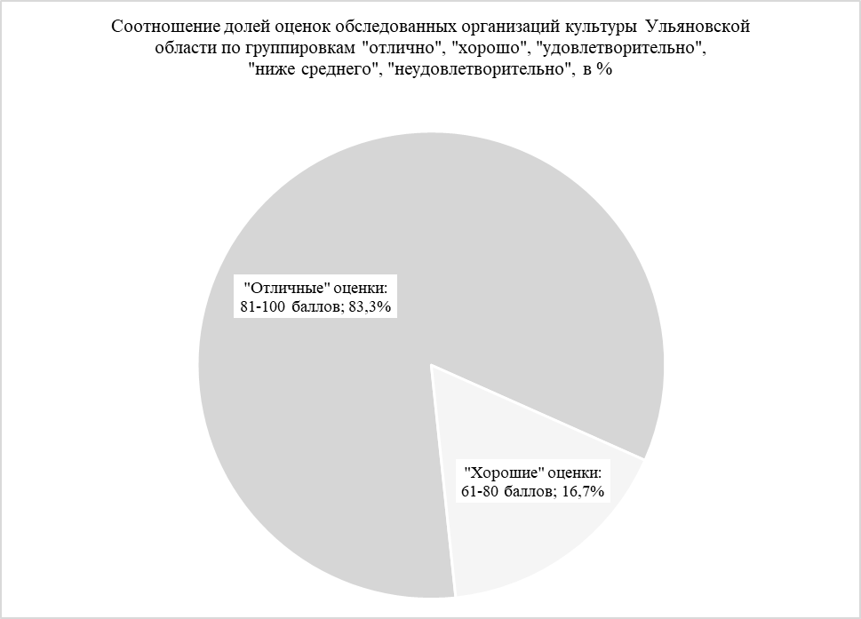

Таблица 3. Группировка обследованных организаций культуры на основе итогового значения НОК по типам «отлично», «хорошо», «удовлетворительно», «ниже среднего», «неудовлетворительно» и итоговое значение НОК по организации, в баллах

|  |  |  |
| --- | --- | --- |
| Наименование организации (юрлица) | Итоговая оценка НОК, баллы | Группировка организаций по значениям оценок |
| ОГАУК «Ульяновский театр кукол имени народной артистки СССР В.М.Леонтьевой» | 95,9 | «Отлично» (81-100 баллов) |
| ОГБУК «Ульяновская областная библиотека для детей и юношества имени С.Т.Аксакова» | 95,6 |
| ОГБУК «Дворец Книги - Ульяновская областная научная библиотека имени В.И.Ленина» | 93,6 |
| ОГБУК «Ульяновский областной краеведческий музей им. И.А. Гончарова» | 93,5 |
| ОГБУК «Центр народной культуры Ульяновской области» | 93,1 |
| ОГБУК «Ульяновская областная специальная библиотека для слепых» | 92,8 |
| ОГБУК «Ундоровский палеонтологический музей» | 92,7 |
| ОГБУК «Ульяновский областной художественный музей» | 91,2 |
| ОГАУК «Ленинский мемориал» | 91,0 |
| ОГАУК «Ульяновский драматический театр имени И.А.Гончарова» | 88,0 |
| ОГБУК «Эстрадный балет «Экситон | 77,7 | «Хорошо» (61-80 баллов) |
| ОГАУК «УльяновскКинофонд» | 77,0 |

Таким образом, все обследованные организации сферы культуры Ульяновской области, по итогам проведенной НОК в 2024 году, продемонстрировали «отличные» и «хорошие» оценки. Ни одна из обследованных организаций не получила «удовлетворительную», «ниже среднего» или «неудовлетворительную» оценку.

**3.1. Общий рейтинг учреждений культуры, прошедших оценку**

**Самые лучшие результаты зафиксированы по ОГАУК «Ульяновский театр кукол имени народной артистки СССР В.М.Леонтьевой» (95,9 балла)** и **ОГБУК «Ульяновская областная библиотека для детей и юношества имени С.Т.Аксакова» (95,6 балла):** данные организации заняли 1-е и 2-е места общего рейтинга НОК организаций культуры соответственно.

Далее следуют ОГБУК «Дворец Книги - Ульяновская областная научная библиотека имени В.И.Ленина» (93,6 балла), ОГБУК «Ульяновский областной краеведческий музей им. И.А. Гончарова» (93,5 балла) и ОГБУК «Центр народной культуры Ульяновской области» (93,1 балла), занявшие 3-е, 4-е и 5-е места общего рейтинга НОК.

На 6-м месте рейтинга – ОГБУК «Ульяновская областная специальная библиотека для слепых» в итоговым значением оценки в 92,8 балла. На 7-м месте – ОГБУК «Ундоровский палеонтологический музей»: 92,7 балла; на 8-м месте – ОГБУК «Ульяновский областной художественный музей»: 91,2 балла; на 9-м месте – ОГАУК «Ленинский мемориал» (91,0 балл).

Десятое место рейтинга занимает ОГАУК «Ульяновский драматический театр имени И.А.Гончарова» с итоговым значением НОК в 88,0 баллов.

Замыкают рейтинг итоговых значений НОК 2-е организации: ОГБУК «Эстрадный балет «Экситон» с оценкой в 77,7 балла и ОГАУК «УльяновскКинофонд» с оценкой в 77,0 баллов – эти учреждения заняли 11-ю и 12-ю позицию (см. Рисунок 3.1 и Таблицу 3.1).

Рисунок 3.1. Общий рейтинг организаций сферы культуры по оценке качества оказания услуг, в баллах

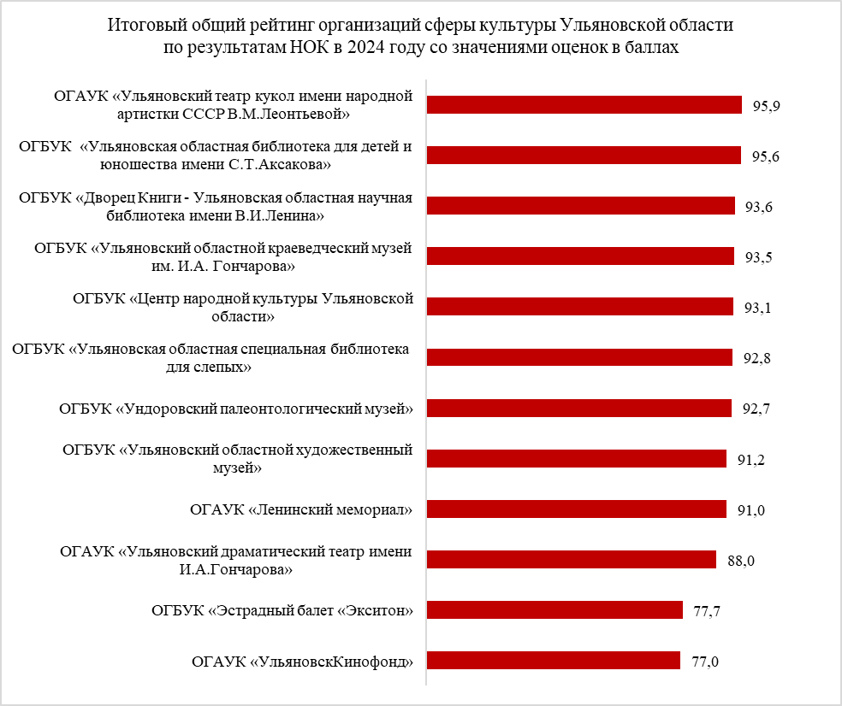

Таблица 3.1. Рейтинг организаций культуры, итоговая оценка НОК и группировка организаций

по значениям оценок в баллах

|  |  |  |  |
| --- | --- | --- | --- |
| Место рейтинга | Наименование организации (юрлица) | Итоговая оценка НОК, баллы | Группировка организаций по значениям оценок |
| 1 | ОГАУК «Ульяновский театр кукол имени народной артистки СССР В.М.Леонтьевой» | 95,9 | «Отлично» (81-100 баллов) |
| 2 | ОГБУК «Ульяновская областная библиотека для детей и юношества имени С.Т.Аксакова» | 95,6 |
| 3 | ОГБУК «Дворец Книги - Ульяновская областная научная библиотека имени В.И.Ленина» | 93,6 |
| 4 | ОГБУК «Ульяновский областной краеведческий музей им. И.А. Гончарова» | 93,5 |
| 5 | ОГБУК «Центр народной культуры Ульяновской области» | 93,1 |
| 6 | ОГБУК «Ульяновская областная специальная библиотека для слепых» | 92,8 |
| 7 | ОГБУК «Ундоровский палеонтологический музей» | 92,7 |
| 8 | ОГБУК «Ульяновский областной художественный музей» | 91,2 |
| 9 | ОГАУК «Ленинский мемориал» | 91,0 |
| 10 | ОГАУК «Ульяновский драматический театр имени И.А.Гончарова» | 88,0 |
| 11 | ОГБУК «Эстрадный балет «Экситон» | 77,7 | «Хорошо» (61-80 баллов) |
| 12 | ОГАУК «УльяновскКинофонд» | 77,0 |

**3.2. Рейтинг учреждений культуры, прошедших оценку,**

**по видам/типам организаций**

Наряду с общим итоговым рейтингом НОК обследованных организаций культуры был сформирован рейтинг данных учреждений по следующим типам: «библиотечные учреждения культуры», «клубные учреждения культуры», «музейные учреждения культуры», «театрально-зрелищные учреждения культуры».

Так, **наилучший результат продемонстрировали библиотечные учреждения культуры (94,0 балла) – 1-е место. Далее – клубные учреждения: 93,1 балла – 2-е место. На 3-м месте – музейные учреждения культуры: 92,1 балла; 4-е место занимают театрально-зрелищные учреждения культуры: 84,7 балла** (см. Рисунок 3.2).

Рисунок 3.2. Рейтинг обследованных организаций культуры по типам учреждений, в баллах

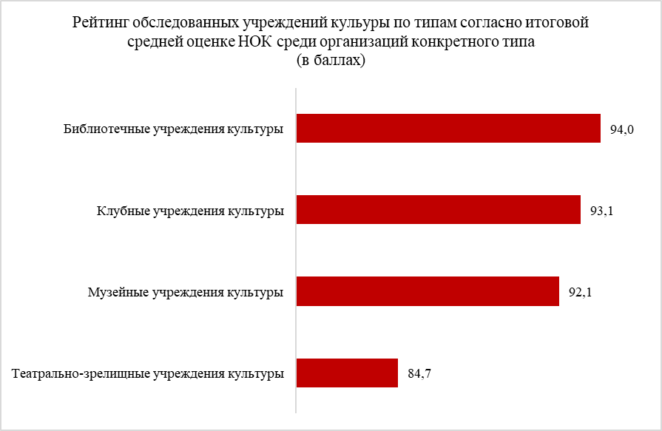

Среди **библиотечных учреждений культуры** наилучший результат продемонстрирован ОГБУК «Ульяновская областная библиотека для детей и юношества имени С.Т.Аксакова»: 95,6 балла; 2-е место среди организаций библиотечной сферы – у ОГБУК «Дворец Книги - Ульяновская областная научная библиотека имени В.И.Ленина» (93,6 балла). На 3-м месте – ОГБУК «Ульяновская областная специальная библиотека для слепых» (92,8 балла).

**Клубные учреждения культуры** в выборке НОК представлены одной организацией – ОГБУК «Центр народной культуры Ульяновской области». Итоговое значение НОК по данному учреждению составило 93,1 балла.

Среди **музейных учреждений культуры** лучшим стало ОГБУК «Ульяновский областной краеведческий музей им. И.А. Гончарова»: 93,5 балла; 2-е место в рейтинге музейных организаций – у ОГБУК «Ундоровский палеонтологический музей»: 92,7 балла. На 3-м месте рейтинга музейных учреждений – ОГБУК «Ульяновский областной художественный музей»: 91,2 балла; 4-е место среди музейных учреждений – у ОГАУК «Ленинский мемориал»: 91,0 балл.

В структуре рейтинга **театрально-зрелищных учреждений культуры** наилучший результат наблюдается в отношении ОГАУК «Ульяновский театр кукол имени народной артистки СССР В.М.Леонтьевой»: 95,9 балла. Далее следует ОГАУК «Ульяновский драматический театр имени И.А.Гончарова» с итоговой оценкой 88,0 баллов. На 3-м месте – ОГБУК «Эстрадный балет «Экситон»: 77,7 балла; на 4-м месте – ОГАУК «УльяновскКинофонд»: 77,0 баллов (см. Таблицу 3.2).

Таблица 3.2. Структура рейтингов организаций культуры по типам:

библиотечные, клубные, музейные и театрально-зрелищные учреждения

|  |  |  |  |
| --- | --- | --- | --- |
| Место рей-тинга | Тип/наименование организации культуры | Итоговая оценка НОК, баллы | Итоговая (средняя) оценка НОК по типу организации культуры, баллы |
| **Библиотечные учреждения культуры** | | | |
| 1 | ОГБУК «Ульяновская областная библиотека для детей и юношества имени С.Т.Аксакова» | 95,6 | 94,0 |
| 2 | ОГБУК «Дворец Книги - Ульяновская областная научная библиотека имени В.И.Ленина» | 93,6 |
| 3 | ОГБУК «Ульяновская областная специальная библиотека для слепых» | 92,8 |
| **Клубные учреждения культуры** | | | |
|  | ОГБУК «Центр народной культуры Ульяновской области» | 93,1 | 93,1 |
| **Музейные учреждения культуры** | | | |
| 1 | ОГБУК «Ульяновский областной краеведческий музей им. И.А. Гончарова» | 93,5 | 92,1 |
| 2 | ОГБУК «Ундоровский палеонтологический музей» | 92,7 |
| 3 | ОГБУК «Ульяновский областной художественный музей» | 91,2 |
| 4 | ОГАУК «Ленинский мемориал» | 91,0 |
| **Театрально-зрелищные учреждения культуры** | | | |
| 1 | ОГАУК «Ульяновский театр кукол имени народной артистки СССР В.М.Леонтьевой» | 95,9 | 84,7 |
| 2 | ОГАУК «Ульяновский драматический театр имени И.А.Гончарова» | 88,0 |
| 3 | ОГБУК «Эстрадный балет «Экситон» | 77,7 |
| 4 | ОГАУК «УльяновскКинофонд» | 77,0 |

**3.3. Рейтинги учреждений культуры, прошедших оценку,**

**по критериям НОК**

**Итоговые значения** по общим критериям оценки качества условий предоставления услуг в сфере культуры расположены в интервале **от 67,9 балла до 98,8 балла** из 100 возможных. Согласно шкале оценок НОК, **«отличные» оценки наблюдаются в отношении 4-х критериев** из 5-ти – это критерий **«Открытость и доступность информации об организации»** (98,8 балла), критерий **«Доброжелательность, вежливость работников организации»** (94,9 балла), критерий **«Комфортность условий предоставления услуг»** (94,7 балла) и критерий **«Удовлетворенность условиями оказания услуг»** (94,6 балла).

Значение оценки критерия **«Доступность услуг для инвалидов»**, согласно шкале оценок НОК, характеризуется как **«хорошее»**: 67,9 балла (см. Рисунок 3.3.1).

Рисунок 3.3.1. Рейтинг общих критериев НОК по обследованным организациям культуры

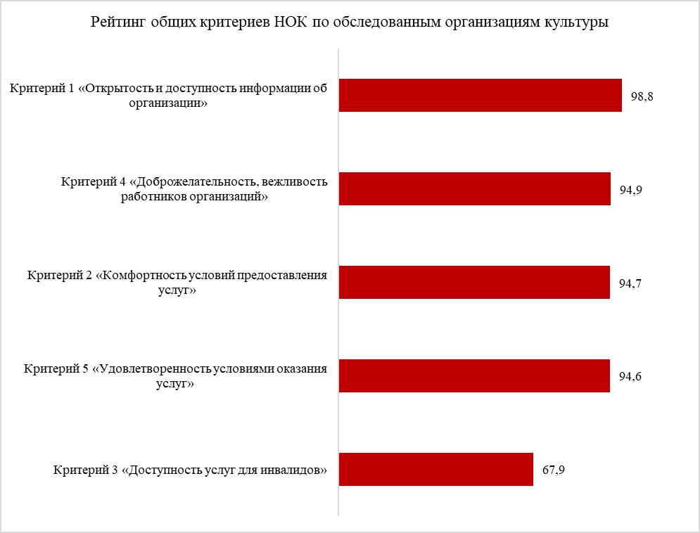

**В рамках критерия «Открытость и доступность информации об организации»** все обследованные организации культуры получили **«отличные» оценки**: значения оценок данного критерия по учреждениям варьируются в пределах от 95,5 балла до 100 баллов.

Наилучшие значения критерия – 100 баллов из 100 возможных – продемонстрировали ОГБУК «Ульяновский областной краеведческий музей им. И.А. Гончарова», ОГБУК «Ульяновская областная библиотека для детей и юношества имени С.Т.Аксакова», ОГБУК «Ульяновская областная специальная библиотека для слепых», ОГАУК «Ульяновский театр кукол имени народной артистки СССР В.М.Леонтьевой», ОГАУК «Ульяновский драматический театр имени И.А.Гончарова», ОГАУК «Ульяновский драматический театр имени И.А.Гончарова» (см. Рисунок 3.3.2).

Рисунок 3.3.2. Рейтинг учреждений культуры, прошедших оценку, по критерию

«Открытость и доступность информации об организации», со значениями оценок в баллах

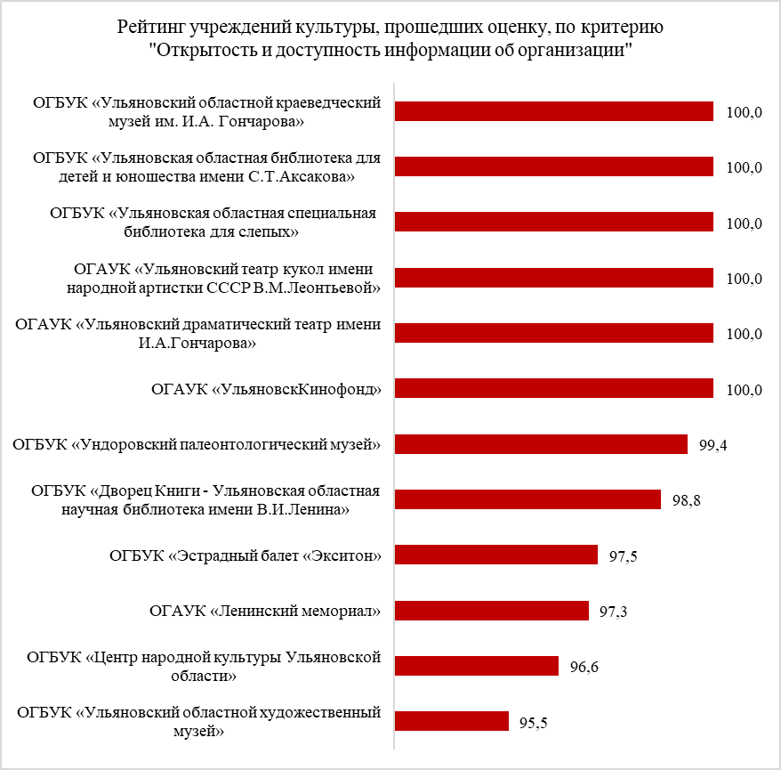

**По критерию «Комфортность условий предоставления услуг»** **«отличные» оценки** получили 10 из 12-ти обследованных организаций (от 88,0 до 100 баллов), при этом наивысшие оценки продемонстрировали 7 учреждений культуры: ОГБУК «Ульяновский областной краеведческий музей им. И.А. Гончарова», ОГБУК «Ундоровский палеонтологический музей», ОГБУК «Дворец Книги - Ульяновская областная научная библиотека имени В.И.Ленина», ОГБУК «Ульяновская областная библиотека для детей и юношества имени С.Т.Аксакова», ОГБУК «Ульяновская областная специальная библиотека для слепых», ОГБУК «Ульяновский областной художественный музей», ОГАУК «Ленинский мемориал».

**«Хорошие» оценки** по рассматриваемому критерию наблюдаются по 2-м обследованным организациям: ОГБУК «Эстрадный балет «Экситон» (77,7 балла) и ОГАУК «УльяновскКинофонд» (77,0 баллов) (см. Рисунок 3.3.3).

Рисунок 3.3.3. Рейтинг учреждений культуры, прошедших оценку, по критерию

«Комфортность условий предоставления услуг», со значениями оценок в баллах

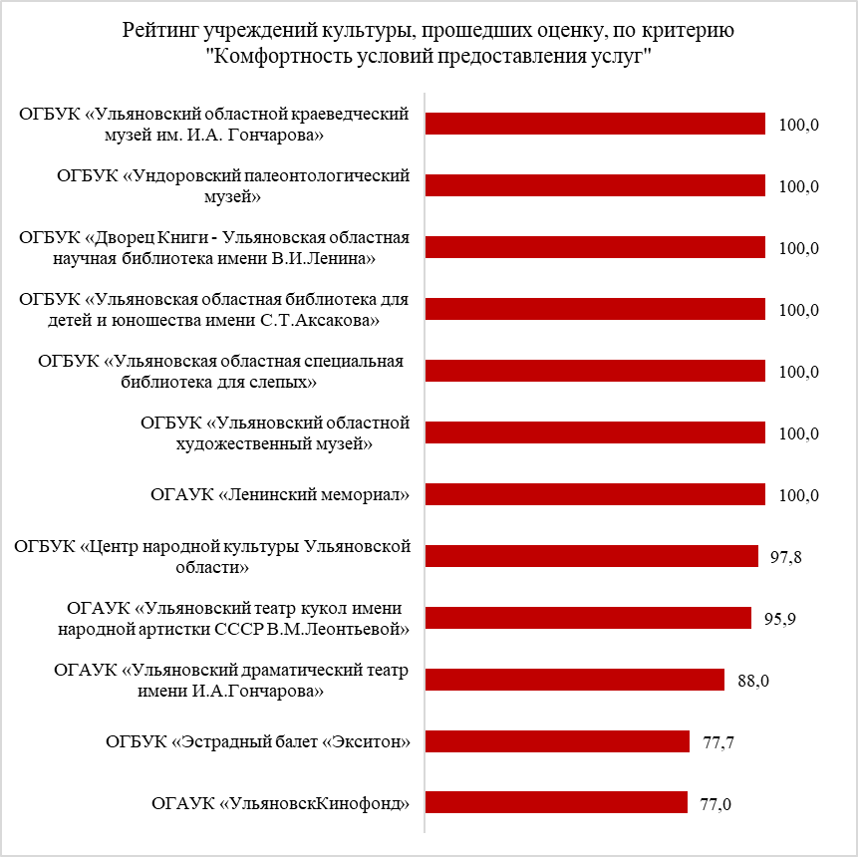

**По критерию «Доступность услуг для инвалидов» «отличную»** оценку получила только одна из всех обследованных организаций культуры: ОГАУК «Ульяновский театр кукол имени народной артистки СССР В.М.Леонтьевой» – 91,7 балла из 100.

**«Хорошие» оценки** по критерию доступности услуг для инвалидов **продемонстрировали 7 из 12** обследованных учреждений культуры – значения по ним варьируются в пределах от 64,0 баллов до 78,0 баллов: ОГАУК «Ульяновский театр кукол имени народной артистки СССР В.М.Леонтьевой» (78,0 баллов), ОГАУК «Ульяновский драматический театр имени И.А.Гончарова» (76,0 баллов), ОГБУК «Центр народной культуры Ульяновской области» (74,4 балла), ОГБУК «Дворец Книги - Ульяновская областная научная библиотека имени В.И.Ленина» (69,0 баллов), ОГБУК «Ульяновский областной краеведческий музей им. И.А. Гончарова» (67,5 балла), ОГБУК «Ундоровский палеонтологический музей» (64,0 балла), ОГБУК «Ульяновская областная специальная библиотека для слепых» (64,0 балла).

**«Удовлетворительные» оценки получили 4 обследованные организации** культуры – оценки критерия по ним располагаются в пределах от 54,0 баллов до 60,4 балла из 100 возможных: ОГБУК «Ульяновский областной художественный музей» (60,4 балла), ОГАУК «Ленинский мемориал» (58,0 баллов), ОГБУК «Эстрадный балет «Экситон» (58,0 баллов), ОГАУК «УльяновскКинофонд» (54,0 балла) (см. Рисунок 3.3.4).

Рисунок 3.3.4. Рейтинг учреждений культуры, прошедших оценку, по критерию

«Доступность услуг для инвалидов», со значениями оценок в баллах

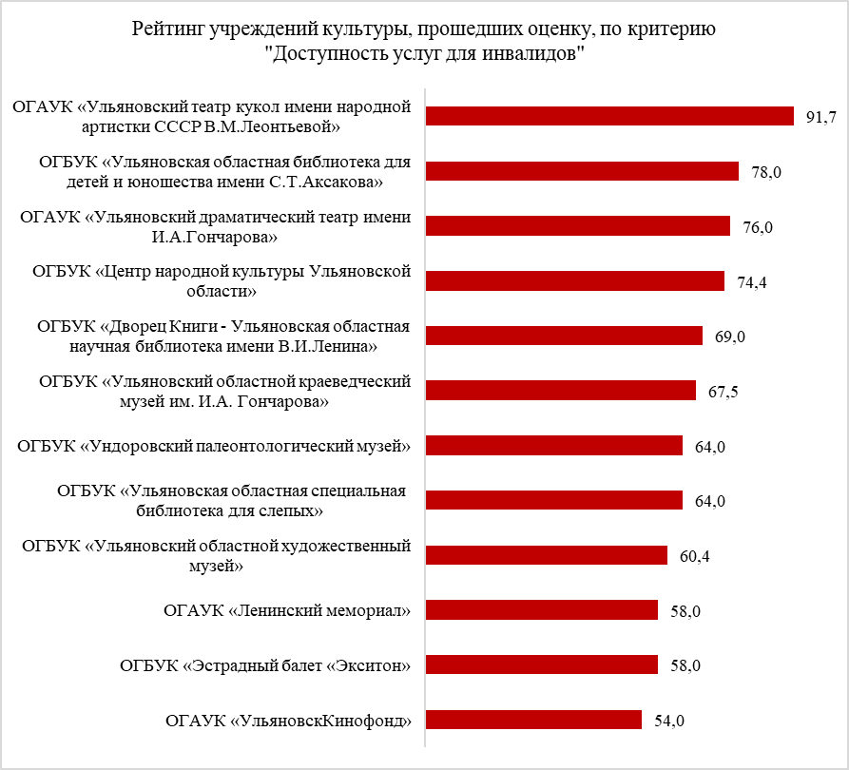

**По критерию «Доброжелательность, вежливость работников организаций» «отличные» оценки получили 10 из 12-ти** обследованных организаций культуры, наилучший результат при этом продемонстрировали 8 учреждений: ОГБУК «Центр народной культуры Ульяновской области», ОГАУК «Ленинский мемориал», ОГБУК «Ульяновский областной художественный музей», ОГБУК «Ульяновский областной краеведческий музей им. И.А. Гончарова», ОГБУК «Ундоровский палеонтологический музей», ОГБУК «Дворец Книги - Ульяновская областная научная библиотека имени В.И.Ленина», ОГБУК «Ульяновская областная библиотека для детей и юношества имени С.Т.Аксакова», ОГБУК «Ульяновская областная специальная библиотека для слепых» – 100 баллов из 100 возможных.

**«Хорошие» оценки получили 2-е обследованные организации**: ОГБУК «Эстрадный балет «Экситон» (77,7 балла), ОГАУК «УльяновскКинофонд» (77,0 баллов) (см. Рисунок 3.3.5).

Рисунок 3.3.5. Рейтинг учреждений культуры, прошедших оценку, по критерию

«Доброжелательность, вежливость работников организаций», со значениями оценок в баллах

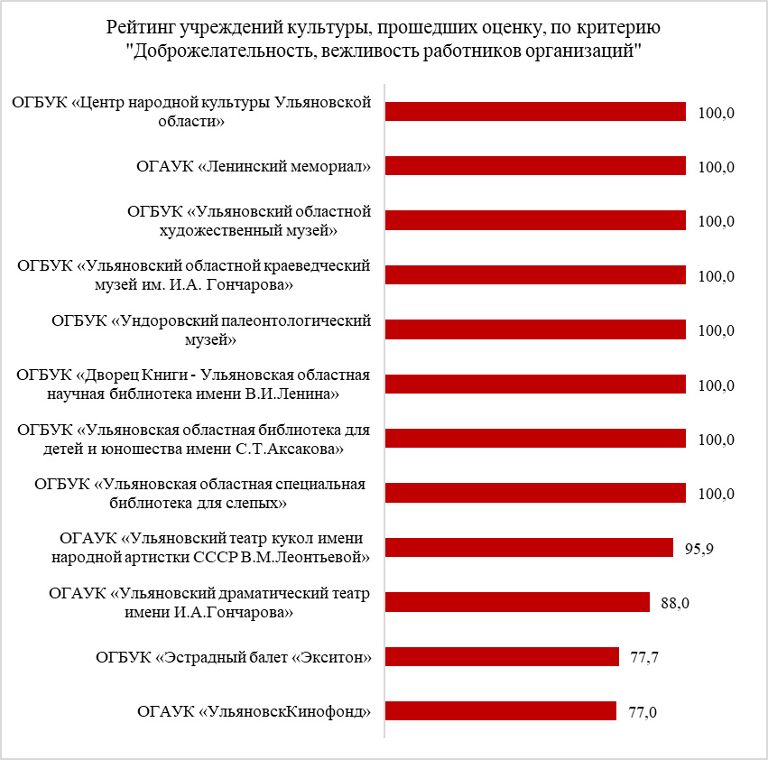

**По критерию «Удовлетворенность условиями оказания услуг» 10 обследованных организаций получили «отличные» оценки**, по 7-ми из них получены наивысшие баллы (100 баллов): ОГБУК «Ульяновский областной краеведческий музей им. И.А. Гончарова», ОГБУК «Ундоровский палеонтологический музей», ОГБУК «Дворец Книги - Ульяновская областная научная библиотека имени В.И.Ленина», ОГБУК «Ульяновская областная библиотека для детей и юношества имени С.Т.Аксакова», ОГБУК «Ульяновская областная специальная библиотека для слепых», ОГАУК «Ленинский мемориал», ОГБУК «Ульяновский областной художественный музей».

«Хорошие» оценки продемонстрировали 2-е обследованные организации культуры: ОГБУК «Эстрадный балет «Экситон» (77,7 балла), ОГАУК «УльяновскКинофонд» (77,0 баллов) (см. Рисунок 3.3.6).

Рисунок 3.3.6. Рейтинг учреждений культуры, прошедших оценку, по критерию

«Удовлетворенность условиями оказания услуг», со значениями оценок в баллах

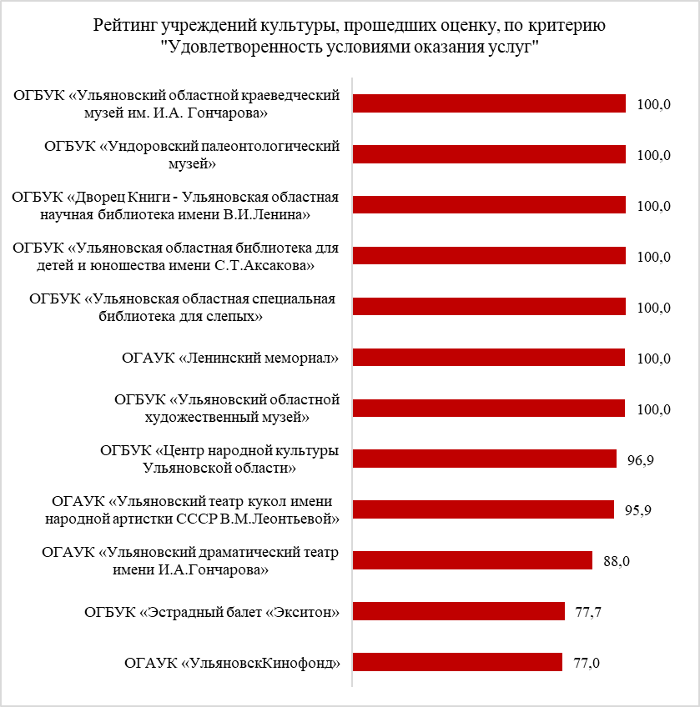

**3.4. Рейтинги учреждений культуры, прошедших оценку,**

**по показателям НОК**

**Среднее значение по всем критериям** оценки качества условий оказания услуг организациями сферы культуры **составляет 90,2 балла (высокая оценка).**

«Отличные» оценки (81-100 баллов) получены по 4-м из 5-ти критериев: «Открытость и доступность информации об организации» (98,8 балла), «Доброжелательность, вежливость работников организации» (94,9 балла), «Комфортность условий предоставления услуг» (94,7 балла), «Удовлетворенность условиями оказания услуг» (94,6 балла).

«Хорошая» оценка получена по одному критерию – «Доступность услуг для инвалидов»: 67,9 балла.

Рассмотрим подробно рейтинги учреждений в разрезе показателей, входящих в состав общих критериев оценки НОК.

**Критерий 1 «Открытость и доступность информации об организации сферы культуры» и входящие в его состав показатели оценки**

Все обследованные учреждения получили «отличные» оценки (81-100 баллов) по данному критерию: их значения варьируются в пределах от 95,5 до 100 баллов.

Критерий 1 «Открытость и доступность информации об организации социальной сферы» включает в себя 3 показателя:

1.1. Соответствие информации о деятельности организации (учреждения), размещенной на общедоступных информационных ресурсах, перечню информации и требованиям к ней, установленным нормативными правовыми актами:

- на информационных стендах в помещении организации (учреждения);

- на официальном сайте организации (учреждения) в информационно- телекоммуникационной сети «Интернет».

1.2. Наличие и функционирование на официальном сайте организации (учреждения) в информационно - телекоммуникационной сети «Интернет» дистанционных способов обратной связи и взаимодействия с получателями услуг:

- телефона;

- электронной почты;

- электронных сервисов (формы для подачи электронного обращения (жалобы, предложения), получения консультации по оказываемым услугам и иные);

- раздела «Часто задаваемые вопросы»;

- технической возможности выражения получателем услуг мнения о качестве оказания услуг (наличие анкеты для опроса граждан или гиперссылки на нее);

- иных дистанционных способов взаимодействия с получателями услуг (чат-бот с получателями услуги, ссылки на социальные сети, ссылка на формирование обращения на Едином портале государственных и муниципальных услуг (ЕПГУ)).

1.3. Доля получателей услуг, удовлетворенных открытостью, полнотой и доступностью информации о деятельности организации (учреждения), размещенной на информационных стендах, на официальном сайте в информационно-телекоммуникационной сети «Интернет» (в % от общего числа опрошенных получателей услуг, обращавшихся к данным источникам информации об организации).

По показателю 1.1. (соответствие информации о деятельности организации на стендах в помещениях и на официальном сайте организации) все обследованные организации получили «отличные» оценки: от 85,0 до 100 баллов. При этом максимально высокие результаты по данному показателю продемонстрировали 6 из 12-ти учреждений культуры (см. Рисунок 3.4.1).

По показателю 1.2. (наличие на официальном сайте организации информации о дистанционных способах обратной связи и взаимодействия с получателями услуг и их функционирование) все обследованные организации культуры продемонстрировали самые высокие оценки – 100 баллов из 100 возможных (см. Рисунок 3.4.2).

По показателю 1.3. (доля получателей услуг, удовлетворенных открытостью, полнотой и доступностью информации о деятельности организации) все обследованные организации культуры также получили «отличные» оценки: значения результатов варьируются в пределах от 99,0 до 100 баллов (см. Рисунок 3.4.3).

Рисунок 3.4.1. Рейтинг учреждений культуры, прошедших оценку, по показателю 1.1.

«Соответствие информации о деятельности организации на стендах в помещениях

и на официальном сайте организации», со значениями оценок в баллах

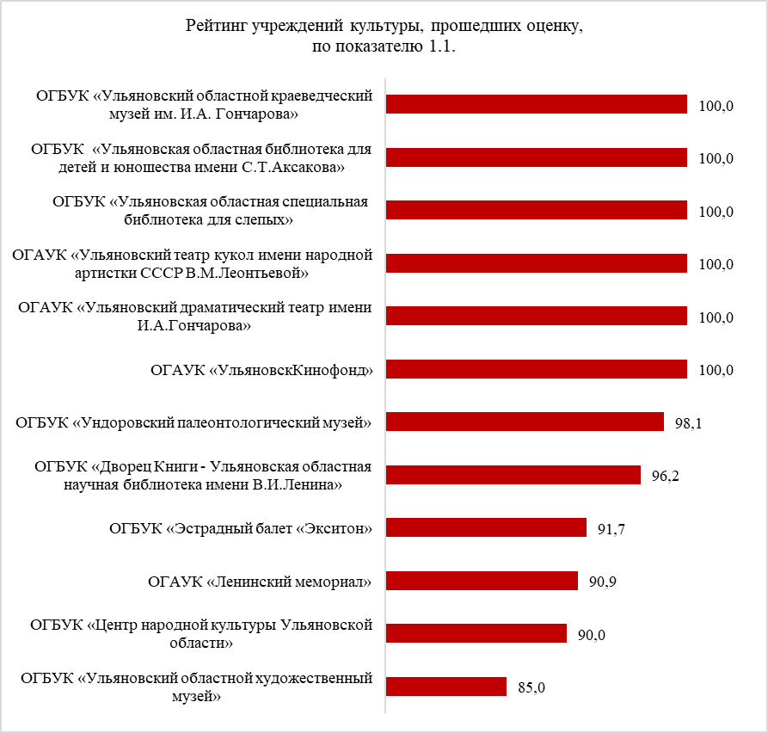

Рисунок 3.4.2. Рейтинг учреждений культуры, прошедших оценку, по показателю 1.2. «Наличие

на официальном сайте организации информации о дистанционных способах обратной связи

и взаимодействия с получателями услуг, и их функционирование», со значениями оценок в баллах

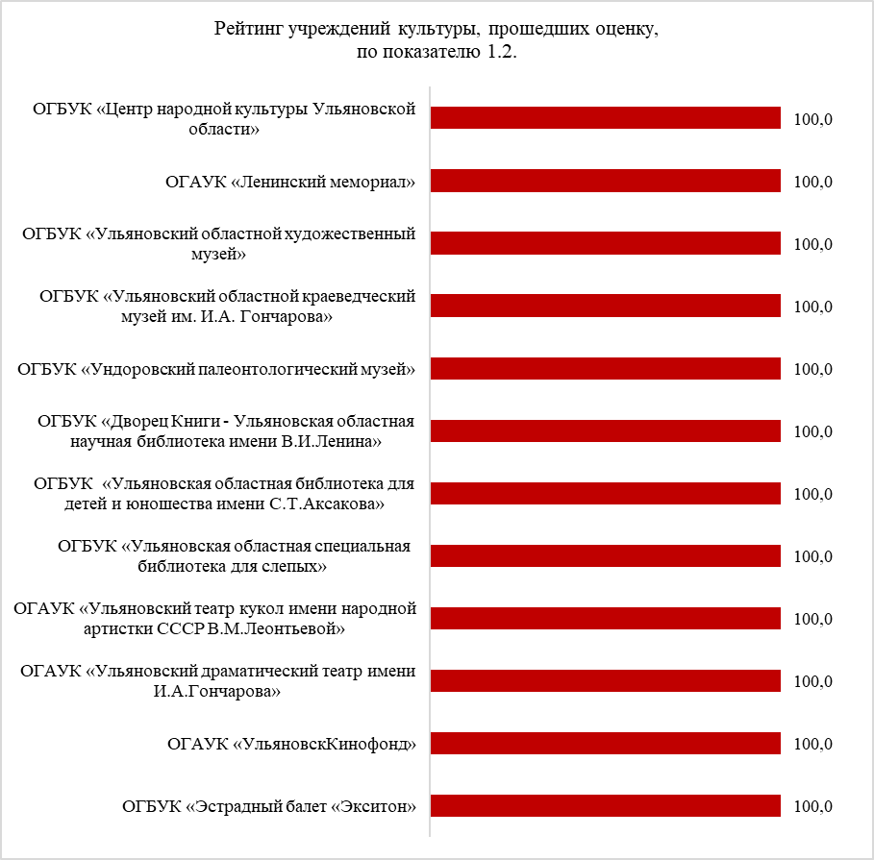

Рисунок 3.4.3. Рейтинг учреждений культуры, прошедших оценку, по показателю 1.3.

«Доля получателей услуг, удовлетворенных открытостью, полнотой и доступностью информации

о деятельности организации», со значениями оценок в баллах

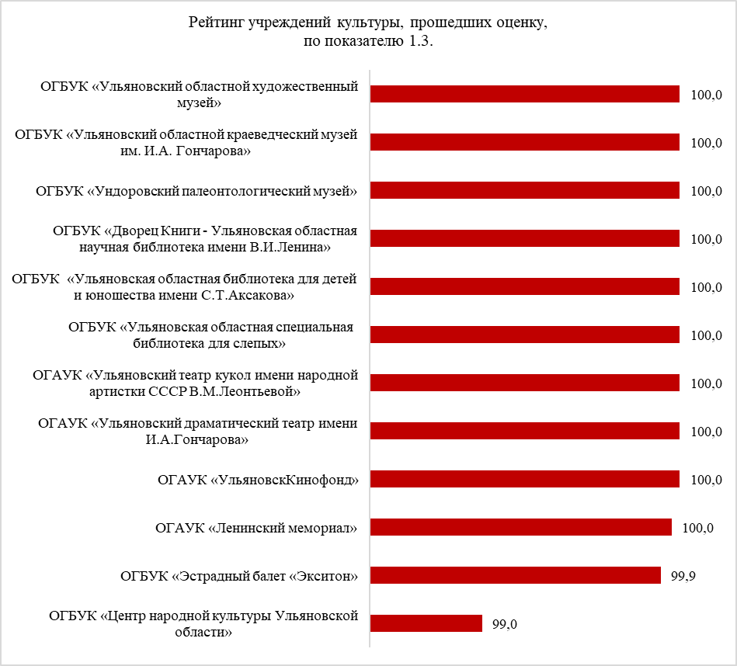

**Критерий 2 «Комфортность условий предоставления услуг» и входящие в его состав показатели оценки.**

«Отличные» оценки по критерию 2 получили 10 из 12-ти обследованных организаций культуры: значения результатов данных организаций по этому критерию варьируются в пределах от 88,0 до 100 баллов. «Хорошие» оценки критерия получили 2 учреждения культуры (от 77,0 до 77,7 балла).

Критерий 2 «Комфортность условий предоставления услуг» содержит в себе 3 показателя:

2.1. Обеспечение в организации сферы культуры комфортных условий предоставления услуг:

- наличие комфортной зоны отдыха (ожидания), оборудованной соответствующей мебелью;

- наличие и понятность навигации внутри организации (учреждения);

- наличие и доступность питьевой воды;

- наличие и доступность санитарно-гигиенических помещений (в том числе чистота помещений, наличие мыла, воды, туалетной бумаги и пр.);

- санитарное состояние помещений организаций;

- транспортная доступность (возможность доехать до организации (учреждения) на общественном транспорте, наличие парковки);

- доступность записи на получение услуги (по телефону, с использованием информационно-телекоммуникационной сети «Интернет» на официальном сайте организации (учреждения), на «Едином портале государственных и муниципальных услуг (функций)», при личном посещении в регистратуре или у специалиста и пр.);

- наличие и состояние гардероба;

- иные параметры комфортных условий, установленные ведомственным нормативным актом уполномоченного федерального органа исполнительной власти.

2.2. Время ожидания предоставления услуги. Для организаций сферы культуры данный показатель не установлен и рассчитывается как среднее арифметическое количество баллов по измеряемым показателям (2.1 и 2.3).

2.3. Доля получателей услуг, удовлетворенных комфортностью условий предоставления услуг (в % от общего числа опрошенных получателей услуг).

В сфере культуры для организаций, осуществляющих создание, исполнение, показ и интерпретацию произведений литературы и искусства, критерий 2 не установлен. В перечне организаций, в которых была проведена независимая оценка в нынешнем году, таковыми являются: ОГАУК «Ульяновский театр кукол имени народной артистки СССР В.М.Леонтьевой», ОГАУК «Ульяновский драматический театр имени И.А.Гончарова», ОГАУК «УльяновскКинофонд», ОГАУК «УльяновскКинофонд».

При расчете итогового значения показателя оценки по организациям данного вида критерий 2 рассчитывается как среднее арифметическое количество баллов по измеряемым критериям (критерию 1 и критерию 3).

По показателю 2.1 (обеспечение в организации сферы культуры комфортных условий предоставления услуг) все обследованные организации культуры продемонстрировали самые высокие оценки – 100 баллов из 100 возможных (см. Рисунок 3.4.4).

Показатель 2.2 для организаций культуры не установлен, в связи с чем его значение было рассчитано как среднее арифметическое по установленным показателям – 1.1 и 1.3. По всем организациям наблюдаются «отличные» оценки рассматриваемого показателя, при этом самые лучшие результаты – 100 баллов из 100 возможных – продемонстрировали 7 учреждений (см. Рисунок 3.4.5).

По показателю 2.3 (доля получателей услуг, удовлетворенных комфортностью условий предоставления услуг) все обследованные учреждения культуры получили «отличные» оценки. Наилучший результат наблюдается по 5-и организациям – 100 баллов из 100 (см. Рисунок 3.4.6).

Рисунок 3.4.4. Рейтинг учреждений культуры, прошедших оценку, по показателю 2.1.

«Обеспечение в организации сферы культуры комфортных условий предоставления услуг»,

со значениями оценок в баллах

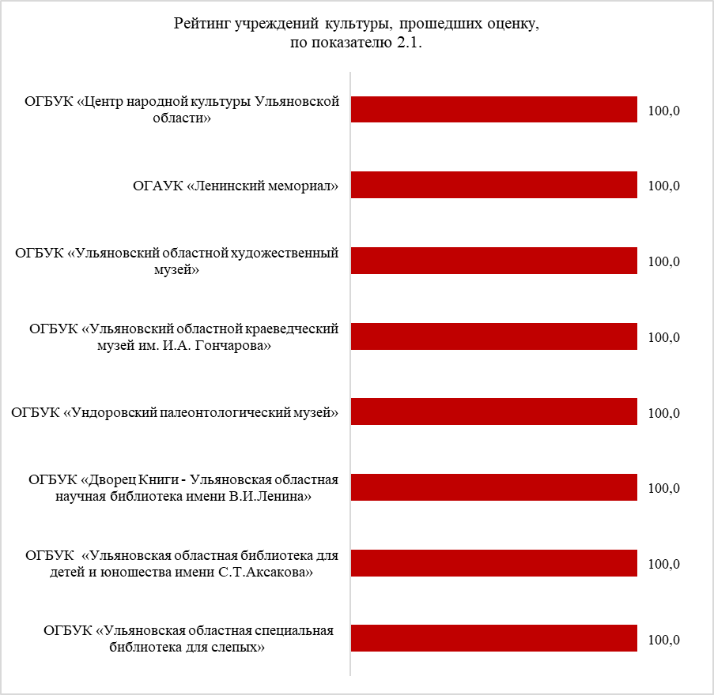

Рисунок 3.4.5. Рейтинг учреждений культуры, прошедших оценку, по показателю 2.2.

со значениями оценок в баллах

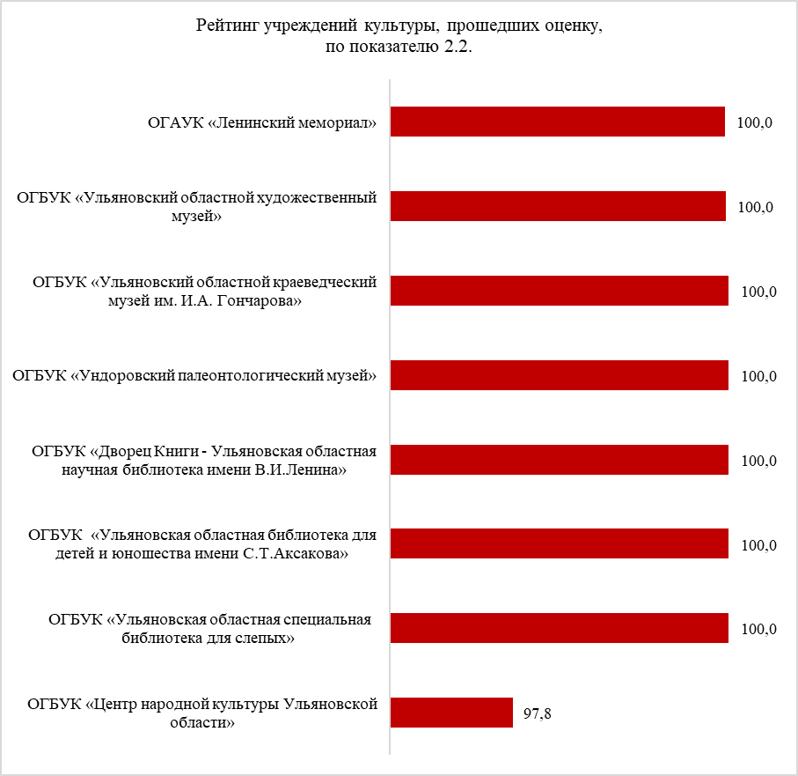

Рисунок 3.4.6. Рейтинг учреждений культуры, прошедших оценку, по показателю 2.3. «Доля получателей услуг, удовлетворенных комфортностью условий предоставления услуг»,

со значениями оценок в баллах

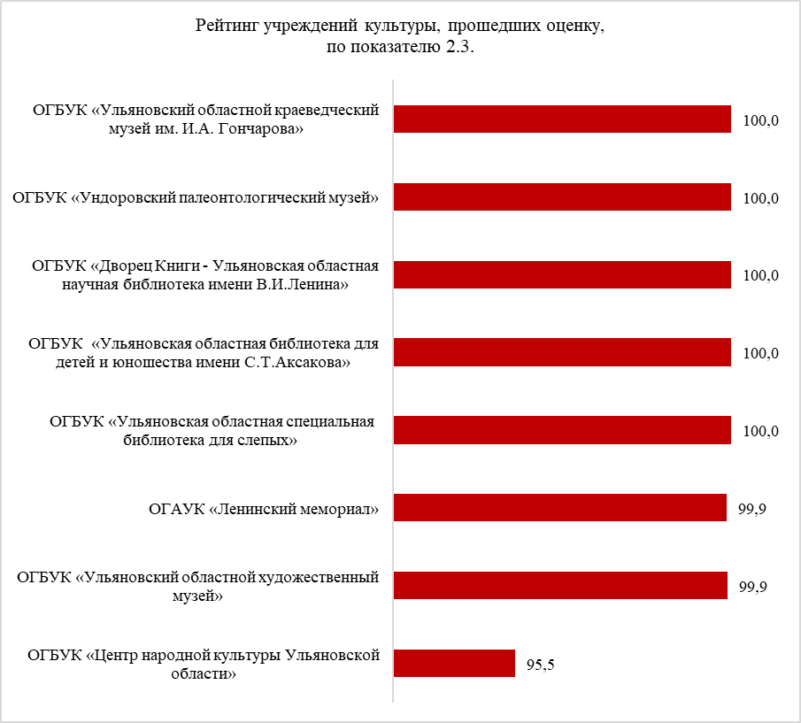

**Критерий 3 «Доступность услуг для инвалидов» и входящие в его состав показатели оценки**

В рамках критерия доступности услуг для инвалидов «отличную» оценку (81-100 баллов) получила одна организация (ОГАУК «Ульяновский театр кукол имени народной артистки СССР В.М.Леонтьевой»: 91,7 балла). «Хорошие» оценки (61-80 баллов) продемонстрировали 7 обследованных организаций; «удовлетворительные» значения критерия наблюдаются по 4-м учреждениям культуры.

Критерий 3 «Доступность услуг для инвалидов» включает в себя следующие показатели:

3.1. Оборудование территории, прилегающей к организации (учреждению), и ее помещений с учетом доступности для инвалидов:

- оборудование входных групп пандусами (подъемными платформами);

- наличие выделенных стоянок для автотранспортных средств инвалидов;

- наличие адаптированных лифтов, поручней, расширенных дверных проемов;

- наличие сменных кресел-колясок;

- наличие специально оборудованных санитарно-гигиенических помещений в организации (учреждении).

Для организаций социальной сферы (культуры, образования, охраны здоровья, социального обслуживания, медико-социальной экспертизы), размещающихся в объектах культурного наследия, включенных в единый государственный реестр объектов культурного наследия (памятников истории и культуры) народов Российской Федерации, определение параметров данного показателя оценки качества, подлежащих оценке (условий доступности), осуществляется с учетом приказа Минкультуры России от 20 ноября 2015 г. № 2834. В перечне организаций, в которых была проведена независимая оценка в нынешнем году, таковыми являются организации/филиалы организаций:

- филиалы/структурные подразделения ОГАУК «Ленинский мемориал»: Дом-музей В.И. Ленина, Квартира-музей семьи Ульяновых;

- филиалы/структурные подразделения ОГБУК «Ульяновский областной художественный музей»: «Ульяновский областной художественный музей», Музей изобразительного искусства XX и XXI в.в., Музей А.А.Пластова, Историко-художественный музей-заповедник «Прислониха - Родина А.А. Пластова, Молодежный центр современного искусства;

- филиалы/структурные подразделения ОГБУК «Ульяновский областной краеведческий музей им. И.А. Гончарова»: «Ульяновский областной краеведческий музей им. И.А. Гончарова», филиал «Историко-мемориальный центр-музей И.А.Гончарова», филиал «Конспиративная квартира симбирской группы РСДРП», филиал «Литературный музей «Дом Языковых»;

- ОГАУК «Ульяновский театр кукол имени народной артистки СССР В.М.Леонтьевой»;

- ОГАУК «Ульяновский драматический театр имени И.А.Гончарова».

3.2. Обеспечение в организации (учреждении) условий доступности, позволяющих инвалидам получать услуги наравне с другими, включая:

- дублирование для инвалидов по слуху и зрению звуковой и зрительной информации;

- дублирование надписей, знаков и иной текстовой и графической информации знаками, выполненными рельефно-точечным шрифтом Брайля;

- возможность предоставления инвалидам по слуху (слуху и зрению) услуг сурдопереводчика (тифлосурдопереводчика);

- наличие альтернативной версии официального сайта организации (учреждения) в информационно-телекоммуникационной сети «Интернет» для инвалидов по зрению;

- помощь, оказываемая работниками организации (учреждения), прошедшими необходимое обучение (инструктирование) по сопровождению инвалидов в организации (учреждения);

- наличие возможности предоставления услуги в дистанционном режиме или на дому.

3.3. Доля получателей услуг, удовлетворенных доступностью услуг для инвалидов (в % от общего числа опрошенных получателей услуг – инвалидов).

По показателю 3.1 (оборудование территории, прилегающей к организации и ее помещений с учетом доступности для инвалидов) «отличные» оценки (81-100 баллов) не получены ни по одной из обследованных организаций. «Хорошее» значение показателя (61-80 баллов) наблюдается по 2-м организациям: ОГАУК «Ульяновский театр кукол имени народной артистки СССР В.М.Леонтьевой» (80,0 баллов) и ОГБУК «Центр народной культуры Ульяновской области» (74,0 балла). «Удовлетворительные» оценки показателя 3.1 (40-60 баллов) получили 5 обследованных организаций: ОГАУК «Ульяновский драматический театр имени И.А.Гончарова» (60,0 баллов), ОГБУК «Дворец Книги - Ульяновская областная научная библиотека имени В.И.Ленина» (50,0 баллов), ОГБУК «Ульяновская областная библиотека для детей и юношества имени С.Т.Аксакова», ОГАУК «УльяновскКинофонд», ОГБУК «Эстрадный балет «Экситон» (по 40,0 баллов у каждой из этих 2-х организаций). Оценки «ниже среднего» уровня (20-39 баллов) наблюдаются по 5-ти учреждениям – это ОГБУК «Ульяновский областной краеведческий музей им. И.А. Гончарова» (35,0 баллов), ОГБУК «Ульяновский областной художественный музей» (30,0 баллов), ОГАУК «Ленинский мемориал», ОГБУК «Ундоровский палеонтологический музей», ОГБУК «Ульяновская областная специальная библиотека для слепых» (по 20,0 баллов у каждого из этих 3-х учреждений) (см. Рисунок 3.4.7).

По показателю 3.2 (обеспечение в организации (учреждения) условий доступности, позволяющих инвалидам получать услуги наравне с другими) «отличные» оценки наблюдаются по 2-м обследованным организациям: ОГАУК «Ульяновский театр кукол имени народной артистки СССР В.М.Леонтьевой» (95,0 баллов), ОГБУК «Ульяновская областная библиотека для детей и юношества имени С.Т.Аксакова» (90,0 баллов).

«Хорошие» оценки (61-80 баллов) показателя 3.2 наблюдаются в отношении 4-х организаций: ОГБУК «Ундоровский палеонтологический музей», ОГБУК «Ульяновская областная специальная библиотека для слепых», ОГАУК «Ульяновский драматический театр имени И.А.Гончарова» (по 70,0 баллов по каждой из этих обследованных организаций), ОГБУК «Ульяновский областной краеведческий музей им. И.А. Гончарова» (67,5 балла).

«Удовлетворительные» оценки показателя 3.2 (40-60 баллов) получены по 5-ти обследованных учреждений: ОГБУК «Дворец Книги - Ульяновская областная научная библиотека имени В.И.Ленина» (60,0 баллов), ОГБУК «Центр народной культуры Ульяновской области» (58,0 баллов), ОГАУК «Ленинский мемориал» (55,0 баллов), ОГБУК «Ульяновский областной художественный музей» (54,0 балла), ОГБУК «Эстрадный балет «Экситон» (40,0 баллов).

Оценку показателя 3.2 «ниже среднего» уровня (20-39 баллов) продемонстрировала одна обследованная организация: ОГАУК «УльяновскКинофонд» (30,0 баллов) (см. Рисунок 3.4.8).

По показателю 3.3 (доля получателей услуг, удовлетворенных доступностью услуг для инвалидов, от числа получателей услуг-инвалидов) все обследованные организации культуры получили «отличные» оценки, при этом самый высокий результат (100 баллов) наблюдаются по 9-ти учреждениям (см. Рисунок 3.4.9).

Рисунок 3.4.7. Рейтинг учреждений культуры, прошедших оценку, по показателю 3.1.

«Оборудование помещений организации (учреждения) и прилегающей к ней территории с учетом доступности для инвалидов», со значениями оценок в баллах

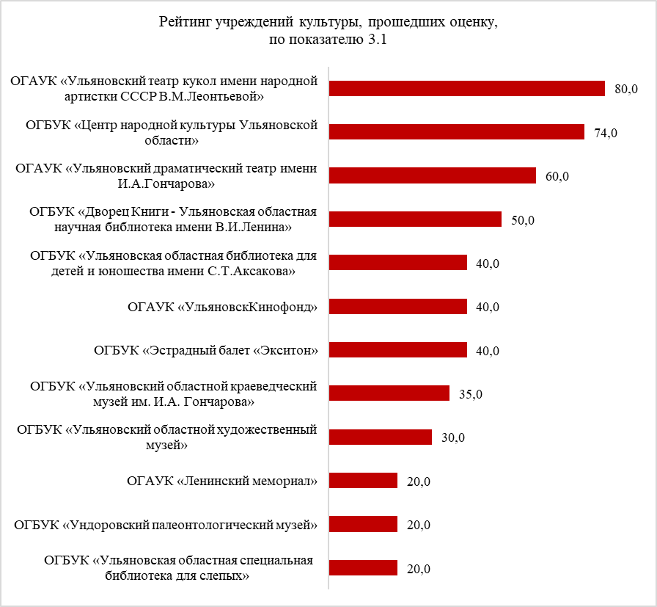

Рисунок 3.4.8. Рейтинг учреждений культуры, прошедших оценку, по показателю 3.2.

«Обеспечение в организации (учреждения) условий доступности, позволяющих инвалидам получать услуги наравне с другими», со значениями оценок в баллах

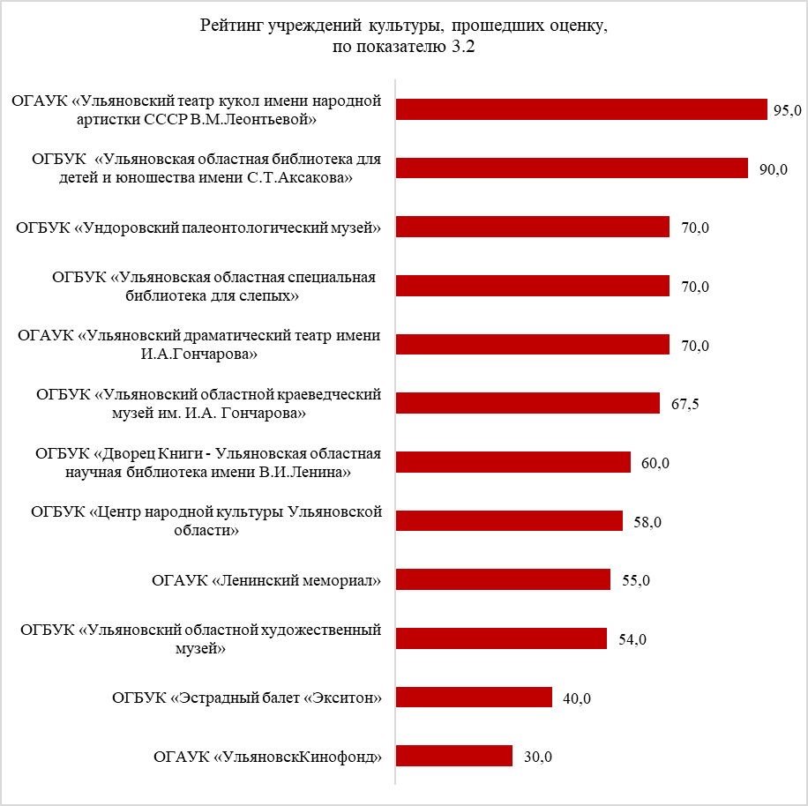

Рисунок 3.4.9. Рейтинг учреждений культуры, прошедших оценку, по показателю 3.3.

«Доля получателей услуг, удовлетворенных доступностью услуг для инвалидов»,

со значениями оценок в баллах

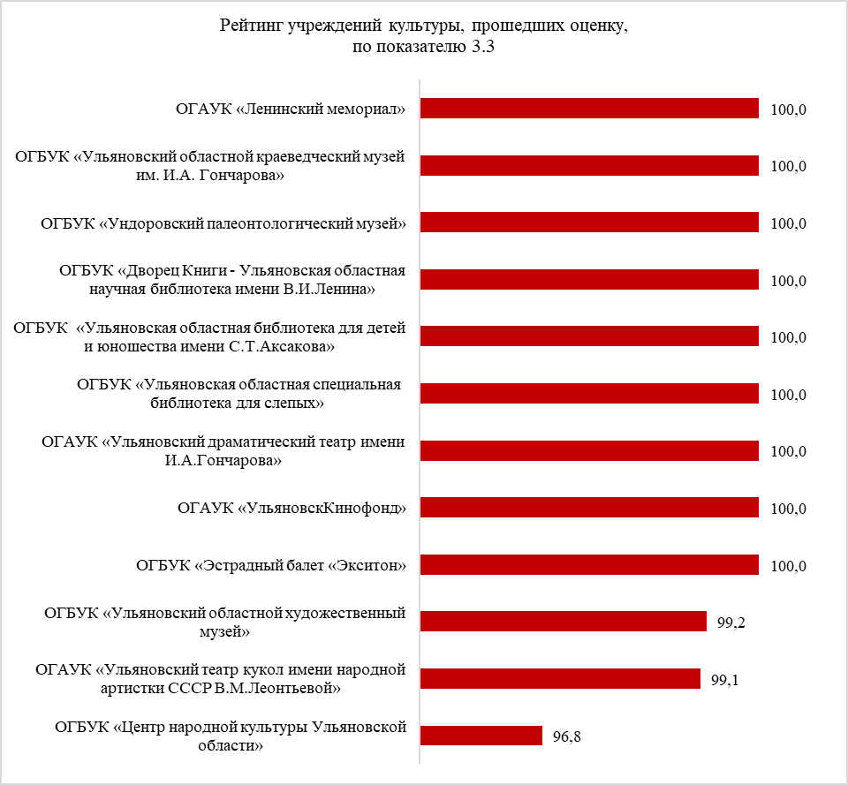

**Критерий 4 «Доброжелательность, вежливость работников организаций» и входящие в его состав показатели оценки**

Большинство – 10 из 12-ти – обследованных организаций культуры продемонстрировали «высокие» оценки (81-100 баллов) по критерию доброжелательности и вежливости работников, при этом наилучший результат (100 баллов) получили 8 учреждений культуры. «Хорошие» оценки (61-80 баллов) получили 2-е обследованные организации: ОГБУК «Эстрадный балет «Экситон» (77,7 балла) и ОГАУК «УльяновскКинофонд» (77,0 баллов).

Критерий 4 «Доброжелательность, вежливость работников организаций» включает в себя следующие показатели:

4.1. Доля получателей услуг, удовлетворенных доброжелательностью, вежливостью работников организации, обеспечивающих первичный контакт и информирование получателя услуги при непосредственном обращении в организацию (учреждение) (в % от общего числа опрошенных получателей услуг).

4.2. Доля получателей услуг, удовлетворенных доброжелательностью, вежливостью работников организации, обеспечивающих непосредственное оказание услуги при обращении в организацию (учреждение) (в % от общего числа опрошенных получателей услуг).

4.3. Доля получателей услуг, удовлетворенных доброжелательностью, вежливостью работников организации при использовании дистанционных форм взаимодействия (по телефону, по электронной почте, с помощью электронных сервисов (подачи электронного обращения/жалоб/предложений, записи на получение услуги, получение консультации по оказываемым услугам и пр.) (в % от числа получателей услуг, использовавших дистанционные способы взаимодействия с организацией).

В сфере культуры для организаций, осуществляющих создание, исполнение, показ и интерпретацию произведений литературы и искусства, критерий 2 не установлен. В перечне организаций, в которых была проведена независимая оценка в нынешнем году, таковыми являются: ОГАУК «Ульяновский театр кукол имени народной артистки СССР В.М.Леонтьевой», ОГАУК «Ульяновский драматический театр имени И.А.Гончарова», ОГАУК «УльяновскКинофонд», ОГАУК «УльяновскКинофонд».

При расчете итогового значения показателя оценки по организациям данного вида критерий 2 рассчитывается как среднее арифметическое количество баллов по измеряемым критериям (критерию 1 и критерию 3).

По показателю 4.1 (доля получателей услуг, удовлетворенных доброжелательностью, вежливостью работников организации, обеспечивающих первичный контакт и информирование получателя услуги при непосредственном обращении в организацию (учреждение)) все обследованные организации культуры продемонстрировали наилучшие результаты – 100 баллов из 100 возможных (см. Рисунок 3.4.10).

По показателю 4.2 (доля получателей услуг, удовлетворенных доброжелательностью, вежливостью работников организации, обеспечивающих непосредственное оказание услуги при обращении в организацию (учреждение)) все обследованные организации культуры также продемонстрировали наивысшие результаты – 100 баллов из 100 возможных (см. Рисунок 3.4.11).

По показателю 4.3 (доля получателей услуг, удовлетворенных доброжелательностью, вежливостью работников организации при использовании дистанционных форм взаимодействия) все обследованные организации культуры также продемонстрировали наилучшие результаты – 100 баллов из 100 возможных (см. Рисунок 3.4.12).

Рисунок 3.4.10. Рейтинг учреждений культуры, прошедших оценку, по показателю 4.1.

«Доля получателей услуг, удовлетворенных доброжелательностью, вежливостью работников организации, обеспечивающих первичный контакт и информирование получателя услуги при непосредственном обращении в организацию», со значениями оценок в баллах

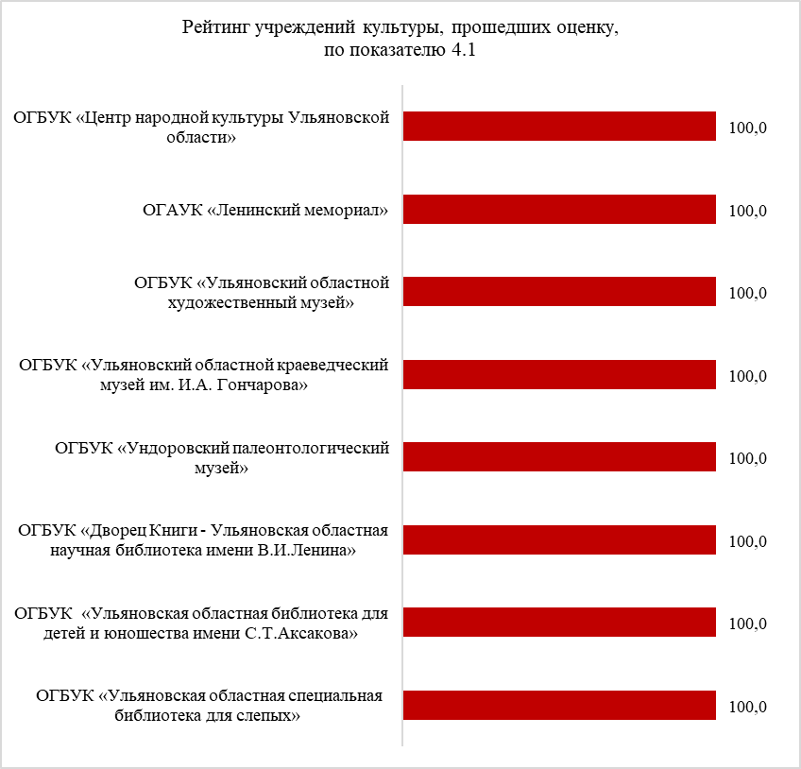

Рисунок 3.4.11. Рейтинг учреждений культуры, прошедших оценку, по показателю 4.2.

«Доля получателей услуг, удовлетворенных доброжелательностью, вежливостью работников организации, обеспечивающих непосредственное оказание услуги при обращении в организацию»,

со значениями оценок в баллах

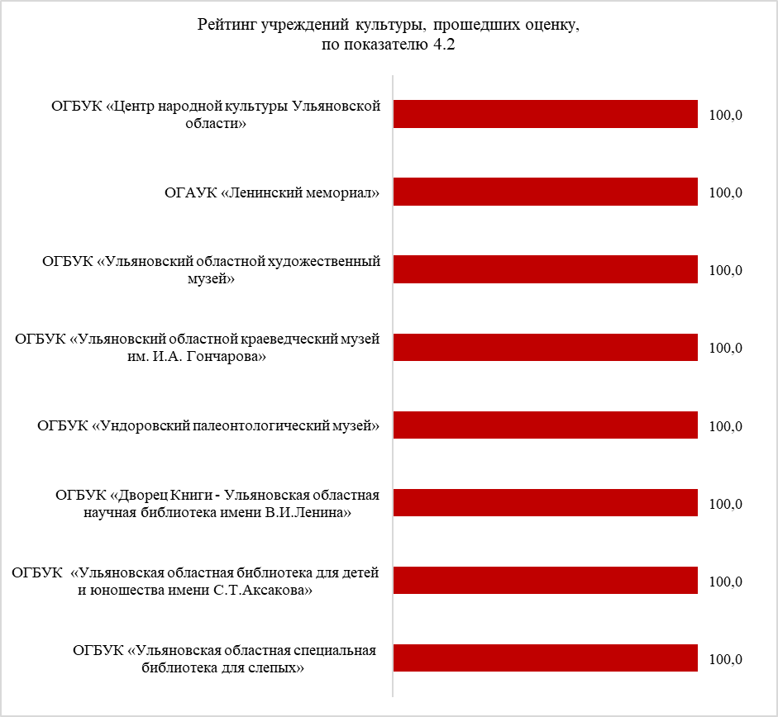

Рисунок 3.4.12. Рейтинг учреждений культуры, прошедших оценку, по показателю 4.3.

«Доля получателей услуг, удовлетворенных доброжелательностью, вежливостью работников организации при использовании дистанционных форм взаимодействия», со значениями оценок в баллах

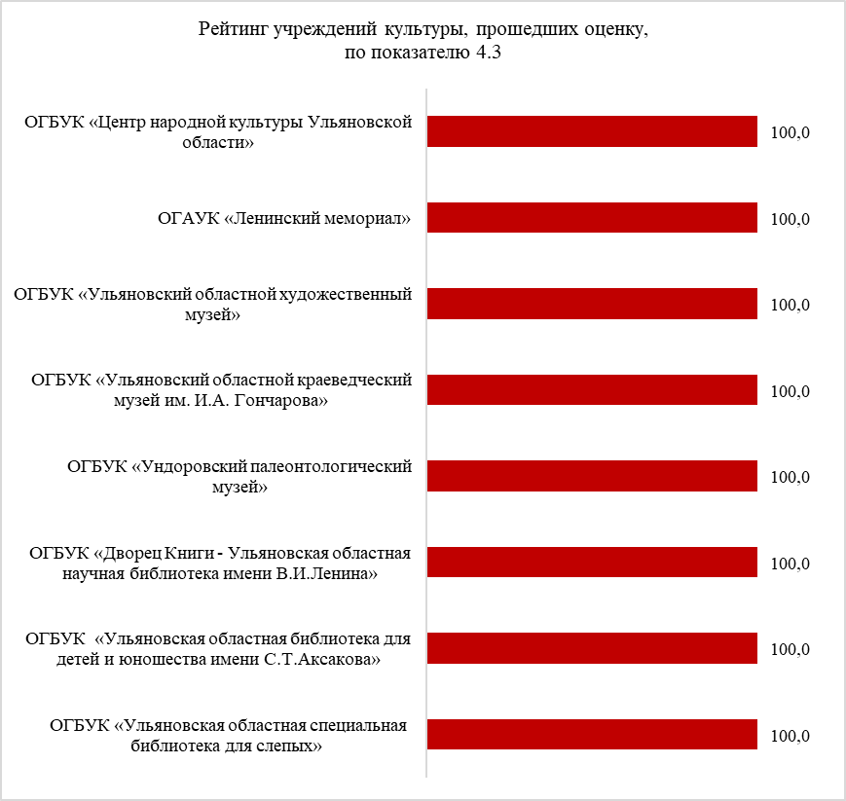

**Критерий 5 «Удовлетворенность условиями оказания услуг» и входящие в его состав показатели оценки**

Большинство организаций культуры (10 из 12-ти обследованных) продемонстрировали «высокие» оценки (81-100 баллов) по критерию доброжелательности и вежливости работников, при этом наилучший результат (100 баллов) получили 8 учреждений культуры. «Хорошие» оценки (61-80 баллов) получили 2-е обследованные организации: ОГБУК «Эстрадный балет «Экситон» (77,7 балла) и ОГАУК «УльяновскКинофонд» (77,0 баллов).

Критерий «Удовлетворенность условиями оказания услуг» состоит из следующих показателей:

5.1. Доля получателей услуг, которые готовы рекомендовать организацию (учреждение) родственникам и знакомым (могли бы ее рекомендовать, если бы была возможность выбора организации (учреждения) (в % от общего числа опрошенных получателей услуг).

5.2. Доля получателей услуг, удовлетворенных организационными условиями оказания услуг - графиком работы организации (учреждения) (подразделения, отдельных специалистов, графиком прихода социального работника на дом и др.) (в % от общего числа опрошенных получателей услуг).

5.3. Доля получателей услуг, удовлетворенных в целом условиями оказания услуг в организации (учреждении) (в % от общего числа опрошенных получателей услуг).

В сфере культуры для организаций, осуществляющих создание, исполнение, показ и интерпретацию произведений литературы и искусства, критерий 2 не установлен. В перечне организаций, в которых была проведена независимая оценка в нынешнем году, таковыми являются: ОГАУК «Ульяновский театр кукол имени народной артистки СССР В.М.Леонтьевой», ОГАУК «Ульяновский драматический театр имени И.А.Гончарова», ОГАУК «УльяновскКинофонд», ОГАУК «УльяновскКинофонд».

По показателю 5.1 (доля получателей услуг, которые готовы рекомендовать организацию (учреждение) родственникам и знакомым) все обследованные организации культуры получили «отличные» оценки (81-100 баллов), при этом наилучший результат продемонстрировали 6 учреждений культуры (см. Рисунок 3.4.13).

По показателю 5.2 (доля получателей услуг, удовлетворенных в целом условиями оказания услуг в организации) все обследованные учреждения культуры также получили «отличные» оценки (81-100 баллов), наилучший результат зафиксирован по 6-ти организациям (см. Рисунок 3.4.14).

По показателю 5.3 (доля получателей услуг, удовлетворенных в целом условиями оказания услуг в организации) все обследованные организации культуры также получили «отличные» оценки (81-100 баллов), лучшими стали 6 учреждений – они получили 100 баллов из 100 возможных (см. Рисунок 3.4.15).

Рисунок 3.4.13. Рейтинг учреждений культуры, прошедших оценку, по показателю 5.1.

«Доля получателей услуг, которые готовы рекомендовать организацию родственникам и знакомым»,

со значениями оценок в баллах

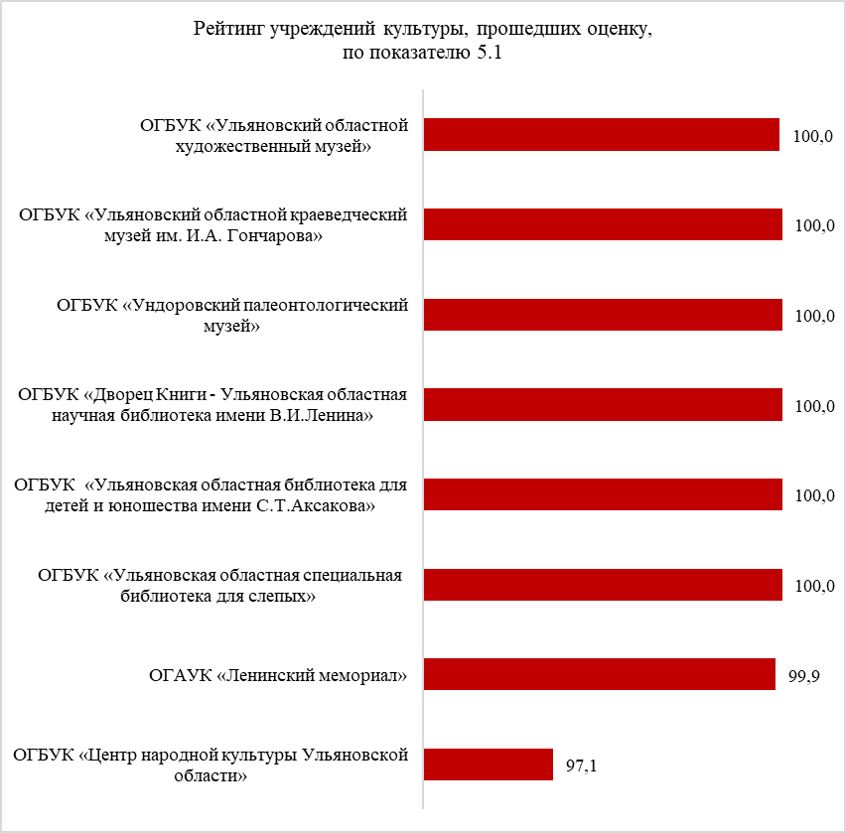

Рисунок 3.4.14. Рейтинг учреждений культуры, прошедших оценку, по показателю 5.2.

«Доля получателей услуг, удовлетворенных в целом условиями оказания услуг в организации»,

со значениями оценок в баллах

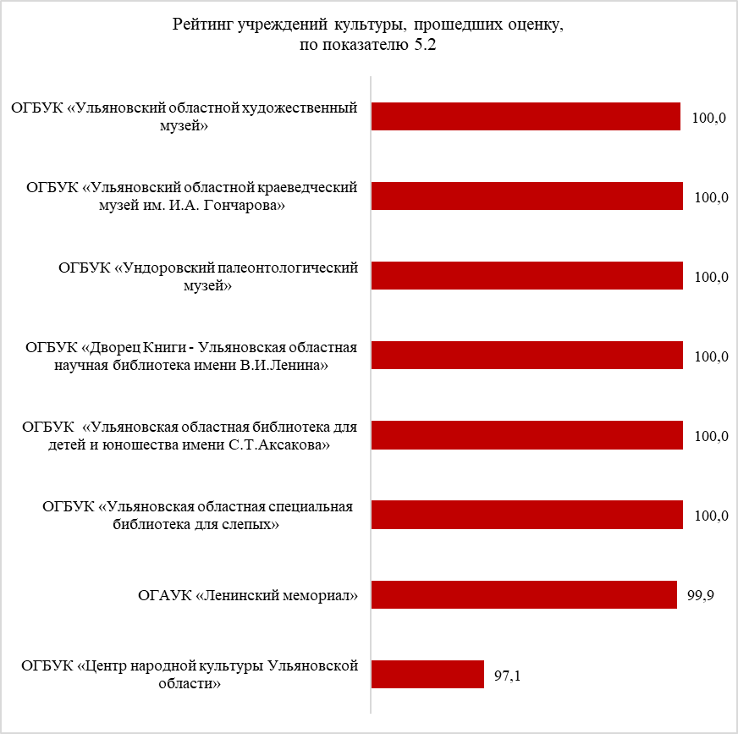

Рисунок 3.4.15. Рейтинг учреждений культуры, прошедших оценку, по показателю 5.3.

«Доля получателей услуг, удовлетворенных в целом условиями оказания услуг в организации»,

со значениями оценок в баллах

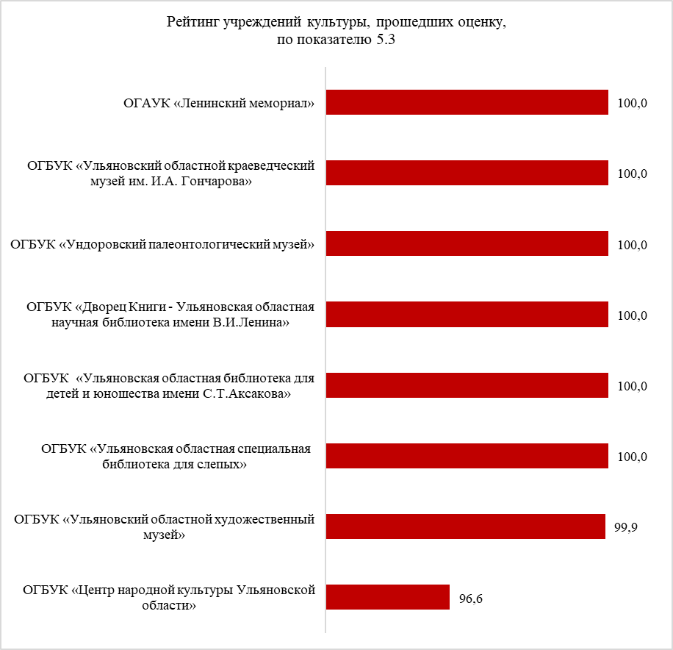

**4. Результаты обобщения данных в разрезе**

**показателей и критериев оценки**

**4.1. Результаты обобщения данных об информации, размещенной**

**на официальных сайтах учреждений культуры в сети «Интернет»**

**и на информационных стендах в их помещениях**

Данные об информации, размещенной на официальных сайтах учреждений культуры в сети «Интернет» и на информационных стендах в помещениях учреждений культуры, в ходе проведения НОК была получена в ходе фиксации параметров работы организаций по критерию 1 «Открытость и доступность информации об организации» и входящих в него показателей: показателя 1.1 «Соответствие информации о деятельности организации, размещенной на общедоступных информационных ресурсах, перечню информации и требованиям к ней, установленным нормативными правовыми актами: на информационных стендах в помещениях организации, на официальном сайте организации в информационно-телекоммуникационной сети «Интернет» и показателя 1.2 «Наличие на официальном сайте организации социальной сферы информации о дистанционных способах обратной связи и взаимодействия с получателями услуг и их функционирование».

**Так, согласно полученным данным, итоговое значение критерия «Открытость и доступность информации об организации», составило 98,8 балла из 100 возможных.** Итоговые обобщенные значения входящих в него показателей также имеют значения в пределах от 96,0 до 100,0 баллов. То есть, **в целом обследованные организации культуры характеризуются высокой представленностью информации о своей деятельности как на информационных стендах в помещениях, так и на официальных сайтах.**

Тем не менее, присутствуют замечания по отдельным обследованным организациям и их филиалам/структурным подразделениям относительно полноты представленности информации о данных организациях на информационных стендах в их помещениях и на их официальных сайтах в сети «Интернет».

**По параметру наличия и полноты информации об организации на информационных стендах в помещениях** учреждений культуры обращают на себя внимание филиалы/структурные подразделения ОГБУК «Ульяновский областной художественный музей»: в 2-х из них представлена не вся информация по пункту «Дата создания организации культуры, сведения об учредителе/учредителях, контактные телефоны, адрес сайта, адреса электронной почты учредителя/учредителей». На информационных стендах в помещениях 4-х филиалах/структурных подразделениях данного учреждения культуры отсутствует информация по пункту «Результаты независимой оценки качества условий оказания услуг, планы по улучшению качества работы организации культуры» (см. Таблицу 4.1.1).

Таблица 4.1.1. Значения оценок наличия и полноты представленности информации на информационных стендах в помещениях о деятельности организаций, филиалов/структурных подразделений организаций

|  | **1.1.1. Соответствие информации о деятельности организации, размещенной на информационных стендах в помещении организации, установленным нормативными правовыми актами** | **ОГБУК «Ульяновский областной художественный музей»** | | | | |
| --- | --- | --- | --- | --- | --- | --- |
| «Ульяновский областной художественный музей» | Музей изобразительного искусства XX и XXI в.в. | Музей А.А.Пластова | Историко-художественный музей-заповедник «Прислониха - Родина А.А. Пластова | Молодежный центр современного искусства |
| **Критерий «Открытость**  **и доступность информации об организации»** | **Перечень информации об организации культуры, которая должна быть размещена на стендах:** |  |  |  |  |  |
| 1. Полное и сокращенное наименование организации культуры, почтовый адрес, контактные телефоны и адреса электронной почты | 1 | 1 | 1 | 1 | 1 |
| 2. Место нахождения организации культуры и ее филиалов (при наличии) | 1 | 1 | 1 | 1 | 1 |
| 3. Дата создания организации культуры, сведения об учредителе/учредителях, контактные телефоны, адрес сайта, адреса электронной почты учредителя/учредителей | 0,5 | 0,5 | 1 | 1 | 1 |
| 4. Структура и органы управления организации культуры; фамилии, имена, отчества и должности руководителей организации культуры, ее структурных подразделений и филиалов (при их наличии), контактные телефоны, адреса сайтов структурных подразделений (при наличии), адреса электронной почты | 0,5 | 0,5 | 1 | 1 | 1 |
| 5. Режим, график работы организации культуры | 1 | 1 | 1 | 1 | 1 |
| 6. Виды предоставляемых услуг организацией культуры | 1 | 1 | 1 | 1 | 1 |
| 7. Перечень оказываемых платных услуг (при наличии)*; цены (тарифы) на услуги (при наличии платных услуг), копии документов о порядке предоставления услуг за плату, нормативных правовых актов, устанавливающих цены (тарифы) на услуги (при наличии платных услуг)* | 1 | 1 | 1 | 1 | 1 |
| 8. Информация о планируемых мероприятиях (анонсы, афиши, акции), новости, события | 1 | 1 | 1 | 1 | 1 |
| 9. Копии лицензий на осуществление деятельность, подлежащей лицензированию в соответствии с законодательством Российской Федерации (при осуществлении соответствующих видов деятельности)* | - | - | - | - | - |
| 10. Результаты независимой оценки качества условий оказания услуг, планы по улучшению качества работы организации культуры (по устранению недостатков, выявленных по итогам независимой оценки качества) | 0 | 0 | 0 | 1 | 0 |

**При рассмотрении наличия и полноты информации об организации на официальных сайтах** **учреждений культуры** обращают на себя внимание филиалы/структурные подразделения ОГБУК «Центр народной культуры Ульяновской области», филиалы ОГАУК «Ленинский мемориал», ОГАУК «Ленинский мемориал», а также такие ОГБУК «Ундоровский палеонтологический музей им. С.Е.Бирюкова», ОГБУК «Дворец Книги - Ульяновская областная научная библиотека имени В.И.Ленина», ОГБУК «Эстрадный балет «Экситон».

Так, **отсутствие копии плана финансово-хозяйственной деятельности организации культуры,** утвержденного в установленном законодательством Российской Федерации порядке, **или бюджетной сметы (информация об объеме предоставляемых услуг)** наблюдается на сайте ОГБУК «Центр народной культуры Ульяновской области» (<https://ulcult.ru>), ОГБУК «Ульяновский областной художественный музей» (<https://uohm.art>) и ОГАУК «Ленинский мемориал» (<https://leninmemorial.ru>), а также всех филиалов/структурных подразделений данных учреждений культуры.

**Отсутствие данных о материально-техническом обеспечении предоставления услуг** наблюдается на сайте филиалов ОГАУК «Ленинский мемориал» «Дом-музей В.И.Ленина» и «Квартира-музей семьи Ульяновых» (<https://leninmemorial.ru>), на сайте ОГБУК «Дворец Книги - Ульяновская областная научная библиотека имени В.И.Ленина» (<https://www.uonb.ru>), а также на сайте ОГБУК «Эстрадный балет «Экситон» (<https://www.exiton-dance.ru>).

**Данные о результатах независимой оценки качества оказания услуг, планы по улучшению качества работы организации культуры (по устранению недостатков, выявленных по итогам НОК)** **отсутствуют** на сайтах ОГБУК «Центр народной культуры Ульяновской области» (<https://ulcult.ru>) и ОГБУК «Ульяновский областной художественный музей» (<https://uohm.art>), а также всех филиалов/структурных подразделений данных учреждений культуры. Информация о результатах НОК и планы по улучшению качества работы организаций культуры отсутствует на сайте ОГБУК «Эстрадный балет «Экситон» (<https://www.exiton-dance.ru>).

На сайте ОГБУК «Ундоровский палеонтологический музей им. С.Е.Бирюкова» (<https://undor-muz.ru>) **представлена не вся информация по пункту 3** «Перечня информации б организации культуры, которая должна быть представлена на официальном Интернет-сайте» (п.3. Дата создания организации культуры, сведения об учредителе/учредителях, контактные телефоны, адрес сайта, адреса электронной почты учредителя/учредителей) (см. Таблица 4.1.2).

Таблица 4.1.2. Значения оценок наличия и полноты представленности информации на официальных сайтах организаций культуры в сети «Интернет»

о деятельности организаций по отдельным организациям, филиалам/структурным подразделениям организаций

|  | **1.1.2. Соответствие информации о деятельности организации, размещенной на официальном сайте организации в информационно-телекоммуникационной сети "Интернет", ее содержанию и порядку (форме), установленным нормативными правовыми актами** | **ОГБУК «Центр народной культуры**  **Ульяновской области»** | | | | | **ОГАУК «Ленинский мемориал»** | | **ОГБУК «Ульяновский областной художественный музей»** | | | | | **ОГБУК «Ундоров-**  **ский палеон-тологический музей им. С.Е.Бирю-кова»** | **ОГБУК «Дворец Книги - Ульяновская областная научная библиотека имени В.И.Ленина»** | **ОГБУК «Эстрадный балет «Экситон»** |
| --- | --- | --- | --- | --- | --- | --- | --- | --- | --- | --- | --- | --- | --- | --- | --- | --- |
| «Центр народной культуры Ульяновской области» | Центр татарской культуры | Центр креативных компетенций «Патриот» | Музей народного творчества | Русский дом | Дом-музей В.И. Ленина | Квартира-музей семьи Ульяновых | «Ульяновский областной художественный музей» | Музей изобразительного искусства XX и XXI в.в. | Музей А.А.Пластова | Историко-художественный музей-заповедник «Прислониха - Родина А.А. Пластова | Молодежный центр современного искусства |
|  | **Перечень информации**  **об организации культуры, которая должна быть представлена**  **на официальном**  **Интернет-сайте:** |  |  |  |  |  |  |  |  |  |  |  |  |  |  |  |
| 1. Полное и сокращенное наименование организации культуры, почтовый адрес, контактные телефоны и адреса электронной почты; | 1 | 1 | 1 | 1 | 1 | 1 | 1 | 1 | 1 | 1 | 1 | 1 | 1 | 1 | 1 |
| 2. Место нахождения организации культуры и ее филиалов (при наличии); | 1 | 1 | 1 | 1 | 1 | 1 | 1 | 1 | 1 | 1 | 1 | 1 | 1 | 1 | 1 |
| 3. Дата создания организации культуры, сведения об учредителе/учредителях, контактные телефоны, адрес сайта, адреса электронной почты учредителя/учредителей; | 1 | 1 | 1 | 1 | 1 | 1 | 1 | 1 | 1 | 1 | 1 | 1 | 0,5 | 1 | 1 |
| 4. Учредительные документы (копия устава организации культуры, свидетельство о государственной регистрации, решения учредителя о создании организации культуры и назначении ее руководителя, положения о филиалах и представительствах (при наличии)); | 1 | 1 | 1 | 1 | 1 | 1 | 1 | 1 | 1 | 1 | 1 | 1 | 1 | 1 | 1 |
| 5. Структура и органы управления организации культуры; фамилии, имена, отчества и должности руководителей организации культуры, ее структурных подразделений и филиалов (при их наличии), контактные телефоны, адреса сайтов структурных подразделений (при наличии), адреса электронной почты; | 1 | 1 | 1 | 1 | 1 | 1 | 1 | 1 | 1 | 1 | 1 | 1 | 1 | 1 | 1 |
| 6. Режим, график работы организации культуры; | 1 | 1 | 1 | 1 | 1 | 1 | 1 | 1 | 1 | 1 | 1 | 1 | 1 | 1 | 1 |
| 7. Виды предоставляемых услуг организацией культуры; | 1 | 1 | 1 | 1 | 1 | 1 | 1 | 1 | 1 | 1 | 1 | 1 | 1 | 1 | 1 |
| 8. Перечень оказываемых платных услуг (при наличии)*; цены (тарифы) на услуги (при наличии платных услуг), копии документов о порядке предоставления услуг за плату, нормативных правовых актов, устанавливающих цены (тарифы) на услуги (при наличии платных услуг)*; | 1 | 1 | 1 | 1 | 1 | 1 | 1 | 1 | 1 | 1 | 1 | 1 | 1 | 1 | 1 |
| 9. Материально-техническое обеспечение предоставления услуг | 1 | 1 | 1 | 1 | 1 | 0 | 0 | 1 | 1 | 1 | 1 | 1 | 1 | 0 | 0 |
| 10. Копия плана финансово-хозяйственной деятельности организации культуры, утвержденного в установленном законодательством Российской Федерации порядке, или бюджетной сметы (информация об объеме предоставляемых услуг) | 0 | 0 | 0 | 0 | 0 | 0 | 0 | 0 | 0 | 0 | 0 | 0 | 1 | 1 | 1 |
| 11. Информация о планируемых мероприятиях (анонсы, афиши, акции), новости, события | 1 | 1 | 1 | 1 | 1 | 1 | 1 | 1 | 1 | 1 | 1 | 1 | 1 | 1 | 1 |
| 12. Копии лицензий на осуществление деятельность, подлежащей лицензированию в соответствии с законодательством Российской Федерации (при осуществлении соответствующих видов деятельности)*; | - | - | - | - | - | - | - | - | - | - | - | - | 1 | 1 | - |
| 13. Результаты независимой оценки качества условий оказания услуг, планы по улучшению качества работы организации культуры (по устранению недостатков, выявленных по итогам независимой оценки качества) | 0 | 0 | 0 | 0 | 0 | - | - | 0 | 0 | 0 | 0 | 0 | 1 | 1 | 0 |

**Анализ наличия на официальных сайтах организаций культуры информации о дистанционных способах** обратной связи и взаимодействия с получателями услуг и их функционирования **указывает на отсутствие раздела «Часто задаваемые вопросы» на сайтах следующих учреждений культуры** и их филиалов/структурных подразделений: ОГАУК «Ленинский мемориал» («Дом-музей В.И.Ленина», «Квартира-музей семьи Ульяновых»), ОГБУК «Ульяновский областной художественный музей» («Ульяновский областной художественный музей», «Музей изобразительного искусства XX и XXI в.в.», «Музей А.Пластова», «Историко-художественный музей-заповедник «Прислониха-Родина А.А.Пластова», «Молодежный центр современного искусства»), ОГАУК «Ульяновский театр кукол имени народной артистки СССР В.М.Леонтьевой» (в том числе Димитровградского филиала). Раздел «Часто задаваемые вопросы» также отсутствует на официальных сайтах ОГБУК «Ундоровский палеонтологический музей им. С.Е.Бирюкова», ОГБУК «Дворец Книги - Ульяновская областная научная библиотека имени В.И.Ленина», ОГБУК «Ульяновская областная специальная библиотека для слепых», ОГАУК «Ульяновский драматический театр имени И.А.Гончарова», ОГАУК «УльяновскКинофонд», ОГБУК «Эстрадный балет «Экситон».

**Отсутствие электронных сервисов (для подачи электронного обращения (жалобы, предложения), получения консультации по оказываемым услугам)** наблюдается на сайтах ОГБУК «Ульяновский областной художественный музей», ОГБУК «Дворец Книги - Ульяновская областная научная библиотека имени В.И.Ленина», ОГАУК «Ульяновский драматический театр имени И.А.Гончарова», ОГАУК «УльяновскКинофонд», ОГБУК «Эстрадный балет «Экситон» (см. Таблицу 4.1.3).

Таблица 4.1.3. Значения оценок наличия на официальных сайтах организаций культуры информации о дистанционных способах обратной связи и взаимодействия

с получателями услуг и их функционирования по отдельным организациям, филиалам/структурным подразделениям организаций

|  | **1.2.Наличие на официальном сайте организации социальной сферы информации о дистанционных способах обратной связи и взаимодействия с получателями услуг и их функционирование:** | **ОГАУК «Ленинский мемориал»** | | **ОГБУК «Ульяновский областной художественный музей»** | | | | | **ОГБУК**  **«Ундоров-**  **ский**  **палеон-**  **тологи-**  **ческий**  **музей им. С.Е.Бирюкова»** | **ОГБУК «Дворец Книги – Ульянов-**  **ская областная научная библиотека имени В.И.Ленина»** | **ОГБУК «Ульянов-ская областная специ-**  **альная**  **библи-**  **отека для слепых»** | **ОГАУК «Ульянов-**  **ский театр кукол имени народной артистки СССР В.М.Леонтьевой»** | | **ОГАУК «Ульянов-**  **ский драмати-**  **ческий**  **театр имени И.А.Гончарова»** | **ОГАУК «Улья-новск**  **Кино-**  **фонд»** | **ОГБУК «Эстрад-**  **ный**  **балет «Экси-**  **тон»** |
| --- | --- | --- | --- | --- | --- | --- | --- | --- | --- | --- | --- | --- | --- | --- | --- | --- |
| Дом-музей В.И. Ленина | Квартира-музей семьи Ульяновых | «Ульяновский областной художественный музей» | Музей изобразительного искусства XX и XXI в.в. | Музей А.А.Пластова | Историко-художественный музей-заповедник «Прислониха - Родина А.А. Пластова | Молодежный центр современного искусства | «Ульяновский театр кукол имени народной артистки СССР В.М.Леонтьевой» | Филиал «Димитровградский филиал Ульяновского театра кукол имени народной артистки СССР В.М.Леонтьевой» |
| **Критерий «Открытость и доступность информации об организации»** | - раздела официального сайта «Часто задаваемые вопросы» | 0 | 0 | 0 | 0 | 0 | 0 | 0 | 0 | 0 | 0 | 0 | 0 | 0 | 0 | 0 |
| - обеспечение технической возможности выражения получателем услуг мнения о качестве условий оказания услуг (наличие анкеты для опроса граждан или гиперссылки на нее) | 1 | 1 | 1 | 1 | 1 | 1 | 1 | 1 | 1 | 1 | 1 | 1 | 1 | 1 | 1 |
| - иного дистанционного способа взаимодействия | 1 | 1 | 1 | 1 | 1 | 1 | 1 | 1 | 1 | 1 | 1 | 1 | 1 | 1 | 1 |
| телефон | 1 | 1 | 1 | 1 | 1 | 1 | 1 | 1 | 1 | 1 | 1 | 1 | 1 | 1 | 1 |
| - электронной почты; | 1 | 1 | 1 | 1 | 1 | 1 | 1 | 1 | 1 | 1 | 1 | 1 | 1 | 1 | 1 |
| - электронных сервисов (для подачи электронного обращения (жалобы, предложения), получения консультации по оказываемым услугам и иных) | 1 | 1 | 0 | 0 | 0 | 0 | 0 | 1 | 0 | 1 | 1 | 1 | 0 | 0 | 0 |

**4.2. Сведения об удовлетворенности граждан качеством**

**условий оказания услуг**

В рамках проведения НОК **сведения об удовлетворенности граждан качеством условий оказания услуг** в обследованных организациях культуры были **получены в ходе фиксации параметров работы организаций по критерию 2** **«Комфортность предоставления услуг»,** **критерию 4 «Доброжелательность, вежливость работников организации»** и **критерию 5** **«Удовлетворенность условиями оказания услуг»,** а также по показателям, входящим в данные критерии. Значения по данным критериям были получены как методом наблюдения, так и методом опроса граждан (личные или онлайн интервью с получателями услуг организаций культур). **В целом можно отметить, что оценки данных критериев имеют «отличные» значения по шкале оценок НОК, что указывает на высокий уровень удовлетворенности граждан качеством условий оказания услуг в обследованных организациях культуры.**

Рассмотрим уровень удовлетворенности получателей качеством условий оказания услуг в срезе каждого из упомянутых критериев.

**Анализ полученных оценок критерия «Комфортность предоставления услуг»** по обследованным учреждениям культуры **указывает на высокий уровень удовлетворенности получателей услуг данным параметром.** Так, высокие значения критерия комфортности наблюдаются по 83,3%, или 10-ти, обследованных организаций; еще 16,7% (или 2 учреждения) продемонстрировали «хорошие» оценки согласно шкале оценок НОК. **Значения** входящих в данный критерий **показателей**  (2.1. «Обеспечение в организации комфортных условий для предоставления услуг», 2.3. «Удовлетворенность комфортностью предоставления услуг организацией») **также имеют высокие оценки**. Так, по показателю 2.1. все обследованные организации получили наивысшие оценки (100 из 100 баллов). Значения показателя удовлетворенности комфортностью условий в организации со стороны получателей услуг по каждой организации также имеют высокие оценки: от 90,2 балла до 100,0 баллов.

Тем не менее, оценки отдельных условий комфортности некоторых организаций и их филиалов/структурных подразделений заслуживают особого внимания. Так, **обращает на себя внимание неудовлетворительная оценка параметра «Наличие комфортной зоны отдыха (ожидания)»** в «Ульяновском областном художественном музее» (0 баллов). **Также требует усовершенствований и доработок параметр «Наличие и понятность навигации внутри организации»** в 3-х филиалах/структурных подразделениях ОГБУК «Ульяновский областной художественный музей» («Ульяновский областной художественный музей», «Музей изобразительного искусства XX и XXI в.в.», «Музей А.А.Пластова»), филиале ОГБУК «Ульяновский областной краеведческий музей им. И.А. Гончарова» («Литературный музей «Дом Языковых»), а также в ОГБУК «Дворец Книги - Ульяновская областная научная библиотека имени В.И.Ленина» (по 0,5 балла по всем указанным организациям, филиалам/структурным подразделениям организаций).

**Неудовлетворительная оценка параметра «Наличие и доступность питьевой воды»** (0 баллов) наблюдается в 2-х филиалах/структурных подразделениях ОГБУК «Дворец Книги - Ульяновская областная научная библиотека имени В.И.Ленина» («Ульяновский областной художественный музей», «Музей изобразительного искусства XX и XXI в.в.»). Кроме того, **данный параметр требует доработок** в 3-х филиалах данной организации – «Музей А.А.Пластова», «Историко-художественный музей-заповедник «Прислониха - Родина А.А. Пластова», «Молодежный центр современного искусства», а также в ОГБУК «Ундоровский палеонтологический музей им. С.Е.Бирюкова», ОГБУК «Дворец Книги - Ульяновская областная научная библиотека имени В.И.Ленина», ОГБУК «Ульяновская областная библиотека для детей и юношества имени С.Т.Аксакова»: в данных организациях и филиалах/структурных подразделениях организаций значение рассматриваемого параметра равно 0,5 балла.

**Требует улучшений и доработок параметр «Наличие и доступность санитарно-гигиенических помещений (чистота помещений, наличие мыла, воды, туалетной бумаги и пр.)»** филиал/структурное подразделение ОГАУК «Ленинский мемориал» «Дом-музей В.И.Ленина», 3 филиала/структурных подразделения ОГБУК «Ульяновский областной художественный музей» («Музей изобразительного искусства XX и XXI в.в.», «Музей А.А.Пластова», «Историко-художественный музей-заповедник «Прислониха - Родина А.А. Пластова», 2 филиала ОГБУК «Ульяновский областной краеведческий музей им. И.А. Гончарова» («Конспиративная квартира симбирской группы РСДРП», «Литературный музей «Дом Языковых»), а также ОГБУК «Дворец Книги - Ульяновская областная научная библиотека имени В.И.Ленина», ОГБУК «Ульяновская областная библиотека для детей и юношества имени С.Т.Аксакова», ОГБУК «Ульяновская областная специальная библиотека для слепых». Данный параметр в указанных организациях и филиалах/структурных подразделениях равен 0,5 балла.

**Требует улучшений и доработок параметр «Санитарное состояние помещений организации»** 2-х филиалов ОГБУК «Ульяновский областной художественный музей» («Музей изобразительного искусства XX и XXI в.в.», «Музей А.А.Пластова»), а также ОГБУК «Ундоровский палеонтологический музей им. С.Е.Бирюкова» и ОГБУК «Дворец Книги - Ульяновская областная научная библиотека имени В.И.Ленина» – значение рассматриваемого параметра в данных организациях и филиалах/структурных подразделений организаций составляют 0,5 балла (см. Таблицу 4.2.1).

Таблица 4.2.1. Значения оценок параметров обеспечения в организации комфортных условий для предоставления услуг по отдельным организациям, филиалам/структурным подразделениям организаций

|  | **2.1.1. Обеспечение в организации комфортных условий для предоставления услуг:** | **ОГАУК «Ленинский мемо-риал»** | | | **ОГБУК «Ульяновский областной художественный музей»** | | | | | | **ОГБУК «Ульяновский областной краеведческий музей им. И.А. Гончарова»** | | | | **ОГБУК «Ундоровский палеонтологический музей им. С.Е.Бирю-кова»** | **ОГБУК «Дворец Книги - Ульяновская областная научная библиотека имени В.И.Ле-нина»** | **ОГБУК «Ульянов-ская областная библиотека для детей и юношества имени С.Т.Акса-кова»** | **ОГБУК «Ульянов-ская областная специальная библио-тека для слепых»** |
| --- | --- | --- | --- | --- | --- | --- | --- | --- | --- | --- | --- | --- | --- | --- | --- | --- | --- | --- |
| Дом-музей В.И. Ленина | Квартира-музей семьи Ульяновых | «Ульяновский областной художественный музей» | | Музей изобразительного искусства XX и XXI в.в. | Музей А.А.Пластова | Историко-художественный музей-заповедник «Прислониха - Родина А.А. Пластова | Молодежный центр современного искусства | «Ульяновский областной краеведческий музей им. И.А. Гончарова» | | Филиал «Историко-мемориальный центр-музей И.А.Гончарова» | Филиал «Конспиративная квартира симбирской группы РСДРП» | Филиал «Литературный музей «Дом Языковых» |
| **Критерий «Комфорт-ность предостав-ления услуг»** | 1. Наличие комфортной зоны отдыха (ожидания) | 1 | 1 | 0 | | 1 | 1 | 1 | 1 | 1 | | 1 | 1 | 1 | 1 | 1 | 1 | 1 |
| 2. Наличие и понятность навигации внутри организации | 1 | 1 | 0,5 | | 0,5 | 0,5 | 1 | 1 | 1 | | 1 | 1 | 0,5 | 1 | 0,5 | 1 | 1 |
| 3. Наличие и доступность питьевой воды | 1 | 1 | 0 | | 0 | 0,5 | 0,5 | 0,5 | 1 | | 1 | 1 | 1 | 0,5 | 0,5 | 0,5 | 1 |
| 4. Наличие и доступность санитарно-гигиенических помещений (чистота помещений, наличие мыла, воды, туалетной бумаги и пр.) | 0,5 | 1 | 1 | | 0,5 | 0,5 | 0,5 | 1 | 1 | | 1 | 0,5 | 0,5 | 1 | 0,5 | 0,5 | 0,5 |
| 5. Санитарное состояние помещений организации | 1 | 1 | 1 | | 0,5 | 0,5 | 1 | 1 | 1 | | 1 | 1 | 1 | 0,5 | 0,5 | 1 | 1 |
| 6. Транспортная доступность (возможность доехать до организации социальной сферы на общественном транспорте, наличие парковки) | 1 | 1 | 1 | | 1 | 1 | 1 | 1 | 1 | | 1 | 1 | 1 | 1 | 1 | 1 | 1 |
| 7. Доступность записи на получение услуги (по телефону, на официальном сайте организации социальной сферы в сети «Интернет», посредством Единого портала государственных и муниципальных услуг, при личном посещении в регистратуре или у специалиста организации социальной сферы) | 1 | 1 | 1 | | 1 | 1 | 1 | 1 | 1 | | 1 | 1 | 1 | 1 | 1 | 1 | 1 |
| 8. Наличие и состояние гардероба | 1 | 1 | 1 | | 1 | 1 | 1 | 1 | 1 | | 1 | 1 | 1 | 1 | 1 | 1 | 1 |
| 9. Иные параметры комфортных условий, установленные ведомственным нормативным актом уполномоченного федерального органа исполнительной власти | 1 | 1 | 1 | | 1 | 1 | 1 | 1 | 1 | | 1 | 1 | 1 | 1 | 1 | 1 | 1 |

**Значения критерия «Доброжелательность, вежливость работников организаций» указывают на высокий уровень удовлетворенности получателей услуг данным параметром работы** обследованных учреждений культуры[5] по всем измерявшимся направлениям работы: «Удовлетворенность доброжелательностью, вежливостью работников организации социальной сферы, обеспечивающих первичный контакт и информирование получателя услуги», «Удовлетворенность доброжелательностью, вежливостью работников организации (учреждения), обеспечивающих непосредственное оказание услуги» и «Удовлетворенность доброжелательностью, вежливостью работников организации (учреждения) при использовании дистанционных форм взаимодействия». Данный критерий замерялся методом опроса получателей услуг в организациях культуры: согласно его результатам, абсолютное большинство респондентов (100%) полностью удовлетворены качеством оказываемых услуг по части доброжелательности и вежливости работников обследованных учреждений культуры.

**Оценки критерия «Удовлетворенность условиями оказания услуг» характеризуются «отличными» значениями** по большинству обследованных организаций (по 83,3%, или по 10-ти организациям), что также указывает на высокий уровень удовлетворенности граждан качеством условий оказания услуг.

Значения входящих в данный критерий показателей также характеризуются, по шкале оценок НОК, как «отличные». Так, значения оценок показателя 5.1 «Готовность получателей услуг рекомендовать организацию социальной сферы родственникам и знакомым» по всем обследованным организациям и входящим в них филиалам/структурным подразделениям варьируются в пределах от 91,8 балла до 100 баллов. Значения оценок показателя 5.2 «Удовлетворенность получателей услуг организационными условиями оказания услуг» также варьируются в пределах данного диапазона по всем организациям и филиалам/структурным подразделениям. Значения показателя 5.3 «Удовлетворенность получателей услуг в целом условиями оказания услуг в организации социальной сферы» варьируются в пределах от 90,8 балла до 100 баллов.

Данный критерий и входящие в него показатели замерялся методом опроса получателей услуг организаций. Часть получателей высказывала свои пожелания по повышению комфортности предоставления услуг: эти пожелания в обобщенном виде представлены в разделе «2. Оценка качества условий оказания услуг в разрезе организаций по сфере культуры» на с. 25-49.

**4.3. Значения по каждому показателю, характеризующему общие критерии оценки качества условий оказания услуг поставщиками услуг (в баллах), рассчитанные в соответствии с Единым порядком расчета показателей независимой оценки качества**

**Среднее значение по всем критериям** оценки качества условий оказания услуг организациями сферы культуры **составляет 90,2 балла (высокая оценка).**

«Отличные» оценки (81-100 баллов) получены по 4-м из 5-ти критериев: «Открытость и доступность информации об организации» (98,8 балла), «Доброжелательность, вежливость работников организации» (94,9 балла), «Комфортность условий предоставления услуг» (94,7 балла), «Удовлетворенность условиями оказания услуг» (94,6 балла). «Хорошая» оценка получена по одному критерию – «Доступность услуг для инвалидов»: 67,9 балла.

Каждый из общих критериев НОК включает в себя отдельные показатели.

**Критерий «Открытость и доступность информации об организации» включает следующие показатели:**

- показатель 1.1 «Соответствие информации о деятельности организации (учреждения), размещенной на общедоступных информационных ресурсах, ее содержанию и порядку (форме) размещения, установленным нормативными правовыми актами (инф.стенд и сайт)»;

- показатель 1.2 «Наличие на официальном сайте организации (учреждения) информации о дистанционных способах обратной связи и взаимодействия с получателями услуг и их функционирование»;

- показатель 1.3 «Доля получателей услуг социального обслуживания, удовлетворенных открытостью, полнотой и доступностью информации о деятельности организации социальной сферы, размещенной на информационных стендах в помещении организации социальной сферы, на официальном сайте организации социальной сферы в сети "Интернет"».

**Критерий «Комфортность условий предоставления услуг» представлен следующими показателями:**

- показатель 2.1 «Обеспечение в организации (учреждении) комфортных условий для предоставления услуг»;

- показатель 2.2 «Время ожидания предоставления услуги»: данный показатель для организаций культуры не установлен, в связи с чем его значение было рассчитано как среднее арифметическое по установленным показателям – 1.1 и 1.3;

- показатель 2.3 «Доля получателей услуг, удовлетворенных комфортностью предоставления услуг».

**Критерий «Доступность услуг для инвалидов» включает в себя показатели:**

- показатель 3.1 «Оборудование помещений организации (учреждения) и прилегающей к ней территории с учетом доступности для инвалидов»;

- показатель 3.2 «Обеспечение в организации (учреждения) условий доступности, позволяющих инвалидам получать услуги наравне с другими»;

- показатель 3.3 «Доля получателей услуг, удовлетворенных доступностью услуг для инвалидов».

**Критерий «Доброжелательность, вежливость работников организации» включает в себя показатели:**

- показатель 4.1 «Доля получателей услуг, удовлетворенных доброжелательностью, вежливостью работников организации (учреждения), обеспечивающих первичный контакт и информирование получателя услуги»;

- 4.2 «Доля получателей услуг, удовлетворенных доброжелательностью, вежливостью работников организации (учреждения), обеспечивающих непосредственное оказание услуги»;

- 4.3 «Доля получателей услуг, удовлетворенных доброжелательностью, вежливостью работников организации (учреждения) при использовании дистанционных форм взаимодействия».

**Критерий «Удовлетворенность условиями оказания услуг» представлен следующими показателями:**

- показатель 5.1 «Доля получателей услуг, которые готовы рекомендовать организацию (учреждение) родственникам и знакомым»;

- показатель 5.2 «Доля получателей услуг, удовлетворенных организационными условиями оказания услуг - графиком работы организации»;

- показатель 5.3 «Доля получателей услуг, удовлетворенных в целом условиями оказания услуг в организации».

**Анализ полученных значений по показателям, входящих в общие критерии оценки НОК, указывает на преобладание среди них доли «отличных» оценок (81-100 баллов). Самые высокие оценки – 100 баллов из 100 возможных – наблюдаются по 5-ти показателям**: п.1.2 «Наличие на официальном сайте организации (учреждения) информации о дистанционных способах обратной связи и взаимодействия с получателями услуг и их функционирование», п.2.1 «Обеспечение в организации (учреждении) комфортных условий для предоставления услуг», п.4.1 «Доля получателей услуг, удовлетворенных доброжелательностью, вежливостью работников организации (учреждения), обеспечивающих первичный контакт и информирование получателя услуги», п.4.2 «Доля получателей услуг, удовлетворенных доброжелательностью, вежливостью работников организации (учреждения), обеспечивающих непосредственное оказание услуги», п.4.3 «Доля получателей услуг, удовлетворенных доброжелательностью, вежливостью работников организации (учреждения) при использовании дистанционных форм взаимодействия». Оценка в 99,9 балла получена по показателю 1.3 «Доля получателей услуг социального обслуживания, удовлетворенных открытостью, полнотой и доступностью информации о деятельности организации социальной сферы, размещенной на информационных стендах в помещении организации социальной сферы, на официальном сайте организации социальной сферы в сети "Интернет"». **Оценка в 99,7 балла наблюдается по показателю 2.2** «Время ожидания предоставления услуги».

**Оценка в 99,6 балла получена по 4-м показателям**: п.5.1 «Доля получателей услуг, которые готовы рекомендовать организацию (учреждение) родственникам и знакомым», п.5.2 «Доля получателей услуг, удовлетворенных организационными условиями оказания услуг - графиком работы организации», п.3.3 «Доля получателей услуг, удовлетворенных доступностью услуг для инвалидов», п.5.3 «Доля получателей услуг, удовлетворенных в целом условиями оказания услуг в организации».

**Оценка в 99,4 балла получена по показателю** **2.3** «Доля получателей услуг, удовлетворенных комфортностью предоставления услуг». **Оценка в 96,0 баллов получена по показателю 1.1** «Соответствие информации о деятельности организации (учреждения), размещенной на общедоступных информационных ресурсах, ее содержанию и порядку (форме) размещения, установленным нормативными правовыми актами (инф.стенд и сайт)».

**«Хорошая» оценка, согласно шкале оценок НОК, получена по показателю 3.2.** «Обеспечение в организации (учреждения) условий доступности, позволяющих инвалидам получать услуги наравне с другими»: 63,3 балла. **«Удовлетворительная» оценка наблюдается в отношении показателя 3.1.** «Оборудование помещений организации (учреждения) и прилегающей к ней территории с учетом доступности для инвалидов»: 42,4 балла (см. Рисунок 4.3.1).

Рисунок 4.3.1. Значения оценок показателей, характеризующих общие критерии НОК,

в порядке убывания значений оценок

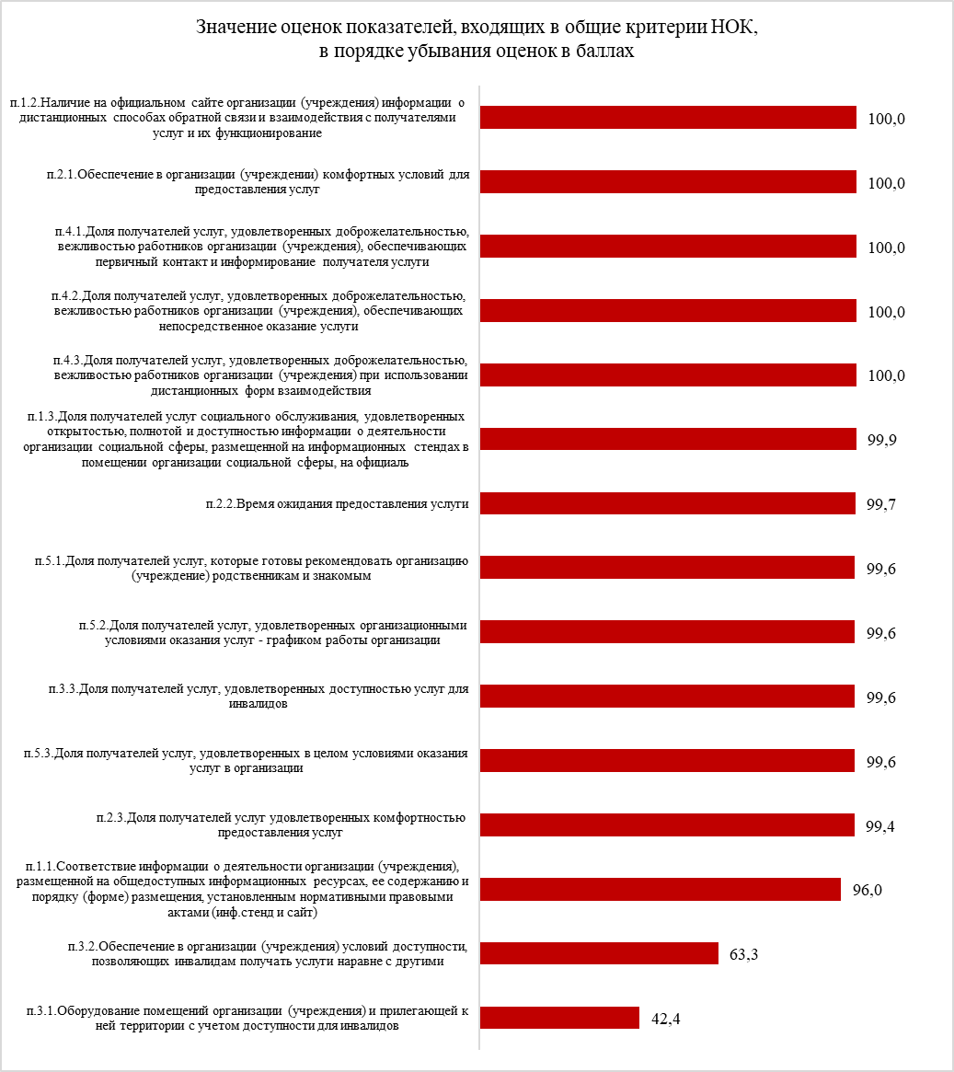

**Значения показателей 1.1, 1.2 и 1.3,** входящих в критерий «Открытость и доступность информации об организации», по каждой организации, представлены на Рисунке 4.3.2. Оценки показателя 1.1 по обследованным организациям имеют значения в пределах от 85,0 до 100,0 баллов. Значения показателей 1.2 и 1.3 по всем организациям составили 100,0 баллов.

Рисунок 4.3.2. Значения показателей, входящих в критерий НОК «Открытость и доступность информации об организации», по обследованным учреждениям культуры, в баллах

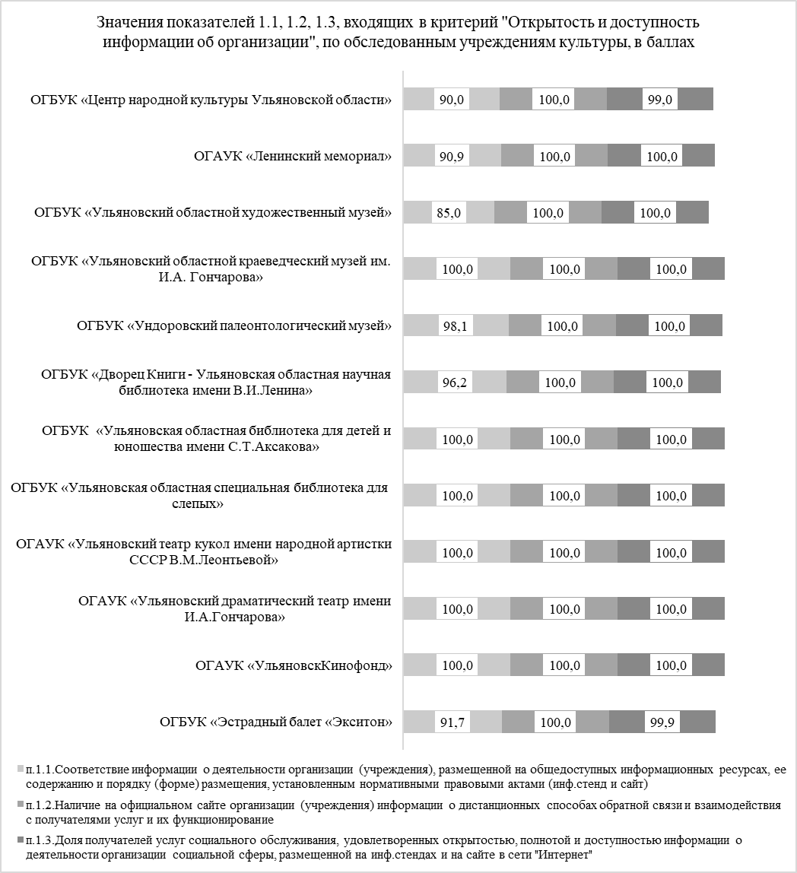

**Значения показателей 2.1, 2.2** и 2.3, входящих в критерий «Комфортность условий предоставления услуг», по каждой организации[6], представлены на Рисунке 4.3.3. Значения показателя 2.1 по всем обследованным организациям составили 100,0 баллов из 100; по показателю 2.2 – от 97,8 балла до 100,0 баллов; по показателю 2.3 – от 95,5 до 100,0 баллов.

Рисунок 4.3.3. Значения показателей, входящих в критерий НОК «Комфортность условий предоставления услуг», по обследованным учреждениям культуры, в баллах

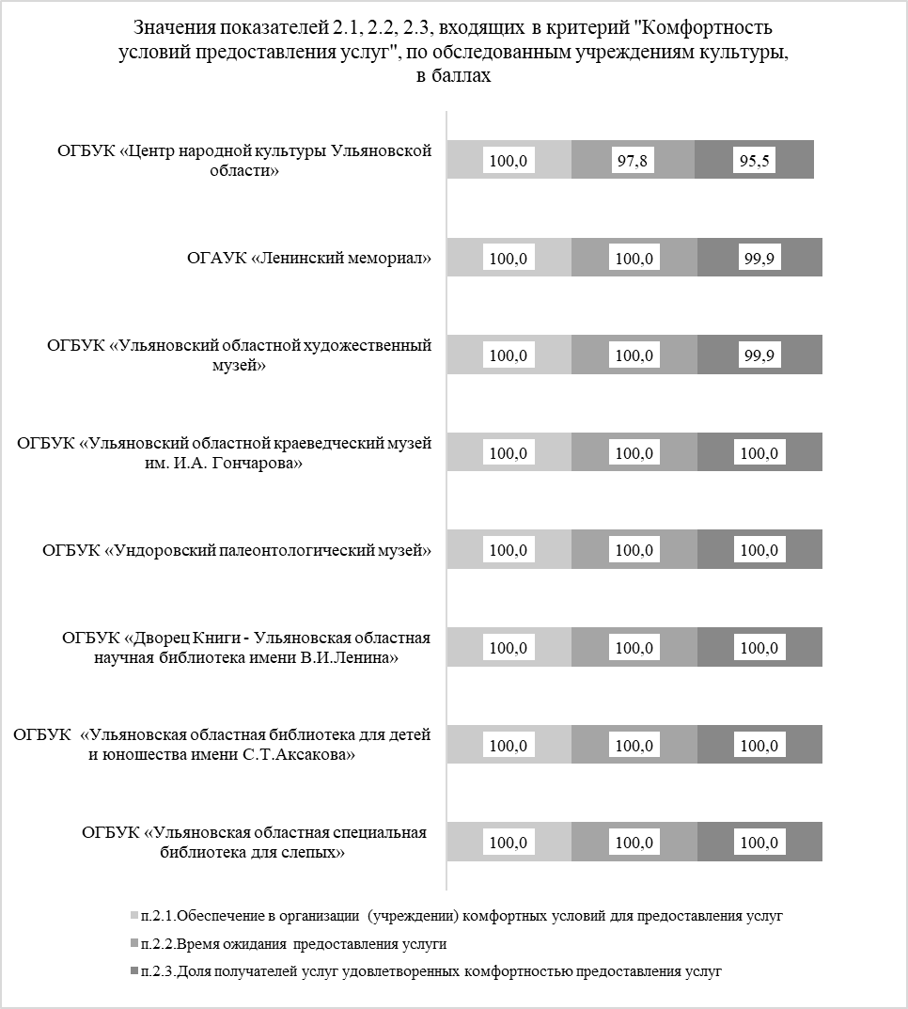

**Значения показателей 3.1, 3.2 и 3.3,** входящих в критерий «Доступность услуг для инвалидов» по обследованным организациям культуры представлено на Рисунке 4.3.4. Значения показателя 3.1 по обследованным учреждениям составили от 20,0 до 80,0 баллов; показателя 3.2 – от 30,0 до 95,0 баллов; показателя 3.3 – от 96,8 балла до 100,0 баллов.

Рисунок 4.3.4. Значения показателей, входящих в критерий НОК «Доступность услуг для инвалидов»,

по обследованным учреждениям культуры, в баллах

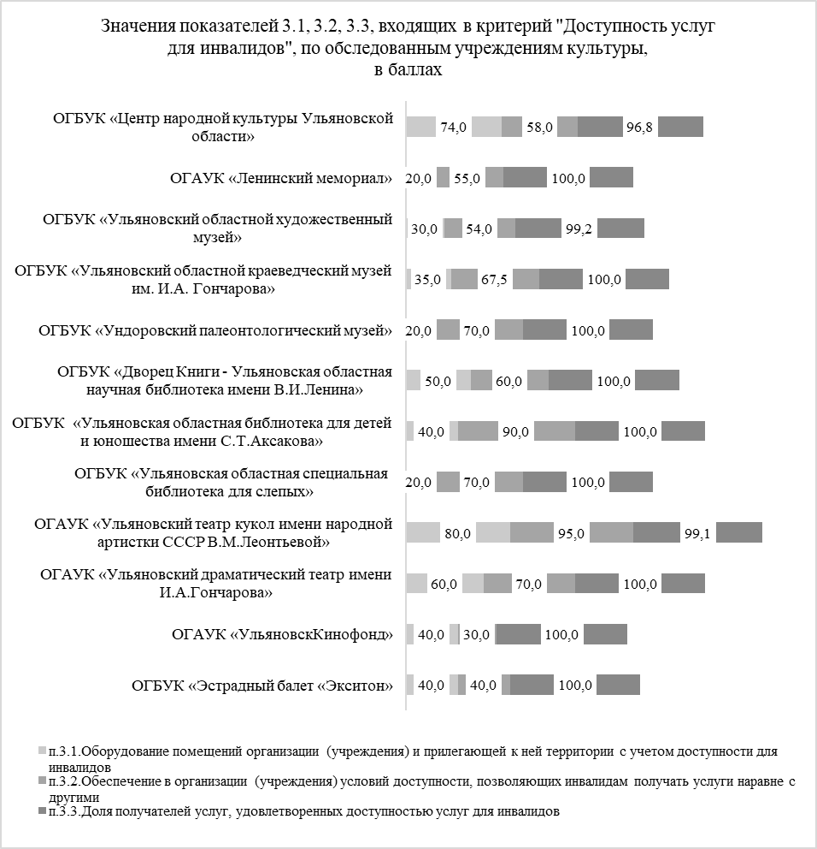

Значения показателей 4.1, 4.2 и 4.3, входящих в критерий «Доброжелательность, вежливость работников организаций», по обследованным организациям культуры, представлены на Рисунке 4.3.5. Значения всех показателей данного критерия – 4.1, 4.2 и 4.3 – по всем обследованным учреждениям культуры продемонстрировали максимально возможное значение – 100,0 баллов из 100 возможных.

Рисунок 4.3.5. Значения показателей, входящих в критерий НОК «Доброжелательность, вежливость работников организаций», по обследованным учреждениям культуры, в баллах

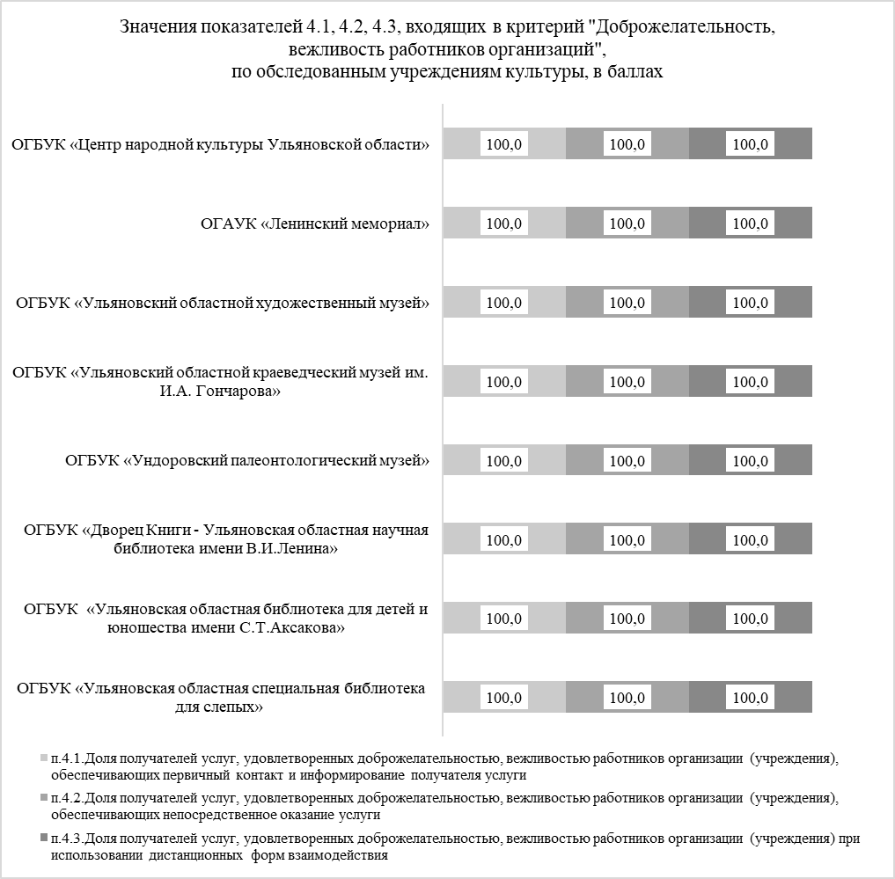

Значения показателей 5.1, 5.2 и 5.3, входящих в критерий «Удовлетворенность условиями оказания услуг», по всем обследованным организациям представлены на Рисунке 4.3.6. Значения показателей 5.1 и 5.2 по всем учреждениям культуры варьируется в пределах от 97,1 балла до 100,0 баллов; показателя 5.3 – от 96,6 балла до 100,0 баллов.

Рисунок 4.3.6. Значения показателей, входящих в критерий НОК «Удовлетворенность условиями оказания услуг», по обследованным учреждениям культуры, в баллах

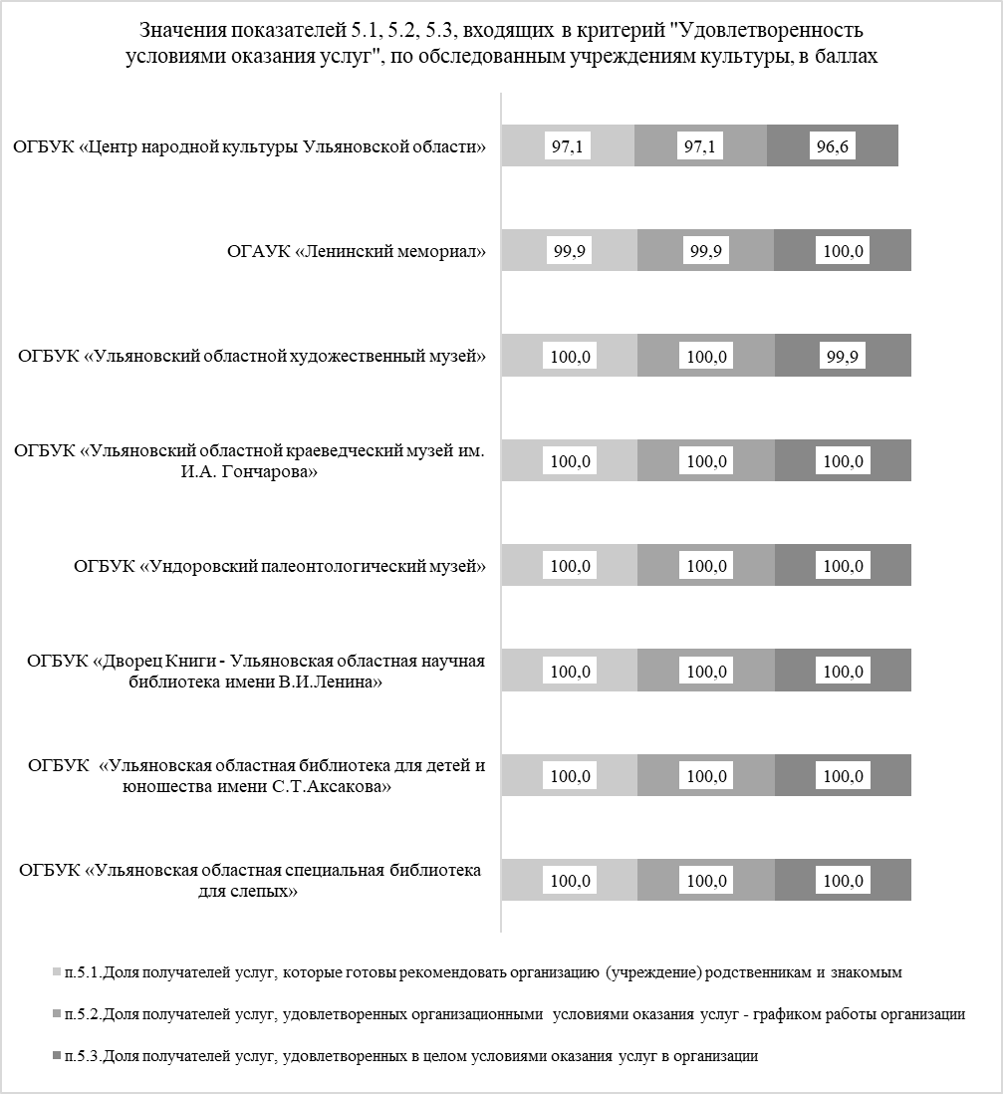

Значения показателей и критериев по всем обследованным организациям культуры и их филиалам/структурным подразделениям, рассчитанные в соответствии с Единым порядком расчета показателей независимой оценки качества, представлены в Таблице 4.3.

Таблица 4.3. Значения показателей и критериев по всем обследованным организациям культуры и их филиалам/структурным подразделениям,

рассчитанные в соответствии с Единым порядком расчета показателей независимой оценки качества

|  | п.1.1.Соответствие информации о деятельности организации (учреждения), размещенной на общедоступных информационных ресурсах, ее содержанию и порядку (форме) размещения, установленным нормативными правовыми актами (инф.стенд и сайт) | п.1.2.Наличие на официальном сайте организации (учреждения) информации о дистанционных способах обратной связи  и взаимодействия с получателями услуг и их функционирование | п.1.3.Доля получателей услуг, удовлетворенных открытостью, полнотой и доступностью информации о деятельности организации, размещенной на информационных стендах в помещении организации, на официальном сайте в сети "Интернет" | **Итого по критерию 1 «Открытость и доступность информации об организации»** | п.2.1.Обеспечение в организации (учреждении) комфортных условий для предоставления услуг | п.2.2.Время ожидания предоставления услуги | п.2.3.Доля получателей услуг удовлетворенных комфортностью предоставления услуг | **Итого по критерию 2 «Комфортность условий предоставления услуг»** | п.3.1.Оборудование помещений организации (учреждения) и прилегающей к ней территории с учетом доступности для инвалидов | п.3.2.Обеспечение в организации (учреждения) условий доступности, позволяющих инвалидам получать услуги наравне с другими | п.3.3.Доля получателей услуг, удовлетворенных доступностью услуг для инвалидов | **Итого по критерию 3 «Доступность услуг для инвалидов»** | п.4.1.Доля получателей услуг, удовлетворенных доброжелательностью, вежливостью работников организации (учреждения), обеспечивающих первичный контакт и информирование получателя услуги | п.4.2.Доля получателей услуг, удовлетворенных доброжелательностью, вежливостью работников организации (учреждения), обеспечивающих непосредственное оказание услуги | п.4.3.Доля получателей услуг, удовлетворенных доброжелательностью, вежливостью работников организации (учреждения) при использовании дистанционных форм взаимодействия | **Итого по критерию 4 «Доброжелательность, вежливость работников организаций»** | п.5.1.Доля получателей услуг, которые готовы рекомендовать организацию (учреждение) родственникам и знакомым | п.5.2.Доля получателей услуг, удовлетворенных организационными условиями оказания услуг - графиком работы организации | п.5.3.Доля получателей услуг, удовлетворенных в целом условиями оказания услуг в организации | **Итого по критерию 5 «Удовлетворенность условиями оказания услуг»** | **Показатель оценки качества** |
| --- | --- | --- | --- | --- | --- | --- | --- | --- | --- | --- | --- | --- | --- | --- | --- | --- | --- | --- | --- | --- | --- |
| 1.1.«Центр народной культуры Ульяновской области» | 91,7 | 100,0 | 96,1 | **95,9** | 100 | 95,1 | 90,2 | **95,1** | 90,0 | 70,0 | 87,0 | **81,1** | 100,0 | 100,0 | 100,0 | **100,0** | 95,0 | 95,0 | 94,7 | **94,8** | **93,4** |
| 1.2.Центр татарской культуры | 91,7 | 100,0 | 100,0 | **97,5** | 100 | 99,3 | 98,5 | **99,3** | 50,0 | 50,0 | 100,0 | **65,0** | 100,0 | 100,0 | 100,0 | **100,0** | 99,2 | 99,2 | 99,7 | **99,4** | **92,2** |
| 1.3.Центр креативных компетенций «Патриот» | 91,7 | 100,0 | 99,7 | **97,4** | 100 | 99,2 | 98,3 | **99,2** | 70,0 | 50,0 | 100,0 | **71,0** | 100,0 | 100,0 | 100,0 | **100,0** | 99,7 | 99,7 | 98,0 | **98,8** | **93,3** |
| 1.4.Музей народного творчества | 91,7 | 100,0 | 99,1 | **97,1** | 100 | 100,0 | 100,0 | **100,0** | 80,0 | 60,0 | 100,0 | **78,0** | 100,0 | 100,0 | 100,0 | **100,0** | 100,0 | 100,0 | 100,0 | **100,0** | **95,0** |
| 1.5.Русский дом | 83,5 | 100,0 | 100,0 | **95,0** | 100 | 95,3 | 90,7 | **95,3** | 80,0 | 60,0 | 97,1 | **77,1** | 100,0 | 100,0 | 100,0 | **100,0** | 91,8 | 91,8 | 90,8 | **91,3** | **91,8** |
| **1.ОГБУК «Центр народной культуры Ульяновской области»** | **90,0** | **100,0** | **99,0** | **96,6** | **100** | **97,8** | **95,5** | **97,8** | **74,0** | **58,0** | **96,8** | **74,4** | **100,0** | **100,0** | **100,0** | **100,0** | **97,1** | **97,1** | **96,6** | **96,9** | **93,1** |
| 2.1.Дом-музей В.И. Ленина | 90,9 | 100,0 | 99,9 | **97,2** | 100 | 99,9 | 99,8 | **99,9** | 20,0 | 60,0 | 100,0 | **60,0** | 100,0 | 100,0 | 100,0 | **100,0** | 99,8 | 99,8 | 100,0 | **99,9** | **91,4** |
| 2.2.Квартира-музей семьи Ульяновых | 90,9 | 100,0 | 100,0 | **97,3** | 100 | 100,0 | 100,0 | **100,0** | 20,0 | 50,0 | 100,0 | **56,0** | 100,0 | 100,0 | 100,0 | **100,0** | 100,0 | 100,0 | 100,0 | **100,0** | **90,7** |
| **2.ОГАУК «Ленинский мемориал»** | **90,9** | **100,0** | **100,0** | **97,3** | **100** | **100,0** | **99,9** | **100,0** | **20,0** | **55,0** | **100,0** | **58,0** | **100,0** | **100,0** | **100,0** | **100,0** | **99,9** | **99,9** | **100,0** | **100,0** | **91,0** |
| 3.1. «Ульяновский областной художественный музей» | 80,6 | 100,0 | 100,0 | **94,2** | 100 | 99,8 | 99,7 | **99,8** | 40,0 | 50,0 | 98,1 | **61,4** | 100,0 | 100,0 | 100,0 | **100,0** | 100,0 | 100,0 | 100,0 | **100,0** | **91,1** |
| 3.2.Музей изобразительного искусства XX и XXI вв. | 80,6 | 100,0 | 100,0 | **94,2** | 100 | 100,0 | 100,0 | **100,0** | 30,0 | 30,0 | 98,1 | **50,4** | 100,0 | 100,0 | 100,0 | **100,0** | 100,0 | 100,0 | 99,8 | **99,9** | **88,9** |
| 3.3.Музей А.А.Пластова | 86,1 | 100,0 | 100,0 | **95,8** | 100 | 100,0 | 100,0 | **100,0** | 40,0 | 60,0 | 100,0 | **66,0** | 100,0 | 100,0 | 100,0 | **100,0** | 100,0 | 100,0 | 99,8 | **99,9** | **92,4** |
| 3.4.Историко-художественный музей-заповедник «Прислониха - Родина А.А. Пластова | 91,7 | 100,0 | 100,0 | **97,5** | 100 | 100,0 | 100,0 | **100,0** | 30,0 | 80,0 | 100,0 | **71,0** | 100,0 | 100,0 | 100,0 | **100,0** | 100,0 | 100,0 | 100,0 | **100,0** | **93,7** |
| 3.5.Молодежный центр современного искусства | 86,1 | 100,0 | 100,0 | **95,8** | 100 | 100,0 | 100,0 | **100,0** | 10,0 | 50,0 | 100,0 | **53,0** | 100,0 | 100,0 | 100,0 | **100,0** | 99,8 | 99,8 | 100,0 | **99,9** | **89,8** |
| **3.ОГБУК «Ульяновский областной художественный музей»** | **85,0** | **100,0** | **100,0** | **95,5** | **100** | **100,0** | **99,9** | **100,0** | **30,0** | **54,0** | **99,2** | **60,4** | **100,0** | **100,0** | **100,0** | **100,0** | **100,0** | **100,0** | **99,9** | **100,0** | **91,2** |
| 4.1.«Ульяновский областной краеведческий музей им. И.А. Гончарова» | 100,0 | 100,0 | 100,0 | **100,0** | 100 | 100,0 | 100,0 | **100,0** | 60,0 | 80,0 | 100,0 | **80,0** | 100,0 | 100,0 | 100,0 | **100,0** | 100,0 | 100,0 | 100,0 | **100,0** | **96,0** |
| 4.2.Филиал «Историко-мемориальный центр-музей И.А.Гончарова» | 100,0 | 100,0 | 100,0 | **100,0** | 100 | 100,0 | 100,0 | **100,0** | 40,0 | 80,0 | 100,0 | **74,0** | 100,0 | 100,0 | 100,0 | **100,0** | 100,0 | 100,0 | 100,0 | **100,0** | **94,8** |
| 4.3.Филиал «Конспиративная квартира симбирской группы РСДРП» | 100,0 | 100,0 | 100,0 | **100,0** | 100 | 100,0 | 100,0 | **100,0** | 10,0 | 60,0 | 100,0 | **57,0** | 100,0 | 100,0 | 100,0 | **100,0** | 100,0 | 100,0 | 100,0 | **100,0** | **91,4** |
| 4.4.Филиал «Литературный музей «Дом Языковых» | 100,0 | 100,0 | 100,0 | **100,0** | 100 | 100,0 | 100,0 | **100,0** | 30,0 | 50,0 | 100,0 | **59,0** | 100,0 | 100,0 | 100,0 | **100,0** | 100,0 | 100,0 | 100,0 | **100,0** | **91,8** |
| **4.ОГБУК «Ульяновский областной краеведческий музей им. И.А. Гончарова»** | **100,0** | **100,0** | **100,0** | **100,0** | **100** | **100,0** | **100,0** | **100,0** | **35,0** | **67,5** | **100,0** | **67,5** | **100,0** | **100,0** | **100,0** | **100,0** | **100,0** | **100,0** | **100,0** | **100,0** | **93,5** |
| **5.ОГБУК «Ундоровский палеонтологический музей»** | **98,1** | **100,0** | **100,0** | **99,4** | **100** | **100,0** | **100,0** | **100,0** | **20,0** | **70,0** | **100,0** | **64,0** | **100,0** | **100,0** | **100,0** | **100,0** | **100,0** | **100,0** | **100,0** | **100,0** | **92,7** |
| **6.ОГБУК «Дворец Книги - Ульяновская областная научная библиотека имени В.И.Ленина»** | **96,2** | **100,0** | **100,0** | **98,8** | **100** | **100,0** | **100,0** | **100,0** | **50,0** | **60,0** | **100,0** | **69,0** | **100,0** | **100,0** | **100,0** | **100,0** | **100,0** | **100,0** | **100,0** | **100,0** | **93,6** |
| **7.ОГБУК «Ульяновская областная библиотека для детей и юношества имени С.Т.Аксакова»** | **100,0** | **100,0** | **100,0** | **100,0** | **100** | **100,0** | **100,0** | **100,0** | **40,0** | **90,0** | **100,0** | **78,0** | **100,0** | **100,0** | **100,0** | **100,0** | **100,0** | **100,0** | **100,0** | **100,0** | **95,6** |
| **8.ОГБУК «Ульяновская областная специальная библиотека для слепых»** | **100,0** | **100,0** | **100,0** | **100,0** | **100** | **100,0** | **100,0** | **100,0** | **20,0** | **70,0** | **100,0** | **64,0** | **100,0** | **100,0** | **100,0** | **100,0** | **100,0** | **100,0** | **100,0** | **100,0** | **92,8** |
| 9.1.«Ульяновский театр кукол имени народной артистки СССР В.М.Леонтьевой» | 100,0 | 100,0 | 100,0 | **100,0** |  |  |  | **100,0** | 100,0 | 100,0 | 100,0 | **100,0** |  |  |  | **100,0** | - | - | - | **100,0** | **100,0** |
| 9.2.Филиал «Димитровградский филиал Ульяновского театра кукол имени народной артистки СССР В.М.Леонтьевой» | 100,0 | 100,0 | 100,0 | **100,0** |  |  |  | **91,7** | 60,0 | 90,0 | 98,3 | **83,5** |  |  |  | **91,7** | - | - | - | **91,7** | **91,7** |
| **9.ОГАУК «Ульяновский театр кукол имени народной артистки СССР В.М.Леонтьевой»** | **100,0** | **100,0** | **100,0** | **100,0** |  |  |  | **95,9** | **80,0** | **95,0** | **99,1** | **91,7** |  |  |  | **95,9** | **-** | **-** | **-** | **95,9** | **95,9** |
| **10.ОГАУК «Ульяновский драматический театр имени И.А.Гончарова»** | **100,0** | **100,0** | **100,0** | **100,0** |  |  |  | **88,0** | **60,0** | **70,0** | **100,0** | **76,0** |  |  |  | **88,0** | **-** | **-** | **-** | **88,0** | **88,0** |
| **11.ОГАУК «УльяновскКинофонд»** | **100,0** | **100,0** | **100,0** | **100,0** |  |  |  | **77,0** | **40,0** | **30,0** | **100,0** | **54,0** |  |  |  | **77,0** | **-** | **-** | **-** | **77,0** | **77,0** |
| **12.ОГБУК «Эстрадный балет «Экситон»** | **91,7** | **100,0** | **99,9** | **97,5** |  |  |  | **77,7** | **40,0** | **40,0** | **100,0** | **58,0** |  |  |  | **77,7** | **-** | **-** | **-** | **77,7** | **77,7** |
| **Среднее итоговое значение НОК, в т.ч. Среднее итоговое значение НОК критериев и показателей, баллы** | **96,0** | **100,0** | **99,9** | **98,8** | **100,0** | **99,7** | **99,4** | **94,7** | **42,4** | **63,3** | **99,6** | **67,9** | **100,0** | **100,0** | **100,0** | **94,9** | **99,6** | **99,6** | **99,6** | **94,6** | **90,2** |

**5. Результаты обобщения данных в разрезе территориальной специфики и/или распределенной структуры учреждений, подлежащих оценке (в том числе - с учетом имеющихся филиалов, территориально обособленных структурных подразделений и иных объектов, находящихся на балансе организации, подлежащей оценке, на площадке которых осуществляется оказание услуг),**

**в разрезе видов/типов учреждений культуры**

В ходе проведения независимой оценки качества оказания услуг организациями культуры были обследованы следующие типы учреждений:

- библиотечные учреждения культуры;

- клубные учреждения культуры;

- музейные учреждения культуры;

- театрально-зрелищные учреждения культуры.

**В числе библиотечных учреждений культуры** в ходе НОК были обследованы ОГБУК «Ульяновская областная библиотека для детей и юношества имени С.Т.Аксакова», ОГБУК «Дворец Книги - Ульяновская областная научная библиотека имени В.И.Ленина», ОГБУК «Ульяновская областная специальная библиотека для слепых».

В число обследованных **клубных учреждений культуры** вошла одна организация – ОГБУК «Центр народной культуры Ульяновской области».

**Среди музейных учреждений культуры Ульяновской области** в рамках НОК были обследованы ОГБУК «Ульяновский областной краеведческий музей им. И.А. Гончарова», ОГБУК «Ундоровский палеонтологический музей», ОГБУК «Ульяновский областной художественный музей», ОГАУК «Ленинский мемориал».

**В число обследованных театрально-зрелищных учреждений культуры** вошли ОГАУК «Ульяновский театр кукол имени народной артистки СССР В.М.Леонтьевой», ОГАУК «Ульяновский театр кукол имени народной артистки СССР В.М.Леонтьевой», ОГБУК «Эстрадный балет «Экситон», ОГАУК «УльяновскКинофонд».

Согласно полученным итоговым (средним) оценкам организаций, сгруппированным по типам, **лучший результат продемонстрировали библиотечные учреждения культуры** (94,0 балла из 100), **на втором месте – клубные учреждения** (93,1 балла из 100), **далее – музейные учреждения** (92,1 балла из 100). **Третье**, нижнее, **место – у театрально-зрелищных учреждений культуры** (84,7 балла). В срезе конкретных организаций внутри представленных типов лучшими среди библиотек стало ОГБУК «Ульяновская областная библиотека для детей и юношества имени С.Т.Аксакова», среди клубных организаций культуры – ОГБУК «Центр народной культуры Ульяновской области», музейных – ОГБУК «Ульяновский областной краеведческий музей им. И.А. Гончарова», среди театрально-зрелищных – ОГАУК «Ульяновский театр кукол имени народной артистки СССР В.М.Леонтьевой» (см. Таблицу 5.1.1).

Таблица 5.1.1. Структура рейтинга группировок организаций культуры по типам: библиотечные, клубные, музейные, театрально-зрелищные – место рейтинга, итоговая оценка НОК организации, итоговая (средняя) оценка НОК группировки организаций по типу

|  |  |  |  |
| --- | --- | --- | --- |
| Место рейтинга | Тип/наименование организации культуры | Итоговая оценка НОК, баллы | Итоговая (средняя) оценка НОК по типу организации культуры, баллы |
| **Библиотечные учреждения культуры** | | | |
| 1 | ОГБУК «Ульяновская областная библиотека для детей и юношества имени С.Т.Аксакова» | 95,6 | 94,0 |
| 2 | ОГБУК «Дворец Книги - Ульяновская областная научная библиотека имени В.И.Ленина» | 93,6 |
| 3 | ОГБУК «Ульяновская областная специальная библиотека для слепых» | 92,8 |
| **Клубные учреждения культуры** | | | |
|  | ОГБУК «Центр народной культуры Ульяновской области» | 93,1 | 93,1 |
| **Музейные учреждения культуры** | | | |
| 1 | ОГБУК «Ульяновский областной краеведческий музей им.  И.А. Гончарова» | 93,5 | 92,1 |
| 2 | ОГБУК «Ундоровский палеонтологический музей» | 92,7 |
| 3 | ОГБУК «Ульяновский областной художественный музей» | 91,2 |
| 4 | ОГАУК «Ленинский мемориал» | 91,0 |
| **Театрально-зрелищные учреждения культуры** | | | |
| 1 | ОГАУК «Ульяновский театр кукол имени народной артистки СССР В.М.Леонтьевой» | 95,9 | 84,7 |
| 2 | ОГАУК «Ульяновский драматический театр имени И.А.Гончарова» | 88,0 |
| 3 | ОГБУК «Эстрадный балет «Экситон» | 77,7 |
| 4 | ОГАУК «УльяновскКинофонд» | 77,0 |

Анализ полученных значений критериев и показателей обследованных организаций в срезе их группировок по рассматриваемым типам указывает, что **среди библиотечных учреждений культуры лучшие результаты получены по критериям** «Комфортность условий предоставления услуг», «Доброжелательность, вежливость работников организаций», «Удовлетворенность условиями оказания услуг» (по 100,0 баллов по каждому критерию) и «Открытость и доступность информации об организации» (99,6 балла); итоговое среднее значение критерия «Доступность услуг для инвалидов» по библиотечным учреждениям культуры равно 70,3.

**Среди клубных учреждений культуры «отличные» результаты получены по критериям** «Доброжелательность, вежливость работников организаций» (100,0 баллов), «Комфортность условий предоставления услуг» (97,8 балла), «Удовлетворенность условиями оказания услуг» (96,9 балла) и «Открытость и доступность информации об организации» (96,6 балла). **По критерию «Доступность услуг для инвалидов»** итоговое значение клубных учреждений культуры составило 74,4 балла.

**Среди музейных учреждений культуры наилучшие результаты наблюдаются в отношении критериев** «Доброжелательность, вежливость работников организаций», «Комфортность условий предоставления услуг», «Удовлетворенность условиями оказания услуг» (по 100,0 баллов по каждому из критериев), «Открытость и доступность информации об организации» (98,0 баллов). **Интегральное значение критерия «Доступность услуг для инвалидов»** по музейным учреждениям культуры составило 62,5 балла.

**Среди театрально-зрелищных учреждений культуры отличный результат наблюдается по критерию** «Открытость и доступность информации об организации» (99,4 балла). **Интегральное значение 3-х критериев составило 84,7 балла** – это критерии «Комфортность условий предоставления услуг», «Доброжелательность, вежливость работников организаций», «Удовлетворенность условиями оказания услуг». **Итоговое среднее значение критерия «Доступность услуг для инвалидов»** по театрально-зрелищным учреждениям культуры равно 69,9 балла (см. Таблицу 5.1.2).

Таблица 5.1.2. Итоговые интегральные значения общих критериев НОК по типам учреждений культуры,

в баллах

|  | **Библиотечные учреждения культуры** | **Клубные учреждения культуры** | **Музейные учреждения культуры** | **Театрально-зрелищные учреждения культуры** |
| --- | --- | --- | --- | --- |
| Критерий 1 «Открытость и доступность информации об организации» | 99,6 | 96,6 | 98,0 | 99,4 |
| Критерий 2 «Комфортность условий предоставления услуг» | 100,0 | 97,8 | 100,0 | 84,7 |
| Критерий 3 «Доступность услуг для инвалидов» | 70,3 | 74,4 | 62,5 | 69,9 |
| Критерий 4 «Доброжелательность, вежливость работников организаций» | 100,0 | 100,0 | 100,0 | 84,7 |
| Критерий 5 «Удовлетворенность условиями оказания услуг» | 100,0 | 96,9 | 100,0 | 84,7 |
| **Показатель оценки качества** | **94,0** | **93,1** | **92,1** | **84,7** |

**В срезе общих критериев НОК «отличный» результат по критерию «Открытость и доступность информации об организации»** продемонстрировали организации всех рассматриваемых типов: библиотечные (99,6 балла), театрально-зрелищные (99,4 балла), музейные (98,0 баллов), клубные (96,6 балла).

**По критерию «Комфортность условий предоставления услуг»** наивысшую оценку – 100 баллов из 100 возможных – продемонстрировали библиотечные и музейные учреждения культуры. Интегральное значение данного критерия по клубным организациям составило 97,8 балла, по театрально-зрелищным – 84,7 балла.

**По критерию «Доступность услуг для инвалидов» все рассматриваемые типы учреждений культуры продемонстрировали «хорошие» оценки** (61-80 баллов): клубные учреждения – 74,4 балла, библиотечные – 70,3 балла, театрально-зрелищные – 69,9 балла, музейные – 62,5 балла.

**По критерию «Доброжелательность, вежливость работников организаций»** наивысшие оценки – 100 баллов из 100 возможных – получили библиотечные, клубные, музейные учреждения. Значение данного критерия по театрально-зрелищным учреждениям культуры составило 84,7 балла.

**Наивысшее значение критерия «Удовлетворенность условиями оказания услуг»** (100 баллов из 100 возможных) продемонстрировали библиотечные и музейные учреждения. Интегральное значение данного критерия по клубным организациям составило 96,9 балла, по театрально-зрелищным – 84,7 балла (см. Рисунок 5.1).

Рисунок 5.1. Значения общих критериев НОК по типам обследованных учреждений культуры, в баллах

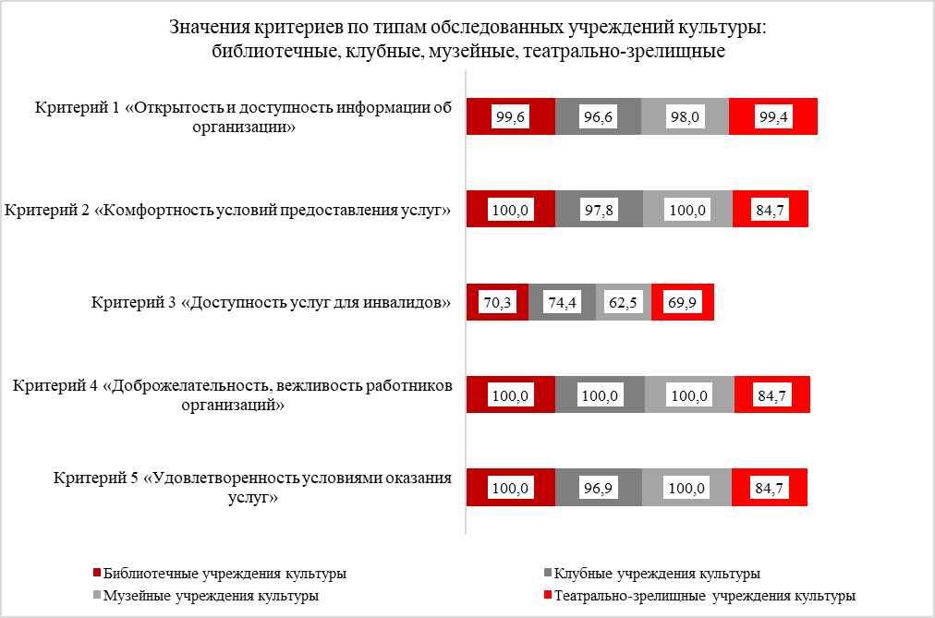

**Таким образом, в срезе общих критериев НОК лучшие результаты наблюдаются по критериям «Открытость и доступность информации об организации», «Комфортность условий предоставления услуг», «Доброжелательность, вежливость работников организаций», «Удовлетворенность условиями оказания услуг».** Значения критерия «Доступность услуг для инвалидов» по всем типам обследованных организаций заметно ниже – в пределах от 62,5 балла до 74,4 балла.

**В срезе типов организаций лучшие оценки по 4-м критериям НОК стали библиотечные учреждения культуры:** «Открытость и доступность информации об организации» (99,6 балла), «Комфортность условий предоставления услуг» (100,0 баллов), «Доброжелательность, вежливость работников организаций» (100,0 баллов), «Удовлетворенность условиями оказания услуг») (100,0 баллов). По критерию «Доступность услуг для инвалидов» лучший результат продемонстрировали клубные учреждения культуры (74,4 балла).

В срезе показателей, входящих в общие критерии НОК, по обследованным типам учреждений культуры были получены следующие результаты.

**По всем показателям, входящим в критерий «Открытость и доступность информации об организации», библиотечные, клубные, музейные и театрально-зрелищные учреждения культуры продемонстрировали «отличные» оценки.** По п.1.1 разброс значений по организациям разного типа составляет от 90,0 баллов до 98,7 балла. По п.1.2 и п.1.3 полученные значения оценок по всем типам обследованным организациям составили 100,0 баллов.

**По всем показателям, входящим в критерий «Комфортность условий предоставления услуг», организации всех типов также продемонстрировали «отличные» оценки.** Максимально высокие оценки получены по всем типам организаций по показателю 2.1 (100 баллов из 100 возможных). Оценки показателя 2.2 по обследованным типам организаций варьируются в пределах от 97,8 балла до 100,0 баллов; по показателю 2.3 – от 95,5 балла до 100,0 баллов.

**По показателям, входящим в критерий «Доступность услуг для инвалидов», значения заметно ниже.** Так, **по показателю 3.1 оценки музейных и библиотечных** учреждений продемонстрировали значение **«ниже среднего»** (26,3 балла и 36,7 балла соответственно); **театрально-зрелищные** учреждения получили **«удовлетворительную»** оценку по данному показателю – 55,0 баллов; **«хорошая» оценка** наблюдается **по клубным** организациям – 74,0 балла. **По показателю 3.2 клубные и театрально-зрелищные** учреждения продемонстрировали **«удовлетворительные» оценки** (58,0 баллов и 58,8 балла соответственно); **«хорошие» оценки** наблюдаются по **библиотечным и музейным** организациям (73,3 балла и 61,6 балла соответственно). **По показателю 3.3 обследованные организации по всем рассматриваемым типам получили «отличные»** оценки, их значения варьируются в пределах от 96,8 балла до 100,0 баллов.

**По показателям, входящим в критерий «Доброжелательность, вежливость работников организаций»,** обследованные организаций **всех рассматриваемых типов продемонстрировали наилучшие оценки** – 100 баллов из 100 возможных.

**По показателям, входящим в критерий «Удовлетворенность условиями оказания услуг», обследованные организации по всем рассматриваемым типам также продемонстрировали «отличные» оценки.** По показателю 4.1 их значения варьируются в диапазоне от 91,1 балла до 100,0 баллов; по показателю 4.2 – от 97,1 балла до 100,0 баллов; по показателю 4.3 – от 96,6 балла до 100,0 баллов.

Итоговые значения показателей, входящих в общие критерии НОК, по типам учреждений культуры представлены в Таблице 5.1.3.

Таблица 5.1.3. Итоговые значения показателей, входящих в общие критерии НОК,

по типам учреждений культуры

| Показатели, входящие в общие критерии НОК | Итоговые значения показателей, входящих в общие критерии НОК, по типам учреждений культуры | | | |
| --- | --- | --- | --- | --- |
| **Библиотечные** | **Клубные** | **Музейные** | **Театрально-зрелищные** |
| п.1.1.Соответствие информации о деятельности организации (учреждения), размещенной на общедоступных информационных ресурсах, ее содержанию и порядку (форме) размещения, установленным нормативными правовыми актами (инф.стенд и сайт) | 98,7 | 90,0 | 93,5 | 97,9 |
| п.1.2.Наличие на официальном сайте организации (учреждения) информации о дистанционных способах обратной связи и взаимодействия с получателями услуг и их функционирование | 100,0 | 100,0 | 100,0 | 100,0 |
| п.1.3.Доля получателей услуг социального обслуживания, удовлетворенных открытостью, полнотой и доступностью информации о деятельности организации социальной сферы, размещенной на информационных стендах в помещении организации социальной сферы, на официальном сайте организации социальной сферы в сети "Интернет" | 100,0 | 99,0 | 100,0 | 100,0 |
| **Итого по критерию 1 «Открытость и доступность информации**  **об организации»** | **99,6** | **96,6** | **98,0** | **99,4** |
| п.2.1.Обеспечение в организации (учреждении) комфортных условий для предоставления услуг | 100,0 | 100,0 | 100,0 |  |
| п.2.2.Время ожидания предоставления услуги | 100,0 | 97,8 | 100,0 |  |
| п.2.3.Доля получателей услуг удовлетворенных комфортностью предоставления услуг | 100,0 | 95,5 | 100,0 |  |
| **Итого по критерию 2 «Комфортность условий предоставления услуг»** | **100,0** | **97,8** | **100,0** | **84,7** |
| п.3.1.Оборудование помещений организации (учреждения) и прилегающей к ней территории с учетом доступности для инвалидов | 36,7 | 74,0 | 26,3 | 55,0 |
| п.3.2.Обеспечение в организации (учреждения) условий доступности, позволяющих инвалидам получать услуги наравне с другими | 73,3 | 58,0 | 61,6 | 58,8 |
| п.3.3.Доля получателей услуг, удовлетворенных доступностью услуг для инвалидов | 100,0 | 96,8 | 99,8 | 99,8 |
| **Итого по критерию 3 «Доступность услуг для инвалидов»** | **70,3** | **74,4** | **62,5** | **69,9** |
| п.4.1.Доля получателей услуг, удовлетворенных доброжелательностью, вежливостью работников организации (учреждения), обеспечивающих первичный контакт и информирование получателя услуги | 100,0 | 100,0 | 100,0 |  |
| п.4.2.Доля получателей услуг, удовлетворенных доброжелательностью, вежливостью работников организации (учреждения), обеспечивающих непосредственное оказание услуги | 100,0 | 100,0 | 100,0 |  |
| п.4.3.Доля получателей услуг, удовлетворенных доброжелательностью, вежливостью работников организации (учреждения) при использовании дистанционных форм взаимодействия | 100,0 | 100,0 | 100,0 |  |
| **Итого по критерию 4 «Доброжелательность, вежливость работников организаций»** | **100,0** | **100,0** | **100,0** | **84,7** |
| п.5.1.Доля получателей услуг, которые готовы рекомендовать организацию (учреждение) родственникам и знакомым | 100,0 | 97,1 | 100,0 |  |
| п.5.2.Доля получателей услуг, удовлетворенных организационными условиями оказания услуг - графиком работы организации | 100,0 | 97,1 | 100,0 |  |
| п.5.3.Доля получателей услуг, удовлетворенных в целом условиями оказания услуг в организации | 100,0 | 96,6 | 100,0 |  |
| **Итого по критерию 5 «Удовлетворенность условиями оказания услуг»** | **100,0** | **96,9** | **100,0** | **84,7** |
| **Показатель оценки качества** | **94,0** | **93,1** | **92,1** | **84,7** |

Значения критериев и входящих в них показателей НОК, итоговые оценки НОК по типам обследованных учреждений культуры срезе конкретных организаций, а также организаций с входящими в них филиалами/структурными подразделениями представлены в Таблице 5.1.4.

Таблица 5.1.4. Значения критериев и входящих в них показателей НОК, итоговые оценки НОК по типам обследованных учреждений культуры срезе конкретных учреждений, с учетом их филиалов/структурных подразделений

|  |  | п.1.1.Соответствие информации о деятельности организации (учреждения), размещенной на общедоступных информационных ресурсах, ее содержанию и порядку (форме) размещения, установленным нормативными правовыми актами (инф.стенд и сайт) | п.1.2.Наличие на официальном сайте организации (учреждения) информации о дистанционных способах обратной связи и взаимодействия с получателями услуг и их функционирование | п.1.3.Доля получателей услуг социального обслуживания, удовлетворенных открытостью, полнотой и доступностью информации о деятельности организации, размещенной на информационных стендах и на официальном сайте в сети "Интернет" | **Итого по критерию 1 «Открытость и доступность информации об организации»** | п.2.1.Обеспечение в организации (учреждении) комфортных условий для предоставления услуг | п.2.2.Время ожидания предоставления услуги | п.2.3.Доля получателей услуг удовлетворенных комфортностью предоставления услуг | **Итого по критерию 2 «Комфортность условий предоставления услуг»** | п.3.1.Оборудование помещений организации (учреждения) и прилегающей к ней территории с учетом доступности для инвалидов | п.3.2.Обеспечение в организации (учреждения) условий доступности, позволяющих инвалидам получать услуги наравне с другими | п.3.3.Доля получателей услуг, удовлетворенных доступностью услуг для инвалидов | **Итого по критерию 3 «Доступность услуг для инвалидов»** | п.4.1.Доля получателей услуг, удовлетворенных доброжелательностью, вежливостью работников организации (учреждения), обеспечивающих первичный контакт и информирование получателя услуги | п.4.2.Доля получателей услуг, удовлетворенных доброжелательностью, вежливостью работников организации (учреждения), обеспечивающих непосредственное оказание услуги | п.4.3.Доля получателей услуг, удовлетворенных доброжелательностью, вежливостью работников организации (учреждения) при использовании дистанционных форм взаимодействия | **Итого по критерию 4 «Доброжелательность, вежливость работников организаций»** | п.5.1.Доля получателей услуг, которые готовы рекомендовать организацию (учреждение) родственникам и знакомым | п.5.2.Доля получателей услуг, удовлетворенных организационными условиями оказания услуг - графиком работы организации | п.5.3.Доля получателей услуг, удовлетворенных в целом условиями оказания услуг в организации | **Итого по критерию 5 «Удовлетворенность условиями оказания услуг»** | **Показатель оценки качества** |
| --- | --- | --- | --- | --- | --- | --- | --- | --- | --- | --- | --- | --- | --- | --- | --- | --- | --- | --- | --- | --- | --- | --- |
| **Библиотечные** | **6.ОГБУК «Дворец Книги - Ульяновская областная научная библиотека имени В.И.Ленина»** | 96,2 | 100,0 | 100,0 | **98,8** | 100,0 | 100,0 | 100,0 | **100,0** | 50,0 | 60,0 | 100,0 | **69,0** | 100,0 | 100,0 | 100,0 | **100,0** | 100,0 | 100,0 | 100,0 | **100,0** | **93,6** |
| **7.ОГБУК «Ульяновская областная библиотека для детей и юношества имени С.Т.Аксакова»** | 100,0 | 100,0 | 100,0 | **100,0** | 100,0 | 100,0 | 100,0 | **100,0** | 40,0 | 90,0 | 100,0 | **78,0** | 100,0 | 100,0 | 100,0 | **100,0** | 100,0 | 100,0 | 100,0 | **100,0** | **95,6** |
| **8.ОГБУК «Ульяновская областная специальная библиотека для слепых»** | 100,0 | 100,0 | 100,0 | **100,0** | 100,0 | 100,0 | 100,0 | **100,0** | 20,0 | 70,0 | 100,0 | **64,0** | 100,0 | 100,0 | 100,0 | **100,0** | 100,0 | 100,0 | 100,0 | **100,0** | **92,8** |
| **Итоговые значения НОК (критерие и показателей) в срезе типа организаций культуры** | 98,7 | 100,0 | 100,0 | **99,6** | 100,0 | 100,0 | 100,0 | **100,0** | 36,7 | 73,3 | 100,0 | **70,3** | 100,0 | 100,0 | 100,0 | **100,0** | 100,0 | 100,0 | 100,0 | **100,0** | **94,0** |
| **Клуб**ные | 1.1.«Центр народной культуры Ульяновской области» | 91,7 | 100,0 | 96,1 | **95,9** | 100,0 | 95,1 | 90,2 | **95,1** | 90,0 | 70,0 | 87,0 | **81,1** | 100,0 | 100,0 | 100,0 | **100,0** | 95,0 | 95,0 | 94,7 | **94,8** | **93,4** |
| 1.2.Центр татарской культуры | 91,7 | 100,0 | 100,0 | **97,5** | 100,0 | 99,3 | 98,5 | **99,3** | 50,0 | 50,0 | 100,0 | **65,0** | 100,0 | 100,0 | 100,0 | **100,0** | 99,2 | 99,2 | 99,7 | **99,4** | **92,2** |
| 1.3.Центр креативных компетенций «Патриот» | 91,7 | 100,0 | 99,7 | **97,4** | 100,0 | 99,2 | 98,3 | **99,2** | 70,0 | 50,0 | 100,0 | **71,0** | 100,0 | 100,0 | 100,0 | **100,0** | 99,7 | 99,7 | 98,0 | **98,8** | **93,3** |
| 1.4.Музей народного творчества | 91,7 | 100,0 | 99,1 | **97,1** | 100,0 | 100,0 | 100,0 | **100,0** | 80,0 | 60,0 | 100,0 | **78,0** | 100,0 | 100,0 | 100,0 | **100,0** | 100,0 | 100,0 | 100,0 | **100,0** | **95,0** |
| 1.5.Русский дом | 83,5 | 100,0 | 100,0 | **95,0** | 100,0 | 95,3 | 90,7 | **95,3** | 80,0 | 60,0 | 97,1 | **77,1** | 100,0 | 100,0 | 100,0 | **100,0** | 91,8 | 91,8 | 90,8 | **91,3** | **91,8** |
| **1.ОГБУК «Центр народной культуры Ульяновской области»** | 90,0 | 100,0 | 99,0 | **96,6** | 100,0 | 97,8 | 95,5 | **97,8** | 74,0 | 58,0 | 96,8 | **74,4** | 100,0 | 100,0 | 100,0 | **100,0** | 97,1 | 97,1 | 96,6 | **96,9** | **93,1** |
| **Итоговые значения НОК (критерие и показателей) в срезе типа организаций культуры** | 90,0 | 100,0 | 99,0 | **96,6** | 100,0 | 97,8 | 95,5 | **97,8** | 74,0 | 58,0 | 96,8 | **74,4** | 100,0 | 100,0 | 100,0 | **100,0** | 97,1 | 97,1 | 96,6 | **96,9** | **93,1** |
| **Музейные** | 2.1.Дом-музей В.И. Ленина | 90,9 | 100,0 | 99,9 | **97,2** | 100,0 | 99,9 | 99,8 | **99,9** | 20,0 | 60,0 | 100,0 | **60,0** | 100,0 | 100,0 | 100,0 | **100,0** | 99,8 | 99,8 | 100,0 | **99,9** | **91,4** |
| 2.2.Квартира-музей семьи Ульяновых | 90,9 | 100,0 | 100,0 | **97,3** | 100,0 | 100,0 | 100,0 | **100,0** | 20,0 | 50,0 | 100,0 | **56,0** | 100,0 | 100,0 | 100,0 | **100,0** | 100,0 | 100,0 | 100,0 | **100,0** | **90,7** |
| **2.ОГАУК «Ленинский мемориал»** | **90,9** | **100,0** | **100,0** | **97,3** | **100,0** | **100,0** | **99,9** | **100,0** | **20,0** | **55,0** | **100,0** | **58,0** | **100,0** | **100,0** | **100,0** | **100,0** | **99,9** | **99,9** | **100,0** | **100,0** | **91,0** |
| 3.1.«Ульяновский областной художественный музей» | 80,6 | 100,0 | 100,0 | **94,2** | 100,0 | 99,8 | 99,7 | **99,8** | 40,0 | 50,0 | 98,1 | **61,4** | 100,0 | 100,0 | 100,0 | **100,0** | 100,0 | 100,0 | 100,0 | **100,0** | **91,1** |
| 3.2.Музей изобразительного искусства XX и XXI вв. | 80,6 | 100,0 | 100,0 | **94,2** | 100,0 | 100,0 | 100,0 | **100,0** | 30,0 | 30,0 | 98,1 | **50,4** | 100,0 | 100,0 | 100,0 | **100,0** | 100,0 | 100,0 | 99,8 | **99,9** | **88,9** |
| 3.3.Музей А.А.Пластова | 86,1 | 100,0 | 100,0 | **95,8** | 100,0 | 100,0 | 100,0 | **100,0** | 40,0 | 60,0 | 100,0 | **66,0** | 100,0 | 100,0 | 100,0 | **100,0** | 100,0 | 100,0 | 99,8 | **99,9** | **92,4** |
| 3.4.Историко-художественный музей-заповедник «Прислониха - Родина А.А. Пластова | 91,7 | 100,0 | 100,0 | **97,5** | 100,0 | 100,0 | 100,0 | **100,0** | 30,0 | 80,0 | 100,0 | **71,0** | 100,0 | 100,0 | 100,0 | **100,0** | 100,0 | 100,0 | 100,0 | **100,0** | **93,7** |
| 3.5.Молодежный центр современного искусства | 86,1 | 100,0 | 100,0 | **95,8** | 100,0 | 100,0 | 100,0 | **100,0** | 10,0 | 50,0 | 100,0 | **53,0** | 100,0 | 100,0 | 100,0 | **100,0** | 99,8 | 99,8 | 100,0 | **99,9** | **89,8** |
| **3.ОГБУК «Ульяновский областной художественный музей»** | **85,0** | **100,0** | **100,0** | **95,5** | **100,0** | **100,0** | **99,9** | **100,0** | **30,0** | **54,0** | **99,2** | **60,4** | **100,0** | **100,0** | **100,0** | **100,0** | **100,0** | **100,0** | **99,9** | **100,0** | **91,2** |
| 4.1.«Ульяновский областной краеведческий музей им. И.А. Гончарова»** | 100,0 | 100,0 | 100,0 | **100,0** | 100,0 | 100,0 | 100,0 | **100,0** | 60,0 | 80,0 | 100,0 | **80,0** | 100,0 | 100,0 | 100,0 | **100,0** | 100,0 | 100,0 | 100,0 | **100,0** | **96,0** |
| 4.2.Филиал «Историко-мемориальный центр-музей И.А.Гончарова» | 100,0 | 100,0 | 100,0 | **100,0** | 100,0 | 100,0 | 100,0 | **100,0** | 40,0 | 80,0 | 100,0 | **74,0** | 100,0 | 100,0 | 100,0 | **100,0** | 100,0 | 100,0 | 100,0 | **100,0** | **94,8** |
| 4.3.Филиал «Конспиративная квартира симбирской группы РСДРП» | 100,0 | 100,0 | 100,0 | **100,0** | 100,0 | 100,0 | 100,0 | **100,0** | 10,0 | 60,0 | 100,0 | **57,0** | 100,0 | 100,0 | 100,0 | **100,0** | 100,0 | 100,0 | 100,0 | **100,0** | **91,4** |
| 4.4.Филиал «Литературный музей «Дом Языковых» | 100,0 | 100,0 | 100,0 | **100,0** | 100,0 | 100,0 | 100,0 | **100,0** | 30,0 | 50,0 | 100,0 | **59,0** | 100,0 | 100,0 | 100,0 | **100,0** | 100,0 | 100,0 | 100,0 | **100,0** | **91,8** |
| **4.ОГБУК «Ульяновский областной краеведческий музей им. И.А. Гончарова»** | **100,0** | **100,0** | **100,0** | **100,0** | **100,0** | **100,0** | **100,0** | **100,0** | **35,0** | **67,5** | **100,0** | **67,5** | **100,0** | **100,0** | **100,0** | **100,0** | **100,0** | **100,0** | **100,0** | **100,0** | **93,5** |
| **5.ОГБУК «Ундоровский палеонтологический музей»** | **98,1** | **100,0** | **100,0** | **99,4** | **100,0** | **100,0** | **100,0** | **100,0** | **20,0** | **70,0** | **100,0** | **64,0** | **100,0** | **100,0** | **100,0** | **100,0** | **100,0** | **100,0** | **100,0** | **100,0** | **92,7** |
| **Итоговые значения НОК (критерие и показателей) в срезе типа организаций культуры** | 93,5 | 100,0 | 100,0 | **98,0** | 100,0 | 100,0 | 100,0 | **100,0** | 26,3 | 61,6 | 99,8 | **62,5** | 100,0 | 100,0 | 100,0 | **100,0** | 100,0 | 100,0 | 100,0 | **100,0** | **92,1** |
| **Театрально-зрелищные** | 9.1.«Ульяновский театр кукол имени народной артистки СССР В.М.Леонтьевой»*, ** | 100,0 | 100,0 | 100,0 | **100,0** |  |  |  | **100,0** | 100,0 | 100,0 | 100,0 | **100,0** |  |  |  | **100,0** | - | - | - | **100,0** | **100,0** |
| 9.2.Филиал «Димитровградский филиал Ульяновского театра кукол имени народной артистки СССР В.М.Леонтьевой»* | 100,0 | 100,0 | 100,0 | **100,0** |  |  |  | **91,7** | 60,0 | 90,0 | 98,3 | **83,5** |  |  |  | **91,7** | - | - | - | **91,7** | **91,7** |
| **9.ОГАУК «Ульяновский театр кукол имени народной артистки СССР В.М.Леонтьевой» *, \*\*** | **100,0** | **100,0** | **100,0** | **100,0** |  |  |  | **95,9** | **80,0** | **95,0** | **99,1** | **91,7** |  |  |  | **95,9** | **-** | **-** | **-** | **95,9** | **95,9** |
| **10.ОГАУК «Ульяновский драматический театр имени И.А.Гончарова»** | **100,0** | **100,0** | **100,0** | **100,0** |  |  |  | **88,0** | **60,0** | **70,0** | **100,0** | **76,0** |  |  |  | **88,0** | **-** | **-** | **-** | **88,0** | **88,0** |
| **11.ОГАУК «УльяновскКинофонд»** | **100,0** | **100,0** | **100,0** | **100,0** |  |  |  | **77,0** | **40,0** | **30,0** | **100,0** | **54,0** |  |  |  | **77,0** | **-** | **-** | **-** | **77,0** | **77,0** |
| **12.ОГБУК «Эстрадный балет «Экситон»** | **91,7** | **100,0** | **99,9** | **97,5** |  |  |  | **77,7** | **40,0** | **40,0** | **100,0** | **58,0** |  |  |  | **77,7** | **-** | **-** | **-** | **77,7** | **77,7** |
| **Итоговые значения НОК (критерия и показателей) в срезе типа организаций культуры** | 97,9 | 100,0 | 100,0 | **99,4** |  |  |  | **84,7** | 55,0 | 58,8 | 99,8 | **69,9** |  |  |  | **84,7** |  |  |  | **84,7** | **84,7** |

**6. Сопоставление фактических и предельных значений показателей и критериев НОК, в т.ч. с учётом средних значений по совокупности учреждений культуры (медианные значения), фактических значений по каждому учреждению культуры,**

**а также сравнительный анализ результатов текущего года**

**с результатами независимой оценки качества за последние**

**2 года (в разрезе каждого критерия и показателей оценки независимой оценки качества условий оказания услуг)**

**с формулированием выводов о причинах повышения**

**или снижения результатов**

**6.1. Сопоставление фактических и предельных значений показателей**

**и критериев НОК, в т.ч. с учётом средних значений по совокупности учреждений культуры (медианные значения),**

**фактических значений по каждому учреждению культуры**

Анализ полученных (фактических) значений критериев и входящих в них показателей НОК с максимально возможными (предельными) значениями указывает на достижение некоторыми обследованными учреждениями культуры предельных значений по отдельным критериям и показателям.

Равенство фактических и предельных значений критериев и показателей можно считать индикатором высокого качества оказания услуг учреждением культуры по данным критериям и показателям.

**По критерию «Открытость и доступность информации об организации» фактические и предельные значения совпадают по 6-ти организациям культуры:** ОГБУК «Ульяновский областной краеведческий музей им. И.А. Гончарова», ОГБУК «Ульяновская областная библиотека для детей и юношества имени С.Т.Аксакова», ОГБУК «Ульяновская областная специальная библиотека для слепых», ОГАУК «Ульяновский театр кукол имени народной артистки СССР В.М.Леонтьевой», ОГАУК «Ульяновский драматический театр имени И.А.Гончарова», ОГАУК «УльяновскКинофонд». По данным организациям также наблюдается положительная разность фактического значения критерия со средним значением критерия по организациям (98,8 балла).

Отрицательная разность фактических и средних значений по критерию «Открытость и доступность информации об организации» наблюдается по ОГБУК «Центр народной культуры Ульяновской области» (-2,2 балла, фактическое значение критерия: 96,6 балла), ОГАУК «Ленинский мемориал» (-1,5 балла, фактическое значение критерия: 97,3 балла), ОГБУК «Ульяновский областной художественный музей» (-3,3 балла, фактическое значение критерия: 95,5 балла), ОГБУК «Эстрадный балет «Экситон» (-1,3 балла, фактическое значение критерия: 97,5 балла).

Таким образом, наилучшие результаты критерия «Открытость и доступность информации об организации» продемонстрировали ОГБУК «Ульяновский областной краеведческий музей им. И.А. Гончарова», ОГБУК «Ульяновская областная библиотека для детей и юношества имени С.Т.Аксакова», ОГБУК «Ульяновская областная специальная библиотека для слепых», ОГАУК «Ульяновский театр кукол имени народной артистки СССР В.М.Леонтьевой», ОГАУК «Ульяновский драматический театр имени И.А.Гончарова», ОГАУК «УльяновскКинофонд».

Сопоставление фактических и предельных значений, а также фактических и средних значений показателей, входящих в критерий «Открытость и доступность информации об организации» по обследованным учреждениям культуры представлено в Таблице 6.1.1.

Таблица 6.1.1. Сопоставление полученных (фактических), максимальных (предельных) и средних значений критерия «Открытость и доступность информации об организации» и входящих в него показателей по обследованным организациям культуры

|  |  |  |  |  |  |  |  |  |  |  |  |  |  |  |
| --- | --- | --- | --- | --- | --- | --- | --- | --- | --- | --- | --- | --- | --- | --- |
|  | Фактические значения показателей и критериев НОК, в баллах | | | | | | | | | | | | Предельные значения показателей и критериев НОК: где "100" - верхняя предельная граница | **Средние значения критериев и показателей по совокупности учреждений** |
| **ОГБУК «Центр народной культуры Ульяновской области»** | **ОГАУК «Ленинский мемориал»** | **ОГБУК «Ульяновский областной художественный музей»** | **ОГБУК «Ульяновский областной краеведческий музей им. И.А. Гончарова»** | **ОГБУК «Ундоровский палеонтологический музей»** | **ОГБУК «Дворец Книги - Ульяновская областная научная библиотека имени В.И.Ленина»** | **ОГБУК «Ульяновская областная библиотека для детей и юношества имени С.Т.Аксакова»** | **ОГБУК «Ульяновская областная специальная библиотека для слепых»** | **ОГАУК «Ульяновский театр кукол имени народной артистки СССР В.М.Леонтьевой»** | **ОГАУК «Ульяновский драматический театр имени И.А.Гончарова»** | **ОГАУК «УльяновскКинофонд»** | **ОГБУК «Эстрадный балет «Экситон»** |
| п.1.1.Соответствие информации о деятельности организации (учреждения), размещенной на общедоступных информационных ресурсах, ее содержанию и порядку (форме) размещения, установленным нормативными правовыми актами (инф.стенд и сайт) | 90,0 | 90,9 | 85,0 | 100,0 | 98,1 | 96,2 | 100,0 | 100,0 | 100,0 | 100,0 | 100,0 | 91,7 | 100,0 | **96,0** |
| п.1.2.Наличие на официальном сайте организации (учреждения) информации о дистанционных способах обратной связи и взаимодействия с получателями услуг и их функционирование | 100,0 | 100,0 | 100,0 | 100,0 | 100,0 | 100,0 | 100,0 | 100,0 | 100,0 | 100,0 | 100,0 | 100,0 | **100,0** |
| п.1.3.Доля получателей услуг социального обслуживания, удовлетворенных открытостью, полнотой и доступностью информации о деятельности организации социальной сферы, размещенной на информационных стендах в помещении организации социальной сферы, на официальном сайте организации социальной сферы в сети "Интернет" | 99,0 | 100,0 | 100,0 | 100,0 | 100,0 | 100,0 | 100,0 | 100,0 | 100,0 | 100,0 | 100,0 | 99,9 | **99,9** |
| **Итого по критерию 1 «Открытость и доступность информации об организации»** | **96,6** | **97,3** | **95,5** | **100,0** | **99,4** | **98,8** | **100,0** | **100,0** | **100,0** | **100,0** | **100,0** | **97,5** | **98,8** |

**По критерию «Комфортность условий предоставления услуг» фактические и предельные значения совпадают по 7-ми обследованным учреждениям культуры:** ОГАУК «Ленинский мемориал», ОГБУК «Ульяновский областной художественный музей», ОГБУК «Ульяновский областной краеведческий музей им. И.А. Гончарова», ОГБУК «Ундоровский палеонтологический музей», ОГБУК «Дворец Книги - Ульяновская областная научная библиотека имени В.И.Ленина», ОГБУК «Ульяновская областная библиотека для детей и юношества имени С.Т.Аксакова», ОГБУК «Ульяновская областная специальная библиотека для слепых». По данным организациям также наблюдается положительная разность фактического значения критерия со средним значением критерия по организациям (94,7 балла). Положительная разность фактического и среднего значения рассматриваемого критерия также наблюдается по ОГБУК «Центр народной культуры Ульяновской области» (+3,1 балла, фактическое значение критерия: 97,8 балла), ОГАУК «Ульяновский театр кукол имени народной артистки СССР В.М.Леонтьевой» (+1,2 балла, фактическое значение критерия: 95,9 балла).

Отрицательная разность фактического значения со средним значением критерия наблюдается в отношении 3-х обследованных организаций: ОГАУК «Ульяновский драматический театр имени И.А.Гончарова» (-6,7 балла, фактическое значение критерия: 88,0 баллов), ОГАУК «УльяновскКинофонд» (-17,7 балла, фактическое значение критерия: 77,0 баллов), ОГБУК «Эстрадный балет «Экситон» (-17,0 баллов, фактическое значение критерия: 77,7 балла).

Таким образом, наилучшие результаты критерия «Комфортность условий предоставления услуг» продемонстрировали ОГАУК «Ленинский мемориал», ОГБУК «Ульяновский областной художественный музей», ОГБУК «Ульяновский областной краеведческий музей им. И.А. Гончарова», ОГБУК «Ундоровский палеонтологический музей», ОГБУК «Дворец Книги - Ульяновская областная научная библиотека имени В.И.Ленина», ОГБУК «Ульяновская областная библиотека для детей и юношества имени С.Т.Аксакова», ОГБУК «Ульяновская областная специальная библиотека для слепых».

Сопоставление фактических и предельных значений, а также фактических и средних значений показателей, входящих в критерий «Комфортность условий предоставления услуг» по обследованным учреждениям культуры представлено в Таблице 6.1.2.

Таблица 6.1.2. Сопоставление полученных (фактических), максимальных (предельных) и средних значений критерия «Комфортность условий предоставления услуг» и входящих в него показателей по обследованным организациям культуры

|  |  |  |  |  |  |  |  |  |  |  |  |  |  |  |
| --- | --- | --- | --- | --- | --- | --- | --- | --- | --- | --- | --- | --- | --- | --- |
|  | Фактические значения показателей и критериев НОК, в баллах | | | | | | | | | | | | Предельные значения показателей и критериев НОК: где "100" - верхняя предельная граница | **Средние значения критериев и показателей по совокупности учреждений** |
| **ОГБУК «Центр народной культуры Ульяновской области»** | **ОГАУК «Ленинский мемориал»** | **ОГБУК «Ульяновский областной художественный музей»** | **ОГБУК «Ульяновский областной краеведческий музей им. И.А. Гончарова»** | **ОГБУК «Ундоровский палеонтологический музей»** | **ОГБУК «Дворец Книги - Ульяновская областная научная библиотека имени В.И.Ленина»** | **ОГБУК «Ульяновская областная библиотека для детей и юношества имени С.Т.Аксакова»** | **ОГБУК «Ульяновская областная специальная библиотека для слепых»** | **ОГАУК «Ульяновский театр кукол имени народной артистки СССР В.М.Леонтьевой»** | **ОГАУК «Ульяновский драматический театр имени И.А.Гончарова»** | **ОГАУК «УльяновскКинофонд»** | **ОГБУК «Эстрадный балет «Экситон»** |
| п.2.1.Обеспечение в организации (учреждении) комфортных условий для предоставления услуг | 100 | 100 | 100 | 100 | 100 | 100 | 100 | 100 |  |  |  |  | 100,0 | **100,0** |
| п.2.2.Время ожидания предоставления услуги | 97,8 | 100,0 | 100,0 | 100,0 | 100,0 | 100,0 | 100,0 | 100,0 |  |  |  |  | **99,7** |
| п.2.3.Доля получателей услуг удовлетворенных комфортностью предоставления услуг | 95,5 | 99,9 | 99,9 | 100,0 | 100,0 | 100,0 | 100,0 | 100,0 |  |  |  |  | **99,4** |
| **Итого по критерию 2 «Комфортность условий предоставления услуг»** | **97,8** | **100,0** | **100,0** | **100,0** | **100,0** | **100,0** | **100,0** | **100,0** | **95,9** | **88,0** | **77,0** | **77,7** | **94,7** |

**По критерию «Доступность услуг для инвалидов» равенства фактических и предельных значений не выявлено ни по одной из обследованных организаций. Положительная разность фактических и средних значений рассматриваемого критерия наблюдается в отношении 5-ти обследованных учреждений культуры** (среднее значение равно 67,9 балла): ОГБУК «Центр народной культуры Ульяновской области» (+6,5 балла, фактическое значение критерия: 74,4 балла), ОГБУК «Дворец Книги - Ульяновская областная научная библиотека имени В.И.Ленина» (+1,1 балла, фактическое значение критерия: 69,0 баллов), ОГБУК «Ульяновская областная библиотека для детей и юношества имени С.Т.Аксакова» (+10,1 балла, фактическое значение критерия: 78,0 баллов), ОГАУК «Ульяновский театр кукол имени народной артистки СССР В.М.Леонтьевой» (+23,8 балла, фактическое значение критерия: 91,7 балла), ОГАУК «Ульяновский драматический театр имени И.А.Гончарова» (+8,1 балла, фактическое значение критерия: 76,0 баллов).

Отрицательная разность среднего значения критерия и фактических его значений наблюдается в отношении 7-ми обследованных организаций, наиболее заметно она проявляется по ОГАУК «УльяновскКинофонд» (-13,9 балла, фактическое значение критерия: 54,0 балла), ОГАУК «Ленинский мемориал» (-9,9 балла, фактическое значение критерия: 58,0 баллов), ОГБУК «Эстрадный балет «Экситон» (-9,9 балла, фактическое значение критерия: 58,0 баллов); отрицательная разность среднего значения критерия и фактических значений критерия наблюдается в отношении ОГБУК «Ульяновский областной художественный музей» (-7,6 балла, фактическое значение критерия: 60,4 балла), ОГБУК «Ундоровский палеонтологический музей» (-3,9 балла, фактическое значение критерия: 64,0 балла), ОГБУК «Ульяновская областная специальная библиотека для слепых»  (-3,9 балла, фактическое значение критерия: 64,0 балла), ОГБУК «Ульяновский областной краеведческий музей им. И.А. Гончарова» (-0,4 балла, фактическое значение критерия: 67,5 балла).

Таким образом, сравнительный анализ фактического значения критерия «Доступность услуг для инвалидов» с его предельным и средним значением указывает на необходимость усовершенствования и доработки отдельных его параметров по большинству обследованных организаций.

Сопоставление фактических и предельных значений, а также фактических и средних значений показателей, входящих в критерий «Доступность услуг для инвалидов» по обследованным учреждениям культуры представлено в Таблице 6.1.3.

Таблица 6.1.3. Сопоставление полученных (фактических), максимальных (предельных) и средних значений критерия «Доступность услуг для инвалидов» и входящих в него показателей по обследованным организациям культуры

|  |  |  |  |  |  |  |  |  |  |  |  |  |  |  |
| --- | --- | --- | --- | --- | --- | --- | --- | --- | --- | --- | --- | --- | --- | --- |
|  | Фактические значения показателей и критериев НОК, в баллах | | | | | | | | | | | | Предельные значения показателей и критериев НОК: где "100" - верхняя предельная граница | **Средние значения критериев и показателей по совокупности учреждений** |
| **ОГБУК «Центр народной культуры Ульяновской области»** | **ОГАУК «Ленинский мемориал»** | **ОГБУК «Ульяновский областной художественный музей»** | **ОГБУК «Ульяновский областной краеведческий музей им. И.А. Гончарова»** | **ОГБУК «Ундоровский палеонтологический музей»** | **ОГБУК «Дворец Книги - Ульяновская областная научная библиотека имени В.И.Ленина»** | **ОГБУК «Ульяновская областная библиотека для детей и юношества имени С.Т.Аксакова»** | **ОГБУК «Ульяновская областная специальная библиотека для слепых»** | **ОГАУК «Ульяновский театр кукол имени народной артистки СССР В.М.Леонтьевой»** | **ОГАУК «Ульяновский драматический театр имени И.А.Гончарова»** | **ОГАУК «УльяновскКинофонд»** | **ОГБУК «Эстрадный балет «Экситон»** |
| п.3.1.Оборудование помещений организации (учреждения) и прилегающей к ней территории с учетом доступности для инвалидов | 74,0 | 20,0 | 30,0 | 35,0 | 20,0 | 50,0 | 40,0 | 20,0 | 80,0 | 60,0 | 40,0 | 40,0 | 100,0 | **42,4** |
| п.3.2.Обеспечение в организации (учреждения) условий доступности, позволяющих инвалидам получать услуги наравне с другими | 58,0 | 55,0 | 54,0 | 67,5 | 70,0 | 60,0 | 90,0 | 70,0 | 95,0 | 70,0 | 30,0 | 40,0 | **63,3** |
| п.3.3.Доля получателей услуг, удовлетворенных доступностью услуг для инвалидов | 96,8 | 100,0 | 99,2 | 100,0 | 100,0 | 100,0 | 100,0 | 100,0 | 99,1 | 100,0 | 100,0 | 100,0 | **99,6** |
| **Итого по критерию 3 «Доступность услуг для инвалидов»** | **74,4** | **58,0** | **60,4** | **67,5** | **64,0** | **69,0** | **78,0** | **64,0** | **91,7** | **76,0** | **54,0** | **58,0** | **67,9** |

**По критерию «Доброжелательность, вежливость работников организации» фактические и предельные значения совпадают по 8-ми обследованным организациям:** ОГБУК «Центр народной культуры Ульяновской области», ОГАУК «Ленинский мемориал», ОГБУК «Ульяновский областной художественный музей», ОГБУК «Ульяновский областной краеведческий музей им. И.А. Гончарова», ОГБУК «Ундоровский палеонтологический музей», ОГБУК «Дворец Книги - Ульяновская областная научная библиотека имени В.И.Ленина», ОГБУК «Ульяновская областная библиотека для детей и юношества имени С.Т.Аксакова», ОГБУК «Ульяновская областная специальная библиотека для слепых». По данным организациям также наблюдается положительная разность фактического значения критерия со средним значением критерия по организациям (94,9 балла). Положительную разность среднего и фактического значения также продемонстрировало ОГАУК «Ульяновский театр кукол имени народной артистки СССР В.М.Леонтьевой» (+1,0 балла, фактическое значение: 95,9 балла).

Отрицательная разность фактического и среднего значения критерия наблюдается в отношении 3-х обследованных организаций: ОГАУК «Ульяновский драматический театр имени И.А.Гончарова» (-6,9 балла, фактическое значение критерия: 88,0 баллов), ОГАУК «УльяновскКинофонд» (-17,9 балла, фактическое значение критерия: 77,0 баллов), ОГБУК «Эстрадный балет «Экситон» (-17,2 балла, фактическое значение критерия: 77,7 балла).

Таким образом, наилучшие результаты критерия «Доброжелательность, вежливость работников организации» продемонстрировали ОГБУК «Центр народной культуры Ульяновской области», ОГАУК «Ленинский мемориал», ОГБУК «Ульяновский областной художественный музей», ОГБУК «Ульяновский областной краеведческий музей им. И.А. Гончарова», ОГБУК «Ундоровский палеонтологический музей», ОГБУК «Дворец Книги - Ульяновская областная научная библиотека имени В.И.Ленина», ОГБУК «Ульяновская областная библиотека для детей и юношества имени С.Т.Аксакова», ОГБУК «Ульяновская областная специальная библиотека для слепых».

Сопоставление фактических и предельных значений, а также фактических и средних значений показателей, входящих в критерий «Доброжелательность, вежливость работников организации» по обследованным учреждениям культуры представлено в Таблице 6.1.4.

Таблица 6.1.4. Сопоставление полученных (фактических), максимальных (предельных) и средних значений критерия «Доброжелательность, вежливость работников организаций» и входящих в него показателей по обследованным организациям культуры

|  |  |  |  |  |  |  |  |  |  |  |  |  |  |  |
| --- | --- | --- | --- | --- | --- | --- | --- | --- | --- | --- | --- | --- | --- | --- |
|  | Фактические значения показателей и критериев НОК, в баллах | | | | | | | | | | | | Предельные значения показателей и критериев НОК: где "100" - верхняя предельная граница | **Средние значения критериев и показателей по совокупности учреждений** |
| **ОГБУК «Центр народной культуры Ульяновской области»** | **ОГАУК «Ленинский мемориал»** | **ОГБУК «Ульяновский областной художественный музей»** | **ОГБУК «Ульяновский областной краеведческий музей им. И.А. Гончарова»** | **ОГБУК «Ундоровский палеонтологический музей»** | **ОГБУК «Дворец Книги - Ульяновская областная научная библиотека имени В.И.Ленина»** | **ОГБУК «Ульяновская областная библиотека для детей и юношества имени С.Т.Аксакова»** | **ОГБУК «Ульяновская областная специальная библиотека для слепых»** | **ОГАУК «Ульяновский театр кукол имени народной артистки СССР В.М.Леонтьевой»** | **ОГАУК «Ульяновский драматический театр имени И.А.Гончарова»** | **ОГАУК «УльяновскКинофонд»** | **ОГБУК «Эстрадный балет «Экситон»** |
| п.4.1.Доля получателей услуг, удовлетворенных доброжелательностью, вежливостью работников организации (учреждения), обеспечивающих первичный контакт и информирование получателя услуги | 100,0 | 100,0 | 100,0 | 100,0 | 100,0 | 100,0 | 100,0 | 100,0 |  |  |  |  | 100,0 | **100,0** |
| п.4.2.Доля получателей услуг, удовлетворенных доброжелательностью, вежливостью работников организации (учреждения), обеспечивающих непосредственное оказание услуги | 100,0 | 100,0 | 100,0 | 100,0 | 100,0 | 100,0 | 100,0 | 100,0 |  |  |  |  | **100,0** |
| п.4.3.Доля получателей услуг, удовлетворенных доброжелательностью, вежливостью работников организации (учреждения) при использовании дистанционных форм взаимодействия | 100,0 | 100,0 | 100,0 | 100,0 | 100,0 | 100,0 | 100,0 | 100,0 |  |  |  |  | **100,0** |
| **Итого по критерию 4 «Доброжелательность, вежливость работников организаций»** | **100,0** | **100,0** | **100,0** | **100,0** | **100,0** | **100,0** | **100,0** | **100,0** | **95,9** | **88,0** | **77,0** | **77,7** | **94,9** |

**По критерию «Удовлетворенность условиями оказания услуг» фактические и предельные значения совпадают по 7-ми обследованным организациям культуры:** ОГАУК «Ленинский мемориал», ОГБУК «Ульяновский областной художественный музей», ОГБУК «Ульяновский областной краеведческий музей им. И.А. Гончарова», ОГБУК «Ундоровский палеонтологический музей», ОГБУК «Дворец Книги - Ульяновская областная научная библиотека имени В.И.Ленина», ОГБУК «Ульяновская областная библиотека для детей и юношества имени С.Т.Аксакова», ОГБУК «Ульяновская областная специальная библиотека для слепых». По данным организациям также наблюдается положительная разность фактического значения критерия со средним значением критерия по организациям (94,6 балла). Положительную разность среднего и фактического значения также продемонстрировали ОГБУК «Центр народной культуры Ульяновской области» (+2,3 балла, фактическое значение критерия: 96,9 балла), ОГАУК «Ульяновский театр кукол имени народной артистки СССР В.М.Леонтьевой» (+1,3 балла, фактическое значение критерия: 95,9 балла).

Отрицательная разность среднего значения критерия и фактического его значения наблюдается в отношении 3-х обследованных организаций: ОГАУК «Ульяновский драматический театр имени И.А.Гончарова» (-6,6 балла, фактическое значение критерия: 88,0 баллов), ОГАУК «Ульяновский драматический театр имени И.А.Гончарова» (-13,2 балла, фактическое значение критерия: 77,0 баллов), ОГБУК «Эстрадный балет «Экситон» (-12,4 балла, фактическое значение критерия: 77,7 балла).

Таким образом, наилучшие результаты критерия «Удовлетворенность условиями оказания услуг» продемонстрировали ОГАУК «Ленинский мемориал», ОГБУК «Ульяновский областной художественный музей», ОГБУК «Ульяновский областной краеведческий музей им. И.А. Гончарова», ОГБУК «Ундоровский палеонтологический музей», ОГБУК «Дворец Книги - Ульяновская областная научная библиотека имени В.И.Ленина», ОГБУК «Ульяновская областная библиотека для детей и юношества имени С.Т.Аксакова», ОГБУК «Ульяновская областная специальная библиотека для слепых».

Сопоставление фактических и предельных значений, а также фактических и средних значений показателей, входящих в критерий «Удовлетворенность условиями оказания услуг» по обследованным учреждениям культуры представлено в Таблице 6.1.5.

Таблица 6.1.5. Сопоставление полученных (фактических), максимальных (предельных) и средних значений критерия «Удовлетворенность условиями оказания услуг» и входящих в него показателей по обследованным организациям культуры

|  |  |  |  |  |  |  |  |  |  |  |  |  |  |  |
| --- | --- | --- | --- | --- | --- | --- | --- | --- | --- | --- | --- | --- | --- | --- |
|  | Фактические значения показателей и критериев НОК, в баллах | | | | | | | | | | | | Предельные значения показателей и критериев НОК: где "100" - верхняя предельная граница | **Средние значения критериев и показателей по совокупности учреждений** |
| **ОГБУК «Центр народной культуры Ульяновской области»** | **ОГАУК «Ленинский мемориал»** | **ОГБУК «Ульяновский областной художественный музей»** | **ОГБУК «Ульяновский областной краеведческий музей им. И.А. Гончарова»** | **ОГБУК «Ундоровский палеонтологический музей»** | **ОГБУК «Дворец Книги - Ульяновская областная научная библиотека имени В.И.Ленина»** | **ОГБУК «Ульяновская областная библиотека для детей и юношества имени С.Т.Аксакова»** | **ОГБУК «Ульяновская областная специальная библиотека для слепых»** | **ОГАУК «Ульяновский театр кукол имени народной артистки СССР В.М.Леонтьевой»** | **ОГАУК «Ульяновский драматический театр имени И.А.Гончарова»** | **ОГАУК «УльяновскКинофонд»** | **ОГБУК «Эстрадный балет «Экситон»** |
| п.5.1.Доля получателей услуг, которые готовы рекомендовать организацию (учреждение) родственникам и знакомым | 97,1 | 99,9 | 100,0 | 100,0 | 100,0 | 100,0 | 100,0 | 100,0 |  |  |  |  | 100,0 | **99,6** |
| п.5.2.Доля получателей услуг, удовлетворенных организационными условиями оказания услуг - графиком работы организации | 97,1 | 99,9 | 100,0 | 100,0 | 100,0 | 100,0 | 100,0 | 100,0 |  |  |  |  | **99,6** |
| п.5.3.Доля получателей услуг, удовлетворенных в целом условиями оказания услуг в организации | 96,6 | 100,0 | 99,9 | 100,0 | 100,0 | 100,0 | 100,0 | 100,0 |  |  |  |  | **99,6** |
| **Итого по критерию 5 «Удовлетворенность условиями оказания услуг»** | **96,9** | **100,0** | **100,0** | **100,0** | **100,0** | **100,0** | **100,0** | **100,0** | **95,9** | **88,0** | **77,0** | **77,7** | **94,6** |

**6.2. Сравнительный анализ результатов текущего года с результатами независимой оценки качества за последние 3 года (в разрезе каждого критерия и показателей оценки независимой оценки качества условий оказания услуг) с формулированием выводов о причинах повышения или снижения результатов**

Проводя сравнительный анализ результатов текущего года с результатами независимой оценки качества за последние 3 года (в рамках настоящего отчета – с результатами НОК за 2021 г.), следует учитывать изменение содержания и требований к оценке параметров, включенных в показатели НОК, в соответствии с «Методическими рекомендациями по организации работы в рамках проведения независимой оценки качества условий оказания услуг организациями в сфере культуры, охраны здоровья, образования, социального обслуживания и федеральными учреждениями медико-социальной экспертизы», утвержденными Приказом Минтруда России от 28.12.2023 г. № 899.

Значения оценок параметров показателей НОК в 2021 году определялись методическими материалами, утвержденными Приказом Минтруда России от 30.10.2018 № 675н. В рамках Методических рекомендаций, утвержденных 28.12.2023 г., оценивание параметров показателей, входящих в критерии «Открытость и доступность информации об организации», «Комфортность условий предоставления услуг», «Доступность услуг для инвалидов», осуществлялось по нескольким направлениям: «наличие, полнота», «актуальность, достоверность, неизбыточность», «удобство, доступность». При этом финальное значение замеряемого параметра определяется как произведение отдельных оценок данных направлений.

Перейдем к сравнительному анализу результатов НОК за 2021 г. с результатами нынешнего мониторинга с учетом вышеописанного.

**Итоговое значение НОК,** полученное в результате сбора и обобщения информации в нынешнем году, **ниже итогового значения НОК за 2021 г. на 3,0 балла: с 93,2 балла оно снизилось до 90,2 балла.** Данная разность обусловлена снижением значений критериев и входящих в них показателей, на основании которых был проведен расчет итоговой оценки НОК. Анализ их значений представлен ниже.

Рисунок 6.2.1. Сравнение значений общих критериев НОК, полученных в 2024 г. и 2021 г.

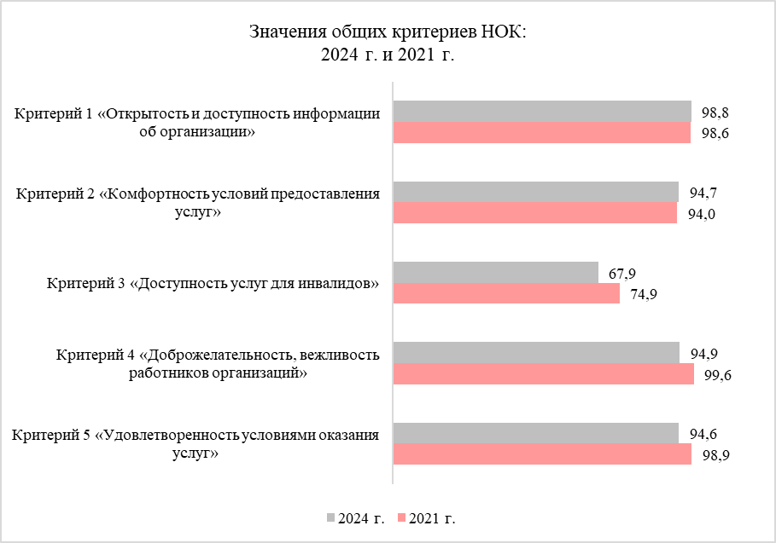

Таблица 6.2.1. Сравнение значений общих критериев НОК, полученных в 2024 г. и 2021 г.,

значения разностей значений оценок по критериям 2024-2021 г.г.

|  |  |  |  |
| --- | --- | --- | --- |
| **Общие критерии НОК** | Значения оценок, баллы | | Разность значений оценок 2024-2021 г.г., баллы |
| **2024 г.** | **2021 г.** |
| Критерий 1 «Открытость и доступность информации об организации» | 98,8 | 98,6 | +0,2 |
| Критерий 2 «Комфортность условий предоставления услуг» | 94,7 | 94,0 | +0,7 |
| Критерий 3 «Доступность услуг для инвалидов» | 67,9 | 74,9 | -7,0 |
| Критерий 4 «Доброжелательность, вежливость работников организаций» | 94,9 | 99,6 | -4,7 |
| Критерий 5 «Удовлетворенность условиями оказания услуг» | 94,6 | 98,9 | -4,3 |

**Сравнение значений общих критериев НОК,** полученных в рамках нынешнего мониторинга и замера 2021 г., **указывает на снижение оценок по 3-м критериям: «Доступность услуг для инвалидов»** (-7,0 балла: с 74,9 балла в 2021 г. до 67,9 балла в 2024 г.), **«Доброжелательность, вежливость работников организаций»** (-4,7 балла: с 99,6 балла в 2021 г. до 94,9 балла в 2024 г.), **«Удовлетворенность условиями оказания услуг»** (-4,3 балла: с 98,9 балла в 2021 г. до 94,6 балла в 2024 г.). **Улучшение значений оценок наблюдается по 2-м критериям: «Открытость и доступность информации об организации»** (+0,2 балла: с 98,6 балла в 2021 г. до 98,8 балла в 2024 г.) и «**Комфортность условий предоставления услуг»** (+0,7 балла: с 98,6 балла в 2021 г. до 98,8 балла в 2024 г.).

Причины разности значений оценок критериев по рассматриваемым периодам обусловлены снижением либо повышением оценок показателей, входящих в данные критерии. Обратимся к их рассмотрению и сравнению их значений.

**В структуре критерия «Открытость и доступность информации об организации» улучшение значения наблюдается по показателю 1.3** «Доля получателей услуг социального обслуживания, удовлетворенных открытостью, полнотой и доступностью информации о деятельности организации социальной сферы, размещенной на информационных стендах в помещении организации социальной сферы, на официальном сайте организации социальной сферы в сети "Интернет"»: **+2,5 балла (с 97,4 балла в 2021 г. до 99,9 балла в 2024 г.).** **Снижение своего значения продемонстрировал показатель 1.1** «Соответствие информации о деятельности организации (учреждения), размещенной на общедоступных информационных ресурсах, ее содержанию и порядку (форме) размещения, установленным нормативными правовыми актами (инф.стенд и сайт)»: **-2,7 балла (с 98,7 балла в 2021 г. до 96,0 баллов в 2024 г.).** Неизменным осталось значение показателя 1.2 «Наличие на официальном сайте организации (учреждения) информации о дистанционных способах обратной связи и взаимодействия с получателями услуг и их функционирование»: и в 2021 г., и в нынешнем замере, он равен 100,0 баллам (см. Рисунок 6.2.2).

**Таким образом, улучшение значения критерия «Открытость и доступность информации об организации» и входящих в него показателей среди обследованных организаций культуры за 2024-2021 г.г. обусловлено**, с одной стороны, **увеличением доли получателей услуг, удовлетворенных открытостью и доступностью информации об организации,** размещенной на информационных стендах в помещениях организации и на официальном сайте в сети «Интернет», **а также сохранением стабильно высокого уровня представленности и функционирования дистанционных способов взаимодействия с гражданами и удовлетворенности получателей услуг качеством данного взаимодействия.**

С другой стороны, несмотря на повышение значения общего критерия открытости и доступности информации об организации, обращает на себя внимание снижение входящего в него показателя соответствия информации об организации порядку ее размещения на информационных стендах и сайтах организаций. Данная ситуация во многом обусловлена изменением методики оценки показателей, а также несоответствия представленности информации на стендах и сайтах Перечню информации и требованиям к ней, установленным нормативными правовыми актами.

Рисунок 6.2.2. Сравнение значений показателей, входящих в критерий

«Открытость и доступность информации об организации»: 2024 г. и 2021 г.

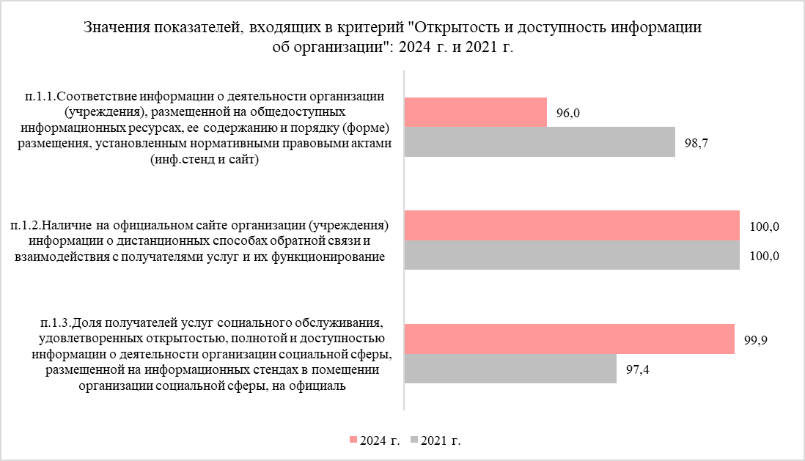

**В структуре критерия «Комфортность условий предоставления услуг» улучшение значения наблюдается по показателям 2.1 и 2.3.** Значения по показателю 2.2 за 2021 г. отсутствуют, в связи с чем провести сравнительный анализ по данному показателю не представляется возможным.

Так, **оценка показателя 2.1 «Обеспечение в организации (учреждении) комфортных условий для предоставления услуг» увеличилась на 4,0 балла:** с 96,0 баллов в 2021 г. до 100,0 баллов в 2024 г. **Оценка показателя 2.3 «Доля получателей услуг, удовлетворенных комфортностью предоставления услуг» увеличилась на 10,2 балла:** с 89,2 балла в 2021 г. до 99,4 балла в 2024 г. (см. Рисунок 6.2.3).

**Таким образом, улучшение значения критерия «Комфортность условий предоставления услуг» за 2021-2024 г.г. обусловлено благодаря усовершенствованию в обследованных организациях условий комфортности для граждан, и, как следствие, увеличении долей получателей услуг, удовлетворенных этими условиями комфортности**, в частности: зоной отдыха (ожидания), наличием и понятностью навигации внутри помещений организации, наличием и доступностью питьевой воды, санитарно-гигиенических помещений, транспортной доступности и т.д.

Рисунок 6.2.3. Сравнение значений показателей, входящих в критерий

«Комфортность условий предоставления услуг»: 2024 г. и 2021 г.

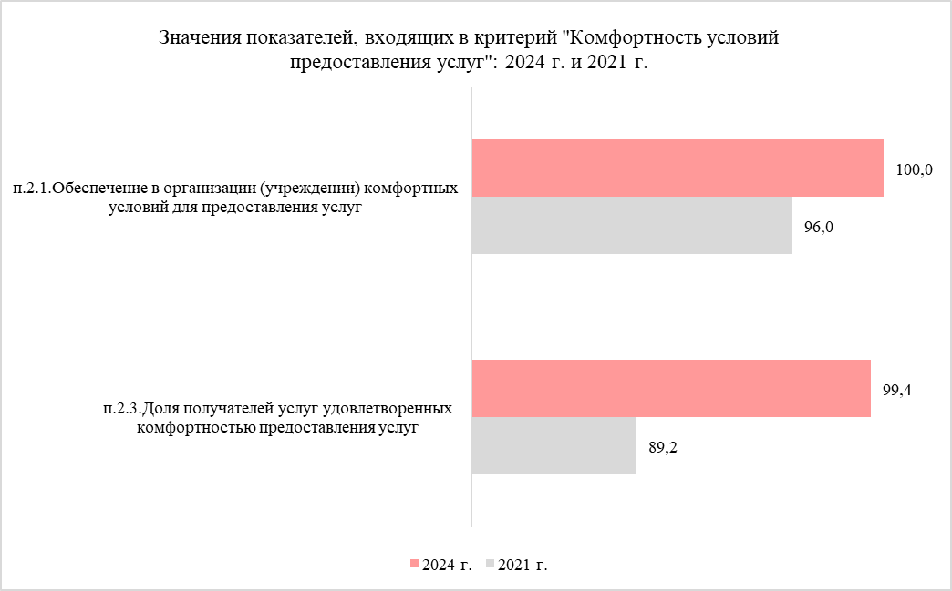

**В структуре критерия «Доступность услуг для инвалидов» улучшение значения наблюдается по 1-му из 3-х показателей**: п.3.3 «Доля получателей услуг, удовлетворенных доступностью услуг для инвалидов» (+12,2 балла: с 87,4 балла в 2021 г. до 99,6 балла в 2024 г.).

**Оставшиеся 2 показателя продемонстрировали снижение своих значений за рассматриваемый период: п.3.1** «Оборудование помещений организации (учреждения) и прилегающей к ней территории с учетом доступности для инвалидов» **(-21,6 балла:** с 64,0 баллов в 2021 г. до 42,4 балла в 2024 г.) **и п.3.2** «Обеспечение в организации (учреждения) условий доступности, позволяющих инвалидам получать услуги наравне с другими» **(-9,7 балла:** с 73,0 баллов в 2021 г. до 63,3 балла в 2024 г.) (см. Рисунок 6.2.4).

Данная разность значений, как было отмечено выше, обусловлена изменением алгоритмов оценивания параметров, входящих в показатели: каждый из параметров, согласно Методическим рекомендациям от 28.12.2023 г., имеет пояснения по характеристикам состояния и 3 уровня оценивания – «наличие», «соответствие требованиям, состояние» и «итоговую оценку», при этом каждый из уровней мог быть оценен в «0 баллов», «0,5 балла» или «1 балл» (в Методических рекомендациях от 30.10.2018 г. данные параметры оценивались по шкале 0-1 балла, где «0» – «отсутствует», «1» – «присутствует»).

**Таким образом, снижение критерия «Доступность услуг для инвалидов» обусловлено неудовлетворительными оценками характеристик состояния оборудования территорий, прилегающих к обследованным организациям, с учетом ее доступности для инвалидов, а также оценками характеристик состояния обеспечения в помещениях обследованных организаций условий доступности, позволяющих инвалидам получать услуги наравне с другими.** Более подробно уточнения по упомянутым характеристикам состояния данных показателей представлены в методическом разделе Программы проведения НОК и в файле «Выявленные недостатки и конкретные рекомендации_культура Ульяновск.24».

Рисунок 6.2.4. Сравнение значений показателей, входящих в критерий

«Доступность услуг для инвалидов»: 2024 г. и 2021 г.

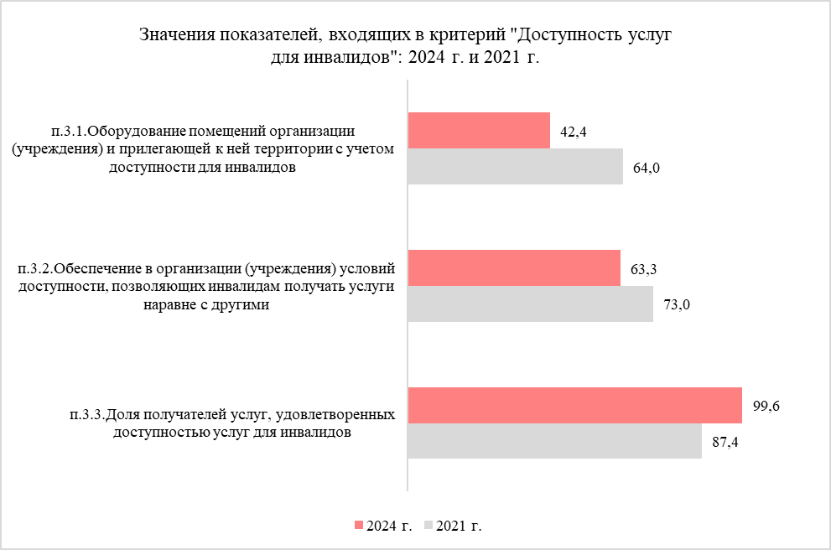

**В структуре критерия «Доброжелательность, вежливость работников организаций» положительный прирост значений продемонстрировали все показатели:** **п.4.1** «Доля получателей услуг, удовлетворенных доброжелательностью, вежливостью работников организации (учреждения), обеспечивающих первичный контакт и информирование получателя услуги» (**+0,4 балла**: с 99,6 балла в 2021 г. до 100,0 баллов в 2024 г.), **п.4.2** «Доля получателей услуг, удовлетворенных доброжелательностью, вежливостью работников организации (учреждения), обеспечивающих непосредственное оказание услуги» (**+0,2 балла**: с 99,8 балла в 2021 г. до 100,0 баллов в 2024 г.), **п.4.3** «Доля получателей услуг, удовлетворенных доброжелательностью, вежливостью работников организации (учреждения) при использовании дистанционных форм взаимодействия» (**+0,4 балла**: с 99,6 балла в 2021 г. до 100,0 баллов в 2024 г.) (см. Рисунок 6.2.5).

**Таким образом, в отношении показателей критерия доброжелательности и вежливости работников обследованных организаций наблюдается положительная динамика.** **Это обусловлено увеличением доли граждан, удовлетворенных доброжелательностью и вежливостью работников организации на всех этапах взаимодействия с получателями услуг – от дистанционных способов до непосредственного получения услуги в учреждениях.**

Отрицательное значение итогового критерия «Доброжелательность, вежливость работников организаций» обусловлено наличием в выборке обследованных учреждений организаций культуры, осуществляющих создание, исполнение, показ и интерпретацию произведений литературы и искусства: подсчет показателей 4.1-4.3 по ним не ведется, а рассматриваемый критерий рассчитывается как среднее арифметическое по установленным критериям – это критерий 1 «Открытость и доступность информации об организации» и критерий 3 «Доступность услуг для инвалидов». Итоговые формулы расчета представлены в файле «Расчет показателей НОК по сфере культуры.Ульяновская обл.24.xlsx».

Рисунок 6.2.5. Сравнение значений показателей, входящих в критерий

«Доброжелательность, вежливость работников организаций»: 2024 г. и 2021 г.

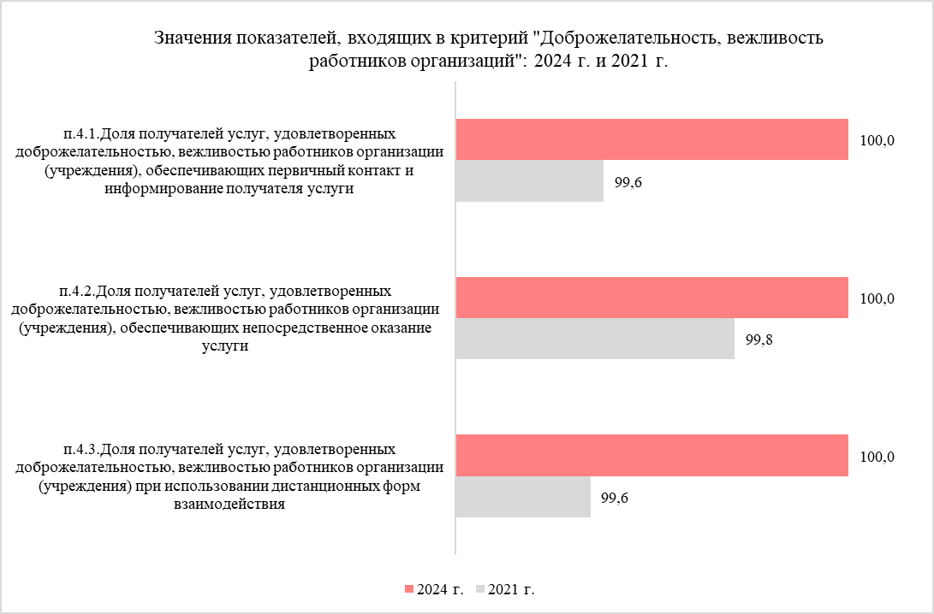

**В структуре критерия «Удовлетворенность условиями оказания услуг» улучшение своего значения продемонстрировали 2 показателя** – **это п.5.2** «Доля получателей услуг, удовлетворенных организационными условиями оказания услуг (графиком работы организации и т.д.)» (**+2,1** балла: с 97,5 балла в 2021 г. до 99,6 балла в 2024 г.), **п.5.3** «Доля получателей услуг, удовлетворенных в целом условиями оказания услуг в организации» (**+0,4 балла**: с 99,2 балла в 2021 г. до 99,6 балла в 2024 г.). **Незначительное снижение значения продемонстрировал показатель «Доля получателей услуг, которые готовы рекомендовать организацию (учреждение) родственникам и знакомым»: -0,2 балла** – с 99,9 балла в 2021 г. до 99,6 балла в 2024 г. (см. Рисунок 6.2.6).

**Таким образом, динамику изменения 2-х показателей критерия удовлетворенности граждан условиями оказания услуг можно охарактеризовать как положительную. Это обусловлено увеличением с 2021 г. по 2024 г. долей удовлетворенных организационными условиями оказания услуг** (графиком работы организации, навигацией внутри организации, наличием информационных табличек, указателей, сигнальных табло, инфоматов и прочими условиями), **а также увеличением общего уровня удовлетворенности граждан условиями оказания услуг в обследованных организациях культуры.** Тем не менее, наблюдается незначительное снижение доли лиц, не готовых рекомендовать организации своему ближнему кругу (родственникам и знакомым).

Отрицательное значение итогового критерия «Удовлетворенность условиями оказания услуг» обусловлено наличием в выборке обследованных учреждений организаций культуры, осуществляющих создание, исполнение, показ и интерпретацию произведений литературы и искусства: подсчет показателей 5.1-5.3 по ним не ведется, а рассматриваемый критерий рассчитывается как среднее арифметическое по установленным критериям – это критерий 1 «Открытость и доступность информации об организации» и критерий 3 «Доступность услуг для инвалидов». Итоговые формулы расчета представлены в файле «Расчет показателей НОК по сфере культуры.Ульяновская обл.24.xlsx».

Рисунок 6.2.6. Сравнение значений показателей, входящих в критерий

«Удовлетворенность условиями оказания услуг»: 2024 г. и 2021 г.

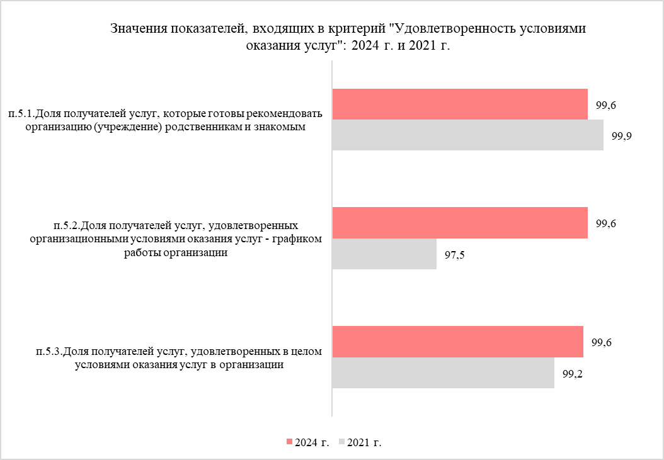

**7. Анализ ключевых (типовых или наиболее распространенных) недостатков в целом по учреждениям культуры; конкретные недостатки по каждому учреждению культуры, выявленные в ходе сбора и обобщения информации о качестве условий оказания услуг**

Комплексный анализ типовых и наиболее распространенных недостатков по обследованным учреждениям культуры, выявленным в ходе независимой оценки, целесообразнее рассмотреть в срезе общих критериев НОК и входящих в них показателей.

В целом можно отметить, что **наиболее часто недочеты** в обследованных организациях **встречались в сфере обеспечения условий доступности услуг для инвалидов** (критерий 3 «Доступность услуг для инвалидов») – по данному направлению выявлено больше всего нареканий. **Далее – группа недостатков, связанных с наполнением официального сайта организации** информацией (в соответствии с Перечнем и требованиями), необходимой к отображению на сайте, **а также связанных с наличием и функционированием на сайте организаций** **информации о дистанционных способах взаимодействия** с получателями услуг (критерий 1 «Открытость и доступность информации об организации»). **Третья по уровню распространенности группа недостатков,** выявленная в ходе НОК, **связана с** недочетами в обеспечении организациями **комфортных условий для предоставления услуг** (критерий 2 «Комфортность условий предоставления услуг»).

**В рамках показателя 1.1** «Соответствие информации о деятельности организации (учреждения), размещенной на общедоступных информационных ресурсах, ее содержанию и порядку (форме) размещения, установленным нормативными правовыми актами (инф.стенд и сайт)», **входящего в** **критерий 1 «Открытость и доступность информации об организации»**, **наиболее распространенными ошибками** обследованных организаций **являются отсутствие материалов, утвержденных в Перечне информации и требованиям к ней в соответствии с нормативными актами** (0 баллов[7])**.** Так, в ходе проведения НОК на информационных стендах в помещениях организации была не полностью представлена информация о **дате создания организации культуры,** сведения об учредителе/учредителях, контактные телефоны, адрес сайта, адреса электронной почты учредителя/учредителей. **Также не в полной мере** (0,5 балла) **представлена информация о структуре и органах управления организации культуры;** фамилии, имена, отчества и должности руководителей организации культуры, ее структурных подразделений и филиалов (при их наличии), контактные телефоны, адреса сайтов структурных подразделений (при наличии), адреса электронной почты.

**Анализ сайтов** организаций также **выявил у части обследованных организаций отсутствие копий плана финансово-хозяйственной деятельности** организации культуры, утвержденного в установленном законодательством Российской Федерации порядке, или бюджетной сметы, **а также отсутствие информации о материально-техническом обеспечении** предоставления услуг.

Кроме того, менее распространенным, но все же встречавшимся недочетом, **является отсутствие информации о результатах ранее проведенной независимой оценке** и работе по устранению недостатков, выявленных в ходе ее проведения – **это касается как информационных стендов, так и сайтов организаций.**

**В рамках показателя 1.2 «Наличие на официальном сайте организации (учреждения) информации о дистанционных способах обратной связи и взаимодействия с получателями услуг и их функционирование»,** входящего в критерий 1, наиболее часто встречающимся **недостатком является отсутствие на сайтах** организаций **раздела «Часто задаваемые вопросы»** и **электронных сервисов для подачи электронного обращения** (жалобы, предложения), получения консультации по оказываемым услугам.

**В рамках показателя 2.1** «Обеспечение в организации комфортных условий для предоставления услуг», **входящего в критерий 2 «Комфортность условий предоставления услуг»**, наиболее **типичными недочетами являются выполнение не в полной мере** (0,5 балла) **параметра наличия и доступности питьевой воды** (к примеру, в трехэтажном здании обследуемого учреждения либо филиала/структурного подразделения учреждения доступ к питьевой воде обеспечен только на одном из этажей/  
секций здания), при этом чаще всего такая ситуация характерна для библиотечных учреждений культуры.

Другим, наиболее распространенным, недочетом в работе обследованных учреждений культуры является **неполное выполнение** (0,5 балла) **параметра наличия и доступности санитарно-гигиенических помещений** (в т.ч. чистота помещений, наличие мыла, воды, туалетной бумаги), а также **санитарного состояния помещений организации**. Данные выявленные недостатки были чаще всего характерны для библиотечных и музейных организаций культуры.

Еще одним, наиболее типичным, **недочетом в обеспечении комфортных условий, является невыполнение в полной мере** (0,5 балла) **параметра наличия и понятности навигации внутри организаций культуры** (к примеру, не во всех помещениях организации присутствуют указатели либо отсутствуют таблички на дверях кабинетов).

**В рамках показателя 3.1** «Оборудование территории, прилегающей к организации, и ее помещений с учетом доступности для инвалидов», **входящего в критерий 3 «Доступность услуг для инвалидов»,** наиболее распространенными **недостатками являются невыполнение** (0 баллов) **либо выполнение не в полной мере** (0,5 балла) **характеристик параметра наличия адаптированных лифтов, поручней, расширенных дверных проемов**, в том числе, таких, как:

*- обеспечение противоскользящих свойств ступеней на лестницах,*

*- обеспечено отличие по цвету и яркости предохранительной оковки каждой ступени лестниц от примыкающей к ней ступени,*

*- устройство входного вестибюля оборудовано с учетом предоставления инвалиду в кресле-коляске возможности проезда и поворота по ширине и длине помещения (не менее 1,8 м);*

*- вдоль свободных участков стен в безбарьерной зоне организации предусмотрены опорные поручни на высоте 0,7 и 0,9 м.*

**Следующая группа выявленных недостатков** в рамках оценки показателй 3.1 – выполнение не в полной мере (0,5 балла) **параметра оборудования входных групп пандусами (подъемными платформами),** в том числе таких, как:

*- оборудование входа ровной площадкой непосредственно перед входной дверью для обеспечения его доступности для инвалидов на креслах-колясках;*

*- расположение пандуса и входной двери в сочетании с направлением пути подхода;*

*- при входе в организацию оборудована кнопка вызова сопровождающего;*

*- оборудование выхода со специальных парковочных мест бордюрными пандусами, расположенными в непосредственной близости от них;*

*- входные группы достаточной ширины для проезда инвалидной коляски;*

*- использование специальных ограждений и тактильных направляющих для лиц с нарушениями зрения,*

*- использование визуально отличающегося цвета поверхности пандуса от цвета горизонтальной площадки;*

*- прочное закрепление противоскользящей поверхности пандусов;*

*- обеспечение возможности входа и выхода из здания, в том числе с использованием специальных подъемных устройств или обеспечение альтернативного способа преодоления перепада высот с помощью ступеней.*

**Другими наиболее типичными недостатками выполнения показателя 3.1 являются отсутствие** в части обследованных учреждений культуры и их филиалов/структурных подразделений **характеристик, связанных с наличием сменных кресел-колясок,** а также **характеристик параметра наличия выделенных стоянок для автотранспортных средств инвалидов** и **специально оборудованных санитарно-гигиенических помещений** в организациях.

Стоит отметить, что недостатки обеспечения оборудования территории и помещений организации условиями доступности услуг для инвалидов по учреждениям культуры, находящимся в зданиях/объектах культурного наследия, включенных в единый государственный реестр объектов культурного наследия (памятников истории и культуры) народов Российской Федерации, были определены в ходе НОК с учетом Приказа Минкультуры России от 20 ноября 2015 г. № 2834.

**В рамках показателя 3.2** «Обеспечение в организации условий доступности, позволяющих инвалидам получать услуги наравне с другими», **входящего в критерий 3 «Доступность информации об организации»,** **наиболее распространенными недостатками являются невыполнение** (0 баллов) **либо выполнение не в полной мере** (0,5 балла) **характеристик параметра наличия дублирования для инвалидов по слуху и зрению звуковой и зрительной информации**, в том числе, таких, как:

*- наличие визуально-акустических систем, позволяющих получать информацию одновременно зрительным и звуковым способом;*

*- табло, воспроизводящих визуально-речевые сообщения;*

*- звуковых маяков для воспроизведения аудиосообщений с целью информирования незрячих и слабовидящих посетителей о том, какие услуги могут получить, как пройти и какие препятствия есть на пути следования;*

*- наличие навигационных систем для слабовидящих и незрячих.*

Далее – **отсутствие выполнения параметра дублирования надписей, знаков и иной текстовой и графической информации знаками, выполненными рельефно-точечным шрифтом Брайля**, включающего следующие характеристики:

*- наличие при входе в объект вывески с названием организации, графиком работы организации, плана*

*здания, выполненных рельефно-точечным шрифтом Брайля и на контрастном фоне;*

*- надлежащее размещение носителей информации, необходимой для обеспечения беспрепятственного доступа инвалидов к объектам и услугам с учетом ограничений их жизнедеятельности.*

**Другими наиболее типичными недостатками выполнения показателя 3.2 являются отсутствие либо выполнение не в полной мере** характеристик **параметра возможности предоставления инвалидам по слуху (слуху и зрению) услуг сурдопереводчика (тифлосурдопереводчика), а также наличия альтернативной версии официального сайта организации.**

**Таким образом, ключевые недостатки условий оказания услуг учреждений, обследованных в рамках независимой оценки, связаны с обеспечением в организациях условий доступности услуг для инвалидов** (обеспечение условий в помещениях организаций, позволяющих получать услуги наравне с другими; оборудование прилегающей к организации территории и помещений организации с учетом доступности для инвалидов), **с обеспечением размещения на сайте информации об организации, в том числе информации о дистанционных способах взаимодействия, а также отдельных параметров комфортных условий в организации** (в первую очередь – санитарно-гигиенических помещений, наличие и доступность питьевой воды) (см. Таблицу 7 и Рисунок 7).

Таблица 7. Параметры НОК в составе показателей, входящих в общие критерии НОК, по которым были выявлены недостатки, с указанием количества оценок в «0» и «0,5» балла и долей таких оценок, в %

| **Критерий/показатель, в составе которого выявлен недостаток** | | **Параметр НОК (в составе показателя и критерия НОК), по которому выявлен недостаток (оценка в «0»/«0,5» балла)** | **Коли-чество оценок**  **в 0 баллов** | **Коли-чество оценок в 0,5 балла** | **Всего оценок в «0» и «0,5» балла** | **Доля оценок в «0» и «0,5» балла от общего количества таких оценок** |
| --- | --- | --- | --- | --- | --- | --- |
| Критерий 1 | п.1.1.1 (соответствие информации на стендах) | Дата создания организации культуры, сведения об учредителе/учредителях, контактные телефоны, адрес сайта, адреса электронной почты учредителя/учредителей | - | 2 | 2 | 0,7% |
| Структура и органы управления организации культуры; фамилии, имена, отчества и должности руководителей организации культуры, ее структурных подразделений и филиалов (при их наличии), контактные телефоны, адреса сайтов структурных подразделений (при наличии), адреса электронной почты | - | 2 | 2 | 0,7% |
| Результаты независимой оценки качества условий оказания услуг, планы по улучшению качества работы организации культуры (по устранению недостатков, выявленных по итогам независимой оценки качества) | 4 | - | 4 | 1,5% |
| п.1.1.2 (соответствие информации на сайте) | Дата создания организации культуры, сведения об учредителе/учредителях, контактные телефоны, адрес сайта, адреса электронной почты учредителя/учредителей | - | 1 | 1 | 0,4% |
| Материально-техническое обеспечение предоставления услуг | 4 | - | 4 | 1,5% |
| Копия плана финансово-хозяйственной деятельности организации культуры, утвержденного в установленном законодательством Российской Федерации порядке, или бюджетной сметы (информация об объеме предоставляемых услуг) | 12 | - | 12 | 4,5% |
| Результаты независимой оценки качества условий оказания услуг, планы по улучшению качества работы организации культуры (по устранению недостатков, выявленных по итогам независимой оценки качества) | 11 | - | 11 | 4,1% |
| п.1.2 (наличие и функционирование дистанционных средств взаимодействия) | Наличие раздела официального сайта «Часто задаваемые вопросы» | 15 | - | 15 | 5,6% |
| Наличие электронных сервисов (для подачи электронного обращения (жалобы, предложения), получения консультации по оказываемым услугам и иных) | 9 | - | 9 | 3,4% |
| Критерий 2 | п.2.1 (обеспечение комфортных условий в организации) | Наличие комфортной зоны отдыха (ожидания) | 1 | - | 1 | 0,4% |
| Наличие и понятность навигации внутри организации | - | 4 | 4 | 1,5% |
| Наличие и доступность питьевой воды | 2 | 6 | 8 | 3,0% |
| Наличие и доступность санитарно-гигиенических помещений (чистота помещений, наличие мыла, воды, туалетной бумаги и пр.) | - | 9 | 9 | 3,4% |
| Санитарное состояние помещений организации | - | 4 | 4 | 1,5% |
| Критерий 3 | п.3.1 (оборудование территории и помещений с учетом доступности для инвалидов) | Наличие оборудованных входных групп пандусами (подъемными платформами) | - | 18 | 18 | 6,7% |
| Наличие выделенных стоянок для автотранспортных средств инвалидов | 14 | 2 | 16 | 6,0% |
| Наличие адаптированных лифтов, поручней, расширенных дверных проемов | 2 | 20 | 22 | 8,2% |
| Наличие сменных кресел-колясок | 16 | - | 16 | 6,0% |
| Наличие специально оборудованных санитарно-гигиенических помещений в организации | 9 | 7 | 16 | 6,0% |
| п.3.2 (обеспечение условий, позволяющих инвалидам получать услуги наравне с другими) | Дублирование для инвалидов по слуху и зрению звуковой и зрительной информации | 7 | 16 | 23 | 8,6% |
| Дублирование надписей, знаков и иной текстовой и графической информации знаками, выполненными рельефно-точечным шрифтом Брайля | 9 | 12 | 21 | 7,8% |
| Возможность предоставления инвалидам по слуху (слуху и зрению) услуг сурдопереводчика (тифлосурдопереводчика) | 18 | - | 18 | 6,7% |
| Наличие альтернативной версии официального сайта организации социальной сферы в сети «Интернет» для инвалидов по зрению | 10 | 7 | 17 | 6,3% |
| Помощь, оказываемая работниками организации, прошедшими необходимое обучение (инструктирование) по сопровождению инвалидов в помещениях организации социальной сферы и на прилегающей территории | - | 12 | 12 | 4,5% |
| Наличие возможности предоставления услуги в дистанционном режиме или на дому | 3 | - | 3 | 1,1% |
| Всего: | | | 146 | 122 | 268 | 100,0% |
| 54,5% | 45,5% |

Рисунок 7. Параметры НОК в составе показателей, входящих в общие критерии НОК, по которым были выявлены недостатки, с указанием долей оценок в «0» и «0,5» балла, в % от общего количества таких оценок, в порядке убывания значения долей

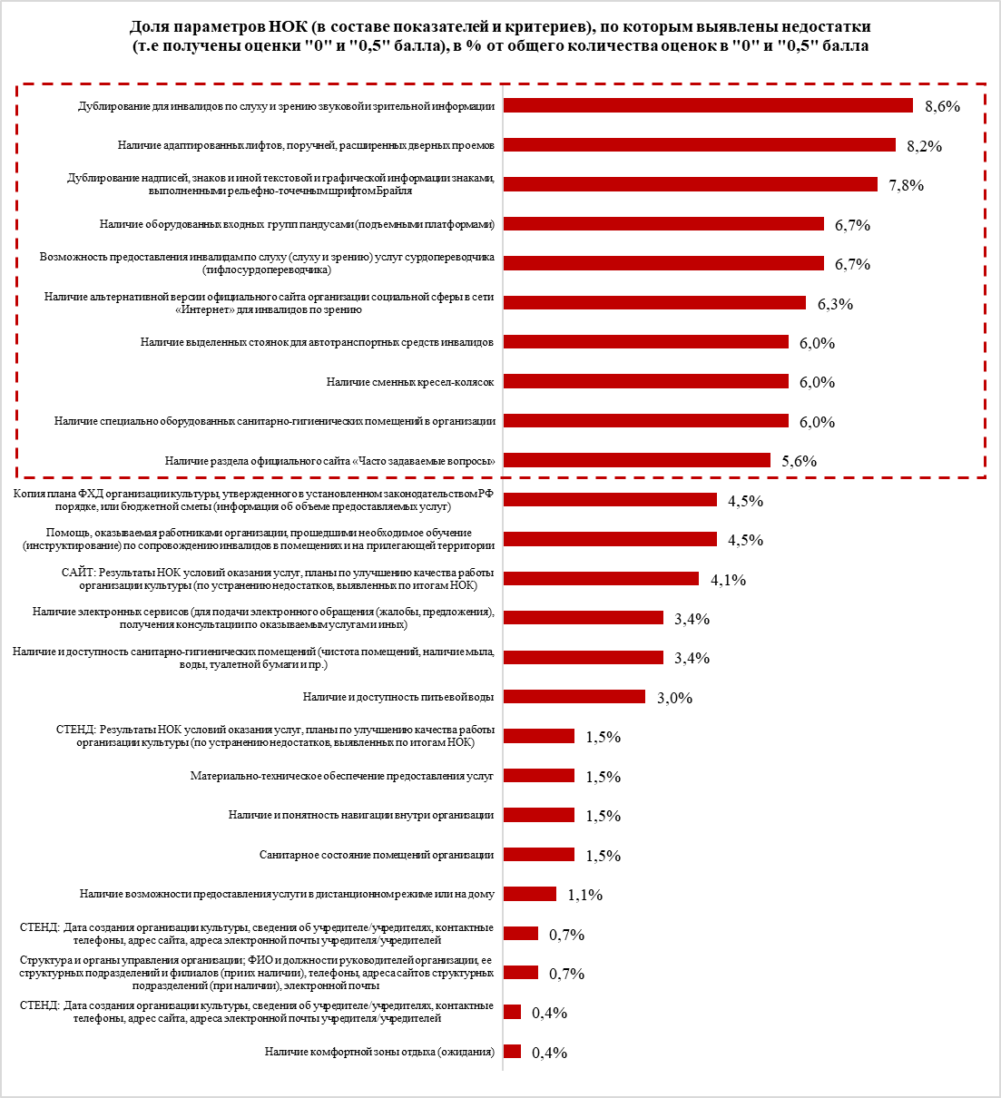

**Конкретные недостатки по каждому учреждению культуры, выявленные в ходе сбора и обобщения информации о качестве условий оказания услуг** представлены в Разделе 2. «Оценка качества условий оказания услуг в разрезе организаций по сфере культуры» настоящего отчета и в файле «Выявленные недостатки и конкретные рекомендации_культура Ульяновск.24.xlsx».

**8. Общие выводы и предложения по совершенствованию деятельности учреждений культуры**

В рамках данного исследования независимая оценка качества условий оказания услуг была проведена среди 12-ти учреждений культуры Ульяновской области, 5 из которых имеют в своем составе филиалы/структурные подразделения. Перечень обследованных учреждений культуры и их филиалов/структурных подразделений представлен в Приложении к настоящему отчету.

По результатам проведенной независимой оценки качества условий оказания услуг организациями культуры, итоговые значения оценок по обследованным учреждениям варьируются в пределах от 77,0 баллов до 95,9 балла из 100 возможных. Итоговое значение НОК по учреждениям культуры в 2024 г. составило 90,2 балла.

Согласно шкале оценок НОК[8], где значение оценок качества условий оказания услуг в 81-100 баллов характеризуется как «отличное», в 61-80 баллов – как «хорошее», в 40-60 баллов – «удовлетворительное», в 20-39 баллов – «ниже среднего», в 0-19 баллов – «неудовлетворительное», высокие оценки («отлично») получили 10 из 12-ти обследованных организаций; 2-е организации продемонстрировали «хорошие» итоговые оценки НОК. «Удовлетворительные», «ниже среднего» и «неудовлетворительные» оценки не продемонстрировала ни одна из обследованных организаций. В пересчете на относительные показатели соотношение организаций с «отличными» и «хорошими» итоговыми оценками представляется как 83,3% и 16,7% соответственно.

***Общий рейтинг учреждений культуры, прошедших оценку***

Самые лучшие результаты зафиксированы по ОГАУК «Ульяновский театр кукол имени народной артистки СССР В.М.Леонтьевой» (95,9 балла) и ОГБУК «Ульяновская областная библиотека для детей и юношества имени С.Т.Аксакова» (95,6 балла): данные организации заняли 1-е и 2-е места общего рейтинга НОК организаций культуры соответственно. Далее следуют ОГБУК «Дворец Книги - Ульяновская областная научная библиотека имени В.И.Ленина» (93,6 балла), ОГБУК «Ульяновский областной краеведческий музей им. И.А. Гончарова» (93,5 балла) и ОГБУК «Центр народной культуры Ульяновской области» (93,1 балла), занявшие 3-е, 4-е и 5-е места общего рейтинга НОК.

Таблица 8.1. Рейтинг организаций культуры, итоговая оценка НОК и группировка организаций

по значениям оценок в баллах

|  |  |  |  |
| --- | --- | --- | --- |
| Место рейтинга | Наименование организации (юрлица) | Итоговая оценка НОК, баллы | Группировка организаций по значениям оценок |
| 1 | ОГАУК «Ульяновский театр кукол имени народной артистки СССР В.М.Леонтьевой» | 95,9 | «Отлично» (81-100 баллов) |
| 2 | ОГБУК «Ульяновская областная библиотека для детей и юношества имени С.Т.Аксакова» | 95,6 |
| 3 | ОГБУК «Дворец Книги - Ульяновская областная научная библиотека имени В.И.Ленина» | 93,6 |
| 4 | ОГБУК «Ульяновский областной краеведческий музей им. И.А. Гончарова» | 93,5 |
| 5 | ОГБУК «Центр народной культуры Ульяновской области» | 93,1 |
| 6 | ОГБУК «Ульяновская областная специальная библиотека для слепых» | 92,8 |
| 7 | ОГБУК «Ундоровский палеонтологический музей» | 92,7 |
| 8 | ОГБУК «Ульяновский областной художественный музей» | 91,2 |
| 9 | ОГАУК «Ленинский мемориал» | 91,0 |
| 10 | ОГАУК «Ульяновский драматический театр имени И.А.Гончарова» | 88,0 |
| 11 | ОГБУК «Эстрадный балет «Экситон» | 77,7 | «Хорошо» (61-80 баллов) |
| 12 | ОГАУК «УльяновскКинофонд» | 77,0 |

***Итоговые результаты НОК учреждений культуры, прошедших оценку,***

***по видам/типам организаций***

Наряду с общим итоговым рейтингом НОК обследованных организаций культуры был сформирован рейтинг данных учреждений по следующим типам: «библиотечные учреждения культуры», «клубные учреждения культуры», «музейные учреждения культуры», «театрально-зрелищные учреждения культуры». Согласно исследованию, наилучший результат продемонстрировали библиотечные учреждения культуры (94,0 балла) – 1-е место. Далее – клубные учреждения: 93,1 балла – 2-е место. На 3-м месте – музейные учреждения культуры: 92,1 балла; 4-е место занимают театрально-зрелищные учреждения культуры: 84,7 балла.

Среди *библиотечных учреждений культуры* наилучший результат продемонстрирован ОГБУК «Ульяновская областная библиотека для детей и юношества имени С.Т.Аксакова»: 95,6 балла.

*Клубные учреждения культуры* в выборке НОК представлены одной организацией – ОГБУК «Центр народной культуры Ульяновской области». Итоговое значение НОК по данному учреждению составило 93,1 балла.

*Клубные учреждения культуры* в выборке НОК представлены одной организацией – ОГБУК «Центр народной культуры Ульяновской области». Итоговое значение НОК по данному учреждению составило 93,1 балла.

В структуре рейтинга *театрально-зрелищных учреждений культуры* наилучший результат наблюдается в отношении ОГАУК «Ульяновский театр кукол имени народной артистки СССР В.М.Леонтьевой»: 95,9 балла.

Таблица 8.2. Структура рейтингов организаций культуры по типам:

библиотечные, клубные, музейные и театрально-зрелищные учреждения

|  |  |  |  |
| --- | --- | --- | --- |
| Место рей-тинга | Тип/наименование организации культуры | Итоговая оценка НОК, баллы | Итоговая (средняя) оценка НОК по типу организации культуры, баллы |
| **Библиотечные учреждения культуры** | | | |
| 1 | ОГБУК «Ульяновская областная библиотека для детей и юношества имени С.Т.Аксакова» | 95,6 | 94,0 |
| 2 | ОГБУК «Дворец Книги - Ульяновская областная научная библиотека имени В.И.Ленина» | 93,6 |
| 3 | ОГБУК «Ульяновская областная специальная библиотека для слепых» | 92,8 |
| **Клубные учреждения культуры** | | | |
|  | ОГБУК «Центр народной культуры Ульяновской области» | 93,1 | 93,1 |
| **Музейные учреждения культуры** | | | |
| 1 | ОГБУК «Ульяновский областной краеведческий музей им. И.А. Гончарова» | 93,5 | 92,1 |
| 2 | ОГБУК «Ундоровский палеонтологический музей» | 92,7 |
| 3 | ОГБУК «Ульяновский областной художественный музей» | 91,2 |
| 4 | ОГАУК «Ленинский мемориал» | 91,0 |
| **Театрально-зрелищные учреждения культуры** | | | |
| 1 | ОГАУК «Ульяновский театр кукол имени народной артистки СССР В.М.Леонтьевой» | 95,9 | 84,7 |
| 2 | ОГАУК «Ульяновский драматический театр имени И.А.Гончарова» | 88,0 |
| 3 | ОГБУК «Эстрадный балет «Экситон» | 77,7 |
| 4 | ОГАУК «УльяновскКинофонд» | 77,0 |

***Итоговые результаты НОК учреждений культуры, прошедших оценку,***

***по критериям НОК***

Итоговые значения по общим критериям оценки качества условий предоставления услуг в сфере культуры расположены в интервале от 67,9 балла до 98,8 балла из 100 возможных. Согласно шкале оценок НОК, «отличные» оценки наблюдаются в отношении 4-х критериев из 5-ти – это критерий «Открытость и доступность информации об организации» (98,8 балла), критерий «Доброжелательность, вежливость работников организации» (94,9 балла), критерий «Комфортность условий предоставления услуг» (94,7 балла) и критерий «Удовлетворенность условиями оказания услуг» (94,6 балла).

Значение оценки критерия «Доступность услуг для инвалидов», согласно шкале оценок НОК, характеризуется как «хорошее»: 67,9 балла.

Таблица 8.3. Итоговые значения общих критериев НОК по обследованным организациям культуры

|  |  |
| --- | --- |
| Наименование критерия | Итоговая оценка критерия НОК, баллы |
| Критерий 1 «Открытость и доступность информации об организации» | 98,8 |
| Критерий 2 «Комфортность условий предоставления услуг» | 94,7 |
| Критерий 3 «Доступность услуг для инвалидов» | 67,9 |
| Критерий 4 «Доброжелательность, вежливость работников организаций» | 94,9 |
| Критерий 5 «Удовлетворенность условиями оказания услуг» | 94,6 |

В рамках критерия *«Открытость и доступность информации об организации»* все обследованные организации культуры получили «отличные» оценки: значения оценок данного критерия по учреждениям варьируются в пределах от 95,5 балла до 100 баллов. Наивысшие оценки (100 баллов) получили 6 обследованных организаций.

По критерию *«Комфортность* условий предоставления услуг» «отличные» оценки получили 10 из 12-ти обследованных организаций (от 88,0 до 100 баллов), при этом наивысшие оценки продемонстрировали 7 учреждений культуры. «Хорошие» оценки по рассматриваемому критерию наблюдаются по 2-м обследованным организациям (от 77,0 баллов до 77,7 балла).

По критерию *«Доступность услуг для инвалидов»* «отличную» оценку получила только одна из всех обследованных организаций культуры: ОГАУК «Ульяновский театр кукол имени народной артистки СССР В.М.Леонтьевой» – 91,7 балла из 100. «Хорошие» оценки по критерию доступности услуг для инвалидов продемонстрировали 7 из 12 обследованных учреждений культуры: значения по ним варьируются в пределах от 64,0 баллов до 78,0 баллов. «Удовлетворительные» оценки получили 4 обследованные организации культуры – оценки критерия по ним располагаются в пределах от 54,0 баллов до 60,4 балла из 100 возможных.

По критерию *«Доброжелательность, вежливость работников организаций»* «отличные» оценки получили 10 из 12-ти обследованных организаций культуры, наилучший результат при этом продемонстрировали 8 учреждений (100 баллов). «Хорошие» оценки получили 2-е обследованные организации (от 77,0 баллов до 77,7 балла).

По критерию «Удовлетворенность условиями оказания услуг» 10 обследованных организаций получили «отличные» оценки, по 7-ми из них получены наивысшие баллы (100 баллов). «Хорошие» оценки продемонстрировали 2-е обследованные организации культуры (от 77,0 баллов до 77,7 балла).

***Итоговые результаты НОК учреждений культуры, прошедших оценку,***

***по показателям НОК***

Оценки организаций по показателям, входящим в *критерий 1* *«Открытость и доступность информации об организации социальной сферы»*, составили:

*- по показателю 1.1*. (соответствие информации о деятельности организации на стендах в помещениях и на официальном сайте организации) все обследованные организации получили «отличные» оценки: от 85,0 до 100 баллов. При этом максимально высокие результаты по данному показателю продемонстрировали 6 из 12-ти учреждений культуры;

*- по показателю 1.2.* (наличие на официальном сайте организации информации о дистанционных способах обратной связи и взаимодействия с получателями услуг и их функционирование) все обследованные организации культуры продемонстрировали самые высокие оценки – 100 баллов из 100 возможных;

*- по показателю 1.3.* (доля получателей услуг, удовлетворенных открытостью, полнотой и доступностью информации о деятельности организации) все обследованные организации культуры также получили «отличные» оценки: значения результатов варьируются в пределах от 99,0 до 100 баллов.

Оценки организаций по показателям, входящим в *критерий 2 «Комфортность условий предоставления услуг»*,составили:

- *по показателю 2.1* (обеспечение в организации сферы культуры комфортных условий предоставления услуг) все обследованные организации культуры продемонстрировали самые высокие оценки – 100 баллов из 100 возможных;

- *показатель 2.2* для организаций культуры не установлен, в связи с чем его значение было рассчитано как среднее арифметическое по установленным показателям – 1.1 и 1.3. По всем организациям наблюдаются «отличные» оценки рассматриваемого показателя, при этом самые лучшие результаты – 100 баллов из 100 возможных – продемонстрировали 7 учреждений;

- *по показателю 2.3* (доля получателей услуг, удовлетворенных комфортностью условий предоставления услуг) все обследованные учреждения культуры получили «отличные» оценки. Наилучший результат наблюдается по 5-и организациям – 100 баллов из 100.

Оценки организаций по показателям, входящим в *критерий 3 «Доступность услуг для инвалидов»*, составили:

- *по показателю 3.1* (оборудование территории, прилегающей к организации и ее помещений с учетом доступности для инвалидов) «отличные» оценки (81-100 баллов) не получены ни по одной из обследованных организаций. «Хорошее» значение показателя (61-80 баллов) наблюдается по 2-м организациям. «Удовлетворительные» оценки показателя 3.1 (40-60 баллов) получили 5 обследованных организаций. Оценки «ниже среднего» уровня (20-39 баллов) наблюдаются по 5-ти учреждениям;

- *по показателю 3.2* (обеспечение в организации (учреждения) условий доступности, позволяющих инвалидам получать услуги наравне с другими) «отличные» оценки наблюдаются по 2-м обследованным организациям (от 90,0 до 95,0 баллов). «Хорошие» оценки (61-80 баллов) показателя 3.2 наблюдаются в отношении 4-х организаций. «Удовлетворительные» оценки показателя 3.2 (40-60 баллов) получены по 5-ти обследованных учреждений. Оценку показателя 3.2 «ниже среднего» уровня (20-39 баллов) продемонстрировала одна обследованная организация (30,0 баллов);

- *по показателю 3.3* (доля получателей услуг, удовлетворенных доступностью услуг для инвалидов, от числа получателей услуг-инвалидов) все обследованные организации культуры получили «отличные» оценки, при этом самый высокий результат (100 баллов) наблюдаются по 9-ти учреждениям.

Оценки организаций по показателям, входящим в *критерий 4 «Доброжелательность, вежливость работников организаций»*, составили:

- *по показателю 4.1* (доля получателей услуг, удовлетворенных доброжелательностью, вежливостью работников организации, обеспечивающих первичный контакт и информирование получателя услуги при непосредственном обращении в организацию (учреждение)) все обследованные организации культуры продемонстрировали наилучшие результаты – 100 баллов из 100 возможных;

- *по показателю 4.2* (доля получателей услуг, удовлетворенных доброжелательностью, вежливостью работников организации, обеспечивающих непосредственное оказание услуги при обращении в организацию (учреждение)) все обследованные организации культуры также продемонстрировали наивысшие результаты – 100 баллов из 100 возможных;

- *по показателю 4.3* (доля получателей услуг, удовлетворенных доброжелательностью, вежливостью работников организации при использовании дистанционных форм взаимодействия) все обследованные организации культуры также продемонстрировали наилучшие результаты – 100 баллов из 100 возможных.

Оценки организаций по показателям, входящим в *критерий 5 «Удовлетворенность условиями оказания услуг»,* составили:

- *по показателю 5.1* (доля получателей услуг, которые готовы рекомендовать организацию (учреждение) родственникам и знакомым) все обследованные организации культуры получили «отличные» оценки (81-100 баллов), при этом наилучший результат продемонстрировали 6 учреждений культуры;

- *по показателю 5.2* (доля получателей услуг, удовлетворенных в целом условиями оказания услуг в организации) все обследованные учреждения культуры также получили «отличные» оценки (81-100 баллов), наилучший результат зафиксирован по 6-ти организациям;

- *по показателю 5.3* (доля получателей услуг, удовлетворенных в целом условиями оказания услуг в организации) все обследованные организации культуры также получили «отличные» оценки (81-100 баллов), лучшими стали 6 учреждений, получив 100,0 баллов по показателю.

Итоговые значения критериев и входящих в них показателей НОК по обследованным учреждениям культуры представлены в Таблице 8.4.

Таблица 8.4. Значения показателей и критериев по всем обследованным организациям культуры и их филиалам/структурным подразделениям,

рассчитанные в соответствии с Единым порядком расчета показателей независимой оценки качества

|  | п.1.1.Соответствие информации о деятельности организации (учреждения), размещенной на общедоступных информационных ресурсах, ее содержанию и порядку (форме) размещения, установленным нормативными правовыми актами (инф.стенд и сайт) | п.1.2.Наличие на официальном сайте организации (учреждения) информации о дистанционных способах обратной связи  и взаимодействия с получателями услуг и их функционирование | п.1.3.Доля получателей услуг, удовлетворенных открытостью, полнотой и доступностью информации о деятельности организации, размещенной на информационных стендах в помещении организации, на официальном сайте в сети "Интернет" | **Итого по критерию 1 «Открытость и доступность информации об организации»** | п.2.1.Обеспечение в организации (учреждении) комфортных условий для предоставления услуг | п.2.2.Время ожидания предоставления услуги | п.2.3.Доля получателей услуг удовлетворенных комфортностью предоставления услуг | **Итого по критерию 2 «Комфортность условий предоставления услуг»** | п.3.1.Оборудование помещений организации (учреждения) и прилегающей к ней территории с учетом доступности для инвалидов | п.3.2.Обеспечение в организации (учреждения) условий доступности, позволяющих инвалидам получать услуги наравне с другими | п.3.3.Доля получателей услуг, удовлетворенных доступностью услуг для инвалидов | **Итого по критерию 3 «Доступность услуг для инвалидов»** | п.4.1.Доля получателей услуг, удовлетворенных доброжелательностью, вежливостью работников организации (учреждения), обеспечивающих первичный контакт и информирование получателя услуги | п.4.2.Доля получателей услуг, удовлетворенных доброжелательностью, вежливостью работников организации (учреждения), обеспечивающих непосредственное оказание услуги | п.4.3.Доля получателей услуг, удовлетворенных доброжелательностью, вежливостью работников организации (учреждения) при использовании дистанционных форм взаимодействия | **Итого по критерию 4 «Доброжелательность, вежливость работников организаций»** | п.5.1.Доля получателей услуг, которые готовы рекомендовать организацию (учреждение) родственникам и знакомым | п.5.2.Доля получателей услуг, удовлетворенных организационными условиями оказания услуг - графиком работы организации | п.5.3.Доля получателей услуг, удовлетворенных в целом условиями оказания услуг в организации | **Итого по критерию 5 «Удовлетворенность условиями оказания услуг»** | **Показатель оценки качества** |
| --- | --- | --- | --- | --- | --- | --- | --- | --- | --- | --- | --- | --- | --- | --- | --- | --- | --- | --- | --- | --- | --- |
| 1.1.«Центр народной культуры Ульяновской области» | 91,7 | 100,0 | 96,1 | **95,9** | 100 | 95,1 | 90,2 | **95,1** | 90,0 | 70,0 | 87,0 | **81,1** | 100,0 | 100,0 | 100,0 | **100,0** | 95,0 | 95,0 | 94,7 | **94,8** | **93,4** |
| 1.2.Центр татарской культуры | 91,7 | 100,0 | 100,0 | **97,5** | 100 | 99,3 | 98,5 | **99,3** | 50,0 | 50,0 | 100,0 | **65,0** | 100,0 | 100,0 | 100,0 | **100,0** | 99,2 | 99,2 | 99,7 | **99,4** | **92,2** |
| 1.3.Центр креативных компетенций «Патриот» | 91,7 | 100,0 | 99,7 | **97,4** | 100 | 99,2 | 98,3 | **99,2** | 70,0 | 50,0 | 100,0 | **71,0** | 100,0 | 100,0 | 100,0 | **100,0** | 99,7 | 99,7 | 98,0 | **98,8** | **93,3** |
| 1.4.Музей народного творчества | 91,7 | 100,0 | 99,1 | **97,1** | 100 | 100,0 | 100,0 | **100,0** | 80,0 | 60,0 | 100,0 | **78,0** | 100,0 | 100,0 | 100,0 | **100,0** | 100,0 | 100,0 | 100,0 | **100,0** | **95,0** |
| 1.5.Русский дом | 83,5 | 100,0 | 100,0 | **95,0** | 100 | 95,3 | 90,7 | **95,3** | 80,0 | 60,0 | 97,1 | **77,1** | 100,0 | 100,0 | 100,0 | **100,0** | 91,8 | 91,8 | 90,8 | **91,3** | **91,8** |
| **1.ОГБУК «Центр народной культуры Ульяновской области»** | **90,0** | **100,0** | **99,0** | **96,6** | **100** | **97,8** | **95,5** | **97,8** | **74,0** | **58,0** | **96,8** | **74,4** | **100,0** | **100,0** | **100,0** | **100,0** | **97,1** | **97,1** | **96,6** | **96,9** | **93,1** |
| 2.1.Дом-музей В.И. Ленина | 90,9 | 100,0 | 99,9 | **97,2** | 100 | 99,9 | 99,8 | **99,9** | 20,0 | 60,0 | 100,0 | **60,0** | 100,0 | 100,0 | 100,0 | **100,0** | 99,8 | 99,8 | 100,0 | **99,9** | **91,4** |
| 2.2.Квартира-музей семьи Ульяновых | 90,9 | 100,0 | 100,0 | **97,3** | 100 | 100,0 | 100,0 | **100,0** | 20,0 | 50,0 | 100,0 | **56,0** | 100,0 | 100,0 | 100,0 | **100,0** | 100,0 | 100,0 | 100,0 | **100,0** | **90,7** |
| **2.ОГАУК «Ленинский мемориал»** | **90,9** | **100,0** | **100,0** | **97,3** | **100** | **100,0** | **99,9** | **100,0** | **20,0** | **55,0** | **100,0** | **58,0** | **100,0** | **100,0** | **100,0** | **100,0** | **99,9** | **99,9** | **100,0** | **100,0** | **91,0** |
| 3.1. «Ульяновский областной художественный музей» | 80,6 | 100,0 | 100,0 | **94,2** | 100 | 99,8 | 99,7 | **99,8** | 40,0 | 50,0 | 98,1 | **61,4** | 100,0 | 100,0 | 100,0 | **100,0** | 100,0 | 100,0 | 100,0 | **100,0** | **91,1** |
| 3.2.Музей изобразительного искусства XX и XXI вв. | 80,6 | 100,0 | 100,0 | **94,2** | 100 | 100,0 | 100,0 | **100,0** | 30,0 | 30,0 | 98,1 | **50,4** | 100,0 | 100,0 | 100,0 | **100,0** | 100,0 | 100,0 | 99,8 | **99,9** | **88,9** |
| 3.3.Музей А.А.Пластова | 86,1 | 100,0 | 100,0 | **95,8** | 100 | 100,0 | 100,0 | **100,0** | 40,0 | 60,0 | 100,0 | **66,0** | 100,0 | 100,0 | 100,0 | **100,0** | 100,0 | 100,0 | 99,8 | **99,9** | **92,4** |
| 3.4.Историко-художественный музей-заповедник «Прислониха - Родина А.А. Пластова | 91,7 | 100,0 | 100,0 | **97,5** | 100 | 100,0 | 100,0 | **100,0** | 30,0 | 80,0 | 100,0 | **71,0** | 100,0 | 100,0 | 100,0 | **100,0** | 100,0 | 100,0 | 100,0 | **100,0** | **93,7** |
| 3.5.Молодежный центр современного искусства | 86,1 | 100,0 | 100,0 | **95,8** | 100 | 100,0 | 100,0 | **100,0** | 10,0 | 50,0 | 100,0 | **53,0** | 100,0 | 100,0 | 100,0 | **100,0** | 99,8 | 99,8 | 100,0 | **99,9** | **89,8** |
| **3.ОГБУК «Ульяновский областной художественный музей»** | **85,0** | **100,0** | **100,0** | **95,5** | **100** | **100,0** | **99,9** | **100,0** | **30,0** | **54,0** | **99,2** | **60,4** | **100,0** | **100,0** | **100,0** | **100,0** | **100,0** | **100,0** | **99,9** | **100,0** | **91,2** |
| 4.1.«Ульяновский областной краеведческий музей им. И.А. Гончарова» | 100,0 | 100,0 | 100,0 | **100,0** | 100 | 100,0 | 100,0 | **100,0** | 60,0 | 80,0 | 100,0 | **80,0** | 100,0 | 100,0 | 100,0 | **100,0** | 100,0 | 100,0 | 100,0 | **100,0** | **96,0** |
| 4.2.Филиал «Историко-мемориальный центр-музей И.А.Гончарова» | 100,0 | 100,0 | 100,0 | **100,0** | 100 | 100,0 | 100,0 | **100,0** | 40,0 | 80,0 | 100,0 | **74,0** | 100,0 | 100,0 | 100,0 | **100,0** | 100,0 | 100,0 | 100,0 | **100,0** | **94,8** |
| 4.3.Филиал «Конспиративная квартира симбирской группы РСДРП» | 100,0 | 100,0 | 100,0 | **100,0** | 100 | 100,0 | 100,0 | **100,0** | 10,0 | 60,0 | 100,0 | **57,0** | 100,0 | 100,0 | 100,0 | **100,0** | 100,0 | 100,0 | 100,0 | **100,0** | **91,4** |
| 4.4.Филиал «Литературный музей «Дом Языковых» | 100,0 | 100,0 | 100,0 | **100,0** | 100 | 100,0 | 100,0 | **100,0** | 30,0 | 50,0 | 100,0 | **59,0** | 100,0 | 100,0 | 100,0 | **100,0** | 100,0 | 100,0 | 100,0 | **100,0** | **91,8** |
| **4.ОГБУК «Ульяновский областной краеведческий музей им. И.А. Гончарова»** | **100,0** | **100,0** | **100,0** | **100,0** | **100** | **100,0** | **100,0** | **100,0** | **35,0** | **67,5** | **100,0** | **67,5** | **100,0** | **100,0** | **100,0** | **100,0** | **100,0** | **100,0** | **100,0** | **100,0** | **93,5** |
| **5.ОГБУК «Ундоровский палеонтологический музей»** | **98,1** | **100,0** | **100,0** | **99,4** | **100** | **100,0** | **100,0** | **100,0** | **20,0** | **70,0** | **100,0** | **64,0** | **100,0** | **100,0** | **100,0** | **100,0** | **100,0** | **100,0** | **100,0** | **100,0** | **92,7** |
| **6.ОГБУК «Дворец Книги - Ульяновская областная научная библиотека имени В.И.Ленина»** | **96,2** | **100,0** | **100,0** | **98,8** | **100** | **100,0** | **100,0** | **100,0** | **50,0** | **60,0** | **100,0** | **69,0** | **100,0** | **100,0** | **100,0** | **100,0** | **100,0** | **100,0** | **100,0** | **100,0** | **93,6** |
| **7.ОГБУК «Ульяновская областная библиотека для детей и юношества имени С.Т.Аксакова»** | **100,0** | **100,0** | **100,0** | **100,0** | **100** | **100,0** | **100,0** | **100,0** | **40,0** | **90,0** | **100,0** | **78,0** | **100,0** | **100,0** | **100,0** | **100,0** | **100,0** | **100,0** | **100,0** | **100,0** | **95,6** |
| **8.ОГБУК «Ульяновская областная специальная библиотека для слепых»** | **100,0** | **100,0** | **100,0** | **100,0** | **100** | **100,0** | **100,0** | **100,0** | **20,0** | **70,0** | **100,0** | **64,0** | **100,0** | **100,0** | **100,0** | **100,0** | **100,0** | **100,0** | **100,0** | **100,0** | **92,8** |
| 9.1.«Ульяновский театр кукол имени народной артистки СССР В.М.Леонтьевой» | 100,0 | 100,0 | 100,0 | **100,0** |  |  |  | **100,0** | 100,0 | 100,0 | 100,0 | **100,0** |  |  |  | **100,0** | - | - | - | **100,0** | **100,0** |
| 9.2.Филиал «Димитровградский филиал Ульяновского театра кукол имени народной артистки СССР В.М.Леонтьевой» | 100,0 | 100,0 | 100,0 | **100,0** |  |  |  | **91,7** | 60,0 | 90,0 | 98,3 | **83,5** |  |  |  | **91,7** | - | - | - | **91,7** | **91,7** |
| **9.ОГАУК «Ульяновский театр кукол имени народной артистки СССР В.М.Леонтьевой»** | **100,0** | **100,0** | **100,0** | **100,0** |  |  |  | **95,9** | **80,0** | **95,0** | **99,1** | **91,7** |  |  |  | **95,9** | **-** | **-** | **-** | **95,9** | **95,9** |
| **10.ОГАУК «Ульяновский драматический театр имени И.А.Гончарова»** | **100,0** | **100,0** | **100,0** | **100,0** |  |  |  | **88,0** | **60,0** | **70,0** | **100,0** | **76,0** |  |  |  | **88,0** | **-** | **-** | **-** | **88,0** | **88,0** |
| **11.ОГАУК «УльяновскКинофонд»** | **100,0** | **100,0** | **100,0** | **100,0** |  |  |  | **77,0** | **40,0** | **30,0** | **100,0** | **54,0** |  |  |  | **77,0** | **-** | **-** | **-** | **77,0** | **77,0** |
| **12.ОГБУК «Эстрадный балет «Экситон»** | **91,7** | **100,0** | **99,9** | **97,5** |  |  |  | **77,7** | **40,0** | **40,0** | **100,0** | **58,0** |  |  |  | **77,7** | **-** | **-** | **-** | **77,7** | **77,7** |
| **Среднее итоговое значение НОК, в т.ч. Среднее итоговое значение НОК критериев и показателей, баллы** | **96,0** | **100,0** | **99,9** | **98,8** | **100,0** | **99,7** | **99,4** | **94,7** | **42,4** | **63,3** | **99,6** | **67,9** | **100,0** | **100,0** | **100,0** | **94,9** | **99,6** | **99,6** | **99,6** | **94,6** | **90,2** |

***Общее сравнение результатов НОК текущего года с результатами, полученными в 2021 году****[9]*

Итоговое значение НОК, полученное в результате сбора и обобщения информации в нынешнем году, ниже итогового значения НОК за 2021 г. на 3,0 балла: с 93,2 балла оно снизилось до 90,2 балла. Данная разность обусловлена снижением значений критериев и входящих в них показателей, на основании которых был проведен расчет итоговой оценки НОК.

Сравнение значений общих критериев НОК, полученных в рамках нынешнего мониторинга и замера 2021 г., указывает на снижение оценок по 3-м критериям: «Доступность услуг для инвалидов» (-7,0 балла: с 74,9 балла в 2021 г. до 67,9 балла в 2024 г.), «Доброжелательность, вежливость работников организаций» (-4,7 балла: с 99,6 балла в 2021 г. до 94,9 балла в 2024 г.), «Удовлетворенность условиями оказания услуг» (-4,3 балла: с 98,9 балла в 2021 г. до 94,6 балла в 2024 г.). Улучшение значений оценок наблюдается по 2-м критериям: «Открытость и доступность информации об организации» (+0,2 балла: с 98,6 балла в 2021 г. до 98,8 балла в 2024 г.) и «Комфортность условий предоставления услуг» (+0,7 балла: с 98,6 балла в 2021 г. до 98,8 балла в 2024 г.).

Таблица 8.5Сравнение значений общих критериев НОК, полученных в 2024 г. и 2021 г.,

значения разностей значений оценок по критериям 2024-2021 г.г.

|  |  |  |  |
| --- | --- | --- | --- |
| **Общие критерии НОК** | Значения оценок, баллы | | Разность значений оценок 2024-2021 г.г., баллы |
| **2024 г.** | **2021 г.** |
| Критерий 1 «Открытость и доступность информации об организации» | 98,8 | 98,6 | +0,2 |
| Критерий 2 «Комфортность условий предоставления услуг» | 94,7 | 94,0 | +0,7 |
| Критерий 3 «Доступность услуг для инвалидов» | 67,9 | 74,9 | -7,0 |
| Критерий 4 «Доброжелательность, вежливость работников организаций» | 94,9 | 99,6 | -4,7 |
| Критерий 5 «Удовлетворенность условиями оказания услуг» | 94,6 | 98,9 | -4,3 |

***Наиболее распространенные («типовые») недостатки в целом***

***по учреждениям культуры, выявленным по результатам НОК***

Наиболее часто недочеты в обследованных организациях встречались *в сфере обеспечения условий доступности услуг для инвалидов* (критерий 3 «Доступность услуг для инвалидов») – по данному направлению выявлено больше всего нареканий (обеспечение условий в помещениях организаций, позволяющих получать услуги наравне с другими; оборудование прилегающей к организации территории и помещений организации с учетом доступности для инвалидов).

Далее – группа недостатков, связанных *с наполнением официального сайта организации информацией* (в соответствии с Перечнем и требованиями), необходимой к отображению на сайте, *а также связанных с наличием и функционированием на сайте организаций информации о дистанционных способах взаимодействия с получателями услуг* (критерий 1 «Открытость и доступность информации об организации»).

Третья по уровню распространенности группа недостатков, выявленная в ходе НОК, связана с *недочетами в обеспечении организациями комфортных условий для предоставления услуг* (критерий 2 «Комфортность условий предоставления услуг») (в первую очередь – санитарно-гигиенических помещений, наличие и доступность питьевой воды).

Таблица 8.6. Параметры НОК в составе показателей, входящих в общие критерии НОК, по которым были выявлены недостатки, с указанием количества оценок в «0» и «0,5» балла и долей таких оценок, в % от общего количества таких оценок (n=268)

| **Критерий/показатель, в составе которого выявлен недостаток** | | **Параметр НОК (в составе показателя и критерия НОК), по которому выявлен недостаток (оценка в «0»/«0,5» балла)** | **Коли-чество оценок**  **в 0 баллов** | **Коли-чество оценок в 0,5 балла** | **Всего оценок в «0» и «0,5» балла** | **Доля оценок в «0» и «0,5» балла от общего количества таких оценок** |
| --- | --- | --- | --- | --- | --- | --- |
| Критерий 1 | п.1.1.1 (соответствие информации на стендах) | Дата создания организации культуры, сведения об учредителе/учредителях, контактные телефоны, адрес сайта, адреса электронной почты учредителя/учредителей | - | 2 | 2 | 0,7% |
| Структура и органы управления организации культуры; фамилии, имена, отчества и должности руководителей организации культуры, ее структурных подразделений и филиалов (при их наличии), контактные телефоны, адреса сайтов структурных подразделений (при наличии), адреса электронной почты | - | 2 | 2 | 0,7% |
| Результаты независимой оценки качества условий оказания услуг, планы по улучшению качества работы организации культуры (по устранению недостатков, выявленных по итогам независимой оценки качества) | 4 | - | 4 | 1,5% |
| п.1.1.2 (соответствие информации на сайте) | Дата создания организации культуры, сведения об учредителе/учредителях, контактные телефоны, адрес сайта, адреса электронной почты учредителя/учредителей | - | 1 | 1 | 0,4% |
| Материально-техническое обеспечение предоставления услуг | 4 | - | 4 | 1,5% |
| Копия плана финансово-хозяйственной деятельности организации культуры, утвержденного в установленном законодательством Российской Федерации порядке, или бюджетной сметы (информация об объеме предоставляемых услуг) | 12 | - | 12 | 4,5% |
| Результаты независимой оценки качества условий оказания услуг, планы по улучшению качества работы организации культуры (по устранению недостатков, выявленных по итогам независимой оценки качества) | 11 | - | 11 | 4,1% |
| п.1.2 (наличие и функционирование дистанционных средств взаимодействия) | Наличие раздела официального сайта «Часто задаваемые вопросы» | 15 | - | 15 | 5,6% |
| Наличие электронных сервисов (для подачи электронного обращения (жалобы, предложения), получения консультации по оказываемым услугам и иных) | 9 | - | 9 | 3,4% |
| Критерий 2 | п.2.1 (обеспечение комфортных условий в организации) | Наличие комфортной зоны отдыха (ожидания) | 1 | - | 1 | 0,4% |
| Наличие и понятность навигации внутри организации | - | 4 | 4 | 1,5% |
| Наличие и доступность питьевой воды | 2 | 6 | 8 | 3,0% |
| Наличие и доступность санитарно-гигиенических помещений (чистота помещений, наличие мыла, воды, туалетной бумаги и пр.) | - | 9 | 9 | 3,4% |
| Санитарное состояние помещений организации | - | 4 | 4 | 1,5% |
| Критерий 3 | п.3.1 (оборудование территории и помещений с учетом доступности для инвалидов) | Наличие оборудованных входных групп пандусами (подъемными платформами) | - | 18 | 18 | 6,7% |
| Наличие выделенных стоянок для автотранспортных средств инвалидов | 14 | 2 | 16 | 6,0% |
| Наличие адаптированных лифтов, поручней, расширенных дверных проемов | 2 | 20 | 22 | 8,2% |
| Наличие сменных кресел-колясок | 16 | - | 16 | 6,0% |
| Наличие специально оборудованных санитарно-гигиенических помещений в организации | 9 | 7 | 16 | 6,0% |
| п.3.2 (обеспечение условий, позволяющих инвалидам получать услуги наравне с другими) | Дублирование для инвалидов по слуху и зрению звуковой и зрительной информации | 7 | 16 | 23 | 8,6% |
| Дублирование надписей, знаков и иной текстовой и графической информации знаками, выполненными рельефно-точечным шрифтом Брайля | 9 | 12 | 21 | 7,8% |
| Возможность предоставления инвалидам по слуху (слуху и зрению) услуг сурдопереводчика (тифлосурдопереводчика) | 18 | - | 18 | 6,7% |
| Наличие альтернативной версии официального сайта организации социальной сферы в сети «Интернет» для инвалидов по зрению | 10 | 7 | 17 | 6,3% |
| Помощь, оказываемая работниками организации, прошедшими необходимое обучение (инструктирование) по сопровождению инвалидов в помещениях организации социальной сферы и на прилегающей территории | - | 12 | 12 | 4,5% |
| Наличие возможности предоставления услуги в дистанционном режиме или на дому | 3 | - | 3 | 1,1% |
| Всего: | | | 146 | 122 | 268 | 100,0% | |
| 54,5% | 45,5% |

***Предложения по совершенствованию деятельности учреждений культуры (на основе результатов проведенной НОК)***

По результатам проведенной независимой оценки качества оказания услуг обследованными учреждениями культуры предлагаются к рассмотрению следующие рекомендации.

1. Обеспечить наличие в организациях культуры и их филиалах/структурных подразделениях условий, позволяющих инвалидам получать услуги наравне с другими, в особенности в первую очередь обратить внимание на следующие условия и *характеристики*[10] их состояния:

- дублирование для инвалидов по слуху и зрению звуковой и зрительной информации;

- дублирование надписей, знаков и иной текстовой и графической информации знаками, выполненными рельефно-точечным шрифтом Брайля;

- возможность предоставления инвалидам по слуху (слуху и зрению) услуг сурдопереводчика (тифлосурдопереводчика);

- наличие альтернативной версии официального сайта организации социальной сферы в сети «Интернет» для инвалидов по зрению.

2. Обеспечить наличие оборудования прилегающей к организациям территории и их помещений, а также территории и помещений филиалов/структурных подразделений, с учетом доступности для инвалидов, в особенности в первую очередь обратить внимание на следующие элементы оборудования и *характеристики* его состояния:

- оборудованных входных групп пандусами (подъемными платформами);

- выделенных стоянок для автотранспортных средств инвалидов;

- адаптированных лифтов, поручней, расширенных дверных проемов;

- сменных кресел-колясок;

- специально оборудованных гигиенических помещений в организациях культуры.

3. Обеспечить наличие и функционирование на официальных сайтах организаций и их филиалов/структурных подразделений раздела «Часто задаваемые вопросы» (в том числе – наполнение данного раздела), а также электронных сервисов для подачи обращения (жалобы, предложения) либо получения консультации по оказываемым услугам.

4. Обеспечить наличие следующей информации на информационных стендах в помещениях организаций культуры и на их официальных сайтах:

- результатов ранее проведенной независимой оценки, планов по улучшению качества работы организаций (по устранению выявленных недостатков): и на сайтах, и на стендах;

- на сайтах организаций: копий планов финансово-хозяйственной деятельности, утвержденных в установленном законодательством Российской Федерации порядке, или бюджетных смет (информации об объеме предоставляемых услуг);

- на сайтах организаций: информацию о материально-техническом обеспечении предоставления услуг;

- информацию о дате организации культуры, сведения об учредителе/учредителях, контактные телефоны, адрес сайта, адреса электронной почты учредителя/учредителей: и на сайтах, и на стендах;

- информацию о структуре и органах управления организации культуры; фамилиях, именах, отчествах и должностях руководителей организации культуры, ее структурных подразделений и филиалов (при их наличии), контактных телефонах, адресах сайтов структурных подразделений (при наличии), адресов электронной почты: и на сайтах, и на стендах.

5. Обеспечить наличие в обследованных организациях культуры комфортных условий для предоставления услуг, в особенности обратить внимание:

- на наличие доступной питьевой воды (в том числе – на каждом этаже, если здание организации/филиала/структурного подразделения многоэтажное либо имеет несколько секций);

- на наличие и доступность санитарно-гигиенических помещений и их состояние (чистоту, наличие мыла, туалетной бумаги);

- наличие комфортной зоны отдыха/ожидания;

- а также на наличие и понятность навигации внутри помещений организации (в особенности – табличек-указателей на дверях кабинетов).

6. Организациям культуры, филиалам/структурным подразделениям организаций культуры, размещающимся в зданиях/объектах культурного наследия, включенных в единый государственный реестр объектов культурного наследия (памятников истории и культуры) народов Российской Федерации, обратить внимание на особенности оценивания в них показателя 3.1 «Оборудование территории, прилегающей к организации, и ее помещений с учетом доступности для инвалидов» критерия «Доступность услуг для инвалидов»: данный показатель в такого типа организациях рассчитывается с учетом приказа Минкультуры России от 20 ноября 2015 г. № 2834, в нем описан перечень условий, которые необходимы для организации доступности территории и помещений учреждений культуры для лиц ОВЗ и инвалидов.

7. Организациям культуры, филиалам/структурным подразделениям организаций культуры, осуществляющим создание, исполнение, показ и интерпретацию произведений литературы и искусства, обратить внимание на обеспечение исполнения параметров показателей, входящих в критерий 1 «Открытость и доступность информации об организации» и критерий 2 «Доступность услуг для инвалидов», поскольку данные критерии служат основой для расчета неустановленных для данного типа организаций критериев (2, 4, 5) и влияют на итоговое значение оценки по результатам обследования и на качество условий оказания услуг.

**9. Приложение к отчету**

Перечень организаций Ульяновской области в сфере культуры, принимающих участие в независимой оценке.

Таблица 9. Перечень организаций в сфере культуры, осуществляющих деятельность

на территории Ульяновской области, подлежащих независимой оценки качества условий оказания услуг

в 2024 году

| № п.п. | № орга-низации | Наименование организации, в т.ч.  филиала/подразделения | Адрес |
| --- | --- | --- | --- |
| **1** | **1.** | **Областное государственное бюджетное учреждение культуры «Центр народной культуры Ульяновской области», в том числе** | **432071, Ульяновская область, г. Ульяновск, ул. Дворцовая, д. 2/13** |
| 2 | 1.1. | Центр татарской культуры | 432071, Ульяновская область, г. Ульяновск, проспект Нариманова, д. 25 |
| 3 | 1.2. | Центр креативных компетенций «Патриот» | 432034, Ульяновская область, г. Ульяновск, проспект 50-летия ВЛКСМ, д. 15 |
| 4 | 1.3. | Музей народного творчества | 432071, Ульяновская область, г. Ульяновск, ул. Дворцовая, д. 2/13 |
| 5 | 1.4. | Русский дом | 432071, Ульяновская область, г. Ульяновск, ул. Ленина, д. 146 |
| **-** | **2.** | **ОГАУК «Ленинский мемориал»** | **-** |
| 6 | 2.1. | Дом-музей В.И. Ленина | 432071, Ульяновская область, г. Ульяновск, ул. Ленина, д. 68 |
| 7 | 2.2. | Квартира-музей семьи Ульяновых | 432011, Ульяновская область, г. Ульяновск, пл. 100-летия со дня рождения В.И.Ленина, д. 1В |
| **8** | **3.** | **Областное государственное бюджетное учреждение культуры «Ульяновский областной художественный музей», в том числе** | **432017, Ульяновская область, г. Ульяновск, бул. Новый Венец, д. 3/4** |
| 9 | 3.1. | «Музей изобразительного искусства XX и XXI вв.» | 432017, Ульяновская область, г. Ульяновск, ул. Л. Толстого, д. 51 |
| 10 | 3.2. | «Музей А.А.Пластова» | 432017, Ульяновская область, г. Ульяновск, ул. Гончарова, д. 16 |
| 11 | 3.3. | «Историко-художественный музей-заповедник «Прислониха - Родина А.А. Пластова» | 433216, Ульяновская область, Карсунский район, село Прислониха, ул. Советская, д. 1а |
| 12 | 3.4. | Молодежный центр современного искусства | 432017, Ульяновская область, г. Ульяновск. ул. Ленина, д. 83 |
| **13** | **4.** | **Областное государственное бюджетное учреждение культуры «Ульяновский областной краеведческий музей им. И.А. Гончарова», в том числе** | **432017, Ульяновская область, г. Ульяновск, бул. Новый Венец, д. 3/4** |
| 14 | 4.1. | Филиал «Историко-мемориальный центр-музей И.А.Гончарова» | 432017, Ульяновская область, г. Ульяновск, ул. Ленина, д. 134/20 |
| 15 | 4.2. | Филиал «Конспиративная квартира симбирской группы РСДРП» | 432017, Ульяновская область, г. Ульяновск, ул. Зеленый, д. 7 |
| 16 | 4.3. | Филиал «Литературный музей «Дом Языковых» | 432017, Ульяновская область, г. Ульяновск, ул. Спасская, д. 22 |
| 17 | 5. | Областное государственное бюджетное учреждение культуры «Ундоровский палеонтологический музей» | 433340, Ульяновская область, Ульяновский район, с. Ундоры, ул. Школьная, д. 5а |
| 18 | 6. | Областное государственное бюджетное учреждение культуры «Дворец Книги - Ульяновская областная научная библиотека имени В.И.Ленина» | 432017, Ульяновская область, г. Ульяновск, пер. Карамзина, д. 3/2 |
| 19 | 7. | Областное государственное бюджетное учреждение культуры «Ульяновская областная библиотека для детей и юношества имени С.Т.Аксакова» | 432017, Ульяновская область, г. Ульяновск, ул. Минаева, д. 48 |
| 20 | 8. | Областное государственное бюджетное учреждение культуры «Ульяновская областная специальная библиотека для слепых» | 432002, Ульяновская область, г. Ульяновск, ул. Верхнеполевая, д. 11 |
| **21** | **9.** | **Областное государственное автономное учреждение культуры «Ульяновский театр кукол имени народной артистки СССР В.М.Леонтьевой», в том числе** | **432063, Ульяновская область, г. Ульяновск, ул. Гончарова, д. 10** |
| 22 | 9.1. | Филиал «Димитровградский филиал Ульяновского театра кукол имени народной артистки СССР В.М.Леонтьевой» | 433506, Ульяновская область, г. Димитровгпад, ул. Королева, д. 1 |
| 23 | 10. | Областное государственное автономное учреждение культуры «Ульяновский драматический театр имени И.А.Гончарова» | 432017, Ульяновская область, г. Ульяновск, ул. Спасская, д. 12а |
| 24 | 11. | Областное государственное автономное учреждение культуры «УльяновскКинофонд» | 432027, Ульяновская область, г. Ульяновск, ул. Радищева, д. 148 |
| 25 | 12. | Областное государственное бюджетное учреждение культуры «Эстрадный балет «Экситон» | 432072, Ульяновская область, г. Ульяновск, ул. Генерала Тюленева, д. 24 |

1. В соответствии с приказом Министерства культуры Российской Федерации от 27.04.2018. № 599 «Об утверждении показателей, характеризующих общие критерии оценки качества условий оказания услуг организациями культуры».
2. Значимость показателей 2.1, 2.2, 2.3 установлена в соответствии с проектом Методических рекомендации по расчету показателей, характеризующих общие критерии оценки качества условий оказания услуг организациями в сфере культуры, охраны здоровья, образования, социального обслуживания и федеральными учреждениями медико-социальной экспертизы, направленных письмом Министерства труда и социальной защиты от 18.02.2019 исх. № 11-3/10/В-1198.
3. Девятко И.Ф. Методы социологического исследования. – 3-е изд. – М.: КДУ, 2003. 208 с.
4. Согласно шкале оценок качества условий оказания услуг, представленной на bus.gov.ru.
5. За исключением организаций, осуществляющих создание, исполнение, показ и интерпретацию произведений литературы и искусства: ОГАУК «Ульяновский театр кукол имени народной артистки СССР В.М.Леонтьевой», ОГАУК «Ульяновский драматический театр имени И.А.Гончарова», ОГАУК «УльяновскКинофонд», ОГБУК «Эстрадный балет «Экситон».
6. Критерий 2 по организациям сферы культуры, осуществляющих создание, исполнение, показ и интерпретацию произведений литературы и искусства (ОГАУК «Ульяновский театр кукол имени народной артистки СССР В.М.Леонтьевой», ОГАУК «Ульяновский драматический театр имени И.А.Гончарова», ОГАУК «УльяновскКинофонд», ОГБУК «Эстрадный балет «Экситон»), не установлен. Его значение рассчитывается как среднее арифметическое по установленным критериям 1 и 3.
7. Здесь и далее: итоговая оценка параметра в 0 баллов указывает на полное отсутствие информации/невыполнение параметра, оценка в 0,5 балла – неполную представленность информации либо неполное выполнение оцениваемого параметра.
8. Согласно шкале оценок качества условий оказания услуг, представленной на bus.gov.ru.
9. Следует учитывать изменение содержания и требований к оценке параметров, включенных в показатели НОК, в соответствии с «Методическими рекомендациями по организации работы в рамках проведения независимой оценки качества условий оказания услуг организациями в сфере культуры, охраны здоровья, образования, социального обслуживания и федеральными учреждениями медико-социальной экспертизы», утвержденными Приказом Минтруда России от 28.12.2023 г. № 899. Значения оценок параметров показателей НОК в 2021 году определялись методическими материалами, утвержденными Приказом Минтруда России от 30.10.2018 № 675н.
10. Описание характеристик представлено в файле «Выявленные недостатки и конкретные рекомендации_культура Ульяновск.24.xlsx», в чек-листах обследования организаций и их филиалов/структурных подразделений, а также в Методических рекомендациях, утвержденных Приказом Минтруда России от 28.12.2023 г.